IP-адреса Demo.lab, IWTM, IWDM, Client1, Client2

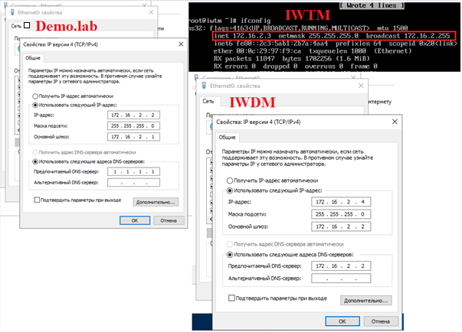

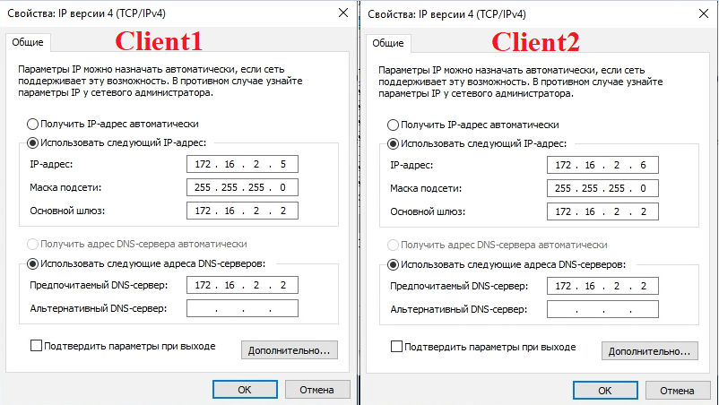

Задание 1: Настройка контроллера домена

Для удобства работы рекомендуется создать подразделение “Champ” в

корневом каталоге оснастки “Пользователи и компьютеры” AD сервера.

Внутри созданного подразделения “Champ” необходимо создать и настроить

следующих доменных пользователей с соответствующими правами:

Логин: user-agent1, пароль: xxXX1234, права пользователя домена

Логин: user-agent2, пароль: xxXX1234, права пользователя домена

Логин: iw-admin, пароль: xxXX1234, права администратора домена

Логин: iwtm-officer, пароль: xxXX1234, права пользователя домена

Логин: ldap-sync, пароль: xxXX1234, права пользователя домена

Создаем пользователей и добавляем администратору права – Администратора, Администратора Домена (Domain Admin)

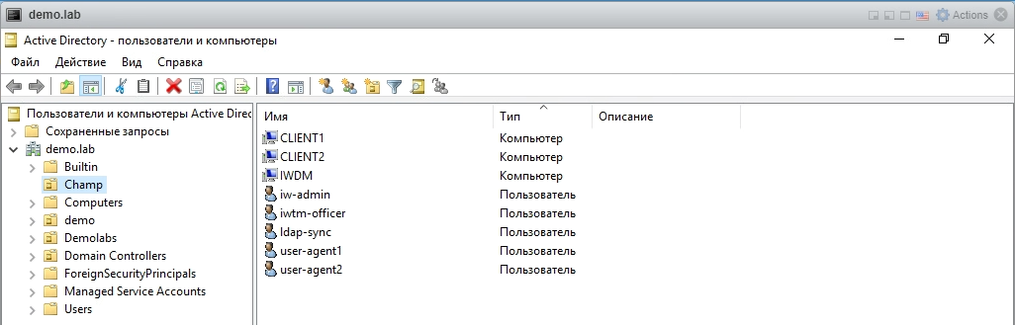

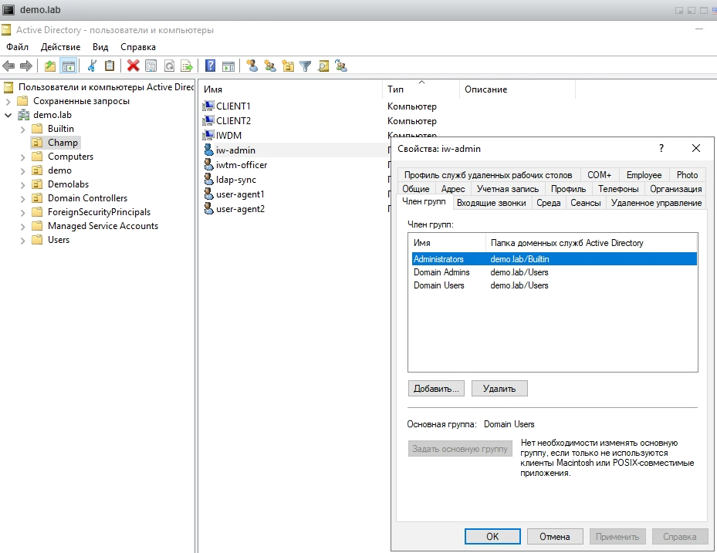

Задание 2: Настройка DLP сервера

DLP-сервер контроля сетевого трафика уже предустановлен, но не

настроен.

Необходимо синхронизировать каталог пользователей и компьютеров

LDAP с домена с помощью ранее созданного пользователя ldap-sync.

Для входа в веб-консоль необходимо настроить использование ранее

созданного пользователя домена iwtm-officer с полными правами офицера безопасности и на администрирование системы, полный доступ на все области видимости.

Запишите IP-адреса, токен, логины и пароли от учетных записей, а также

все прочие нестандартные данные (измененные вами) вашей системы в текстовом

файле «отчет.txt» на рабочем столе компьютера.

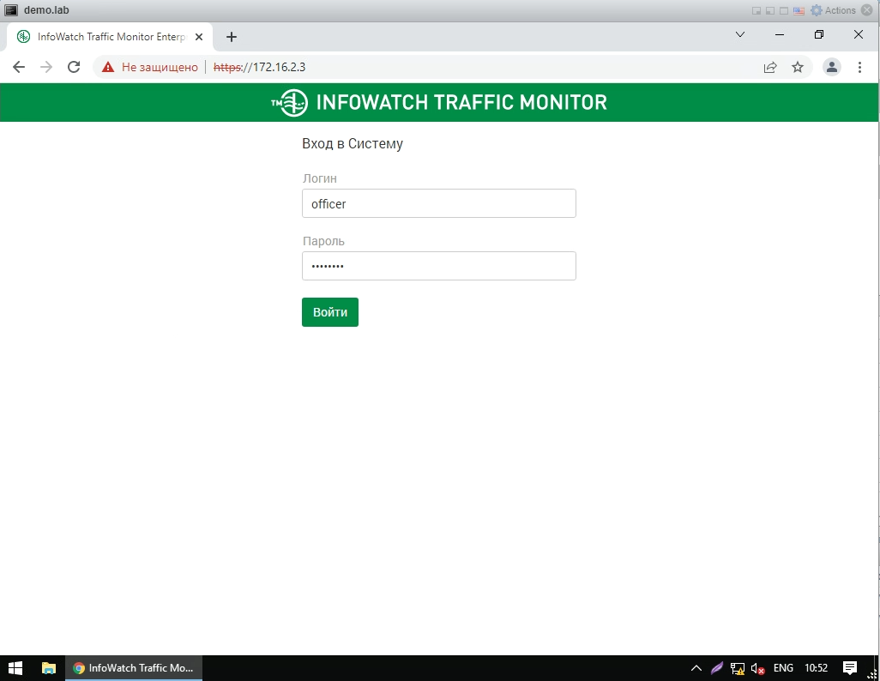

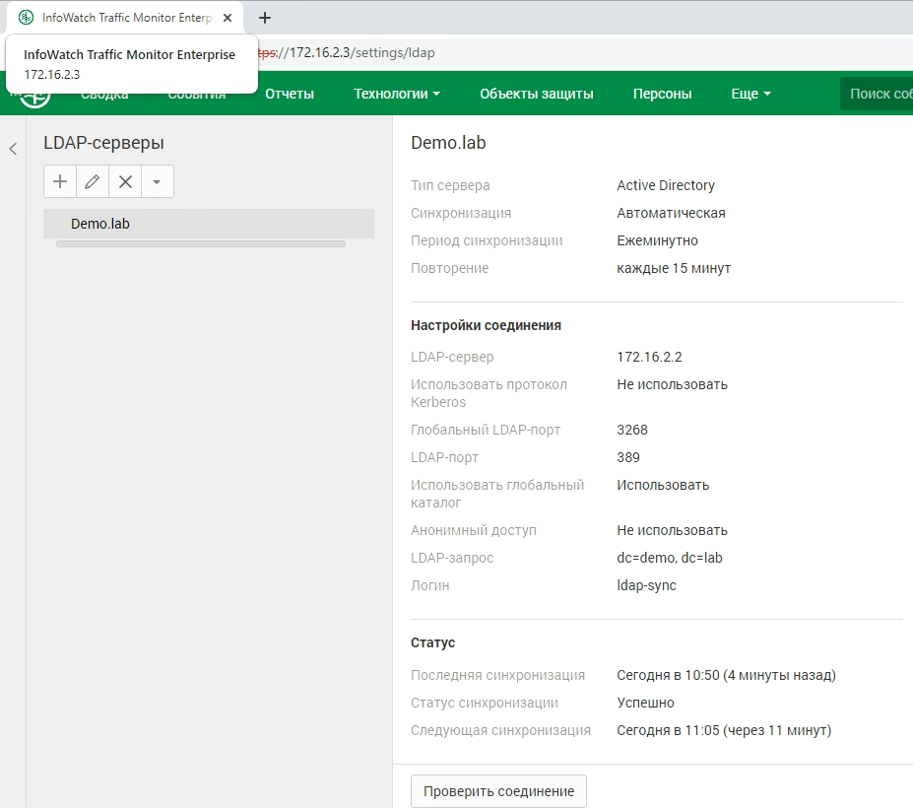

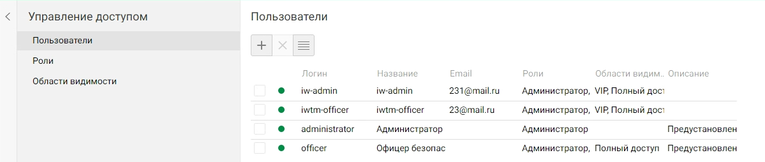

Задание 3: Установка и настройка сервера агентского мониторинга

Необходимо ввести сервер в домен, после перезагрузки войти в систему от

ранее созданного пользователя iw-admin (важно). После входа в систему

необходимо переместить введенный в домен компьютер в ранее созданное

подразделение “Champ” на домене.

Установить базу данных PostgreSQL с паролем суперпользователя xxXX1234.

Установить сервер агентского мониторинга с параметрами по умолчанию,

подключившись к ранее созданной БД.

При установке сервера агентского мониторинга необходимо установить

соединение с DLP-сервером по IP-адресу и токену, но можно сделать это и после

установки. При установке настроить локального пользователя консоли

управления: officer с паролем xxXX1234

Синхронизировать каталог пользователей и компьютеров с Active Directory.

После синхронизации настроить беспарольный вход в консоль управления

от ранее созданного доменного пользователя iw-admin, установить полный доступ

к системе, установить все области видимости.

Проверить работоспособность входа в консоль управления без ввода

пароля. Если сервер не введен в домен или работает от другого пользователя,

данная опция работать не будет.

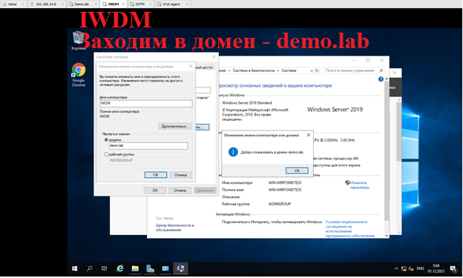

После перезагрузки заходим под iw-admin

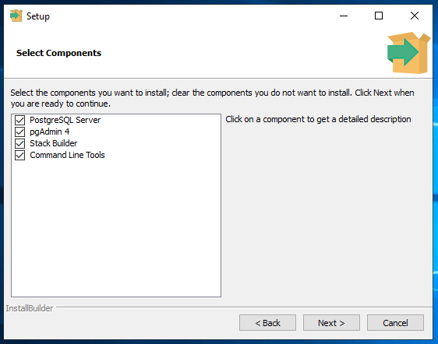

Вводим стандартный пароль

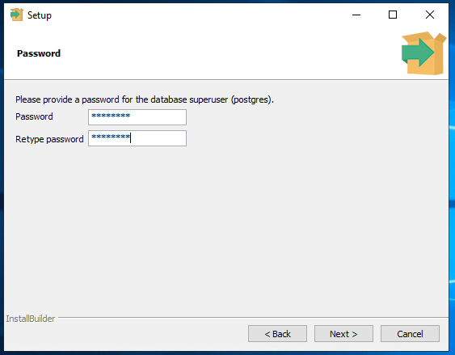

Порт оставляем по умолчанию

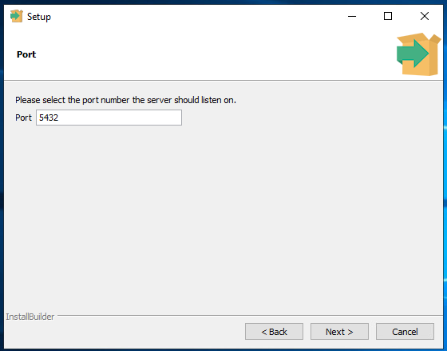

Затем, переходим к установке InfoWatch Device Monitor

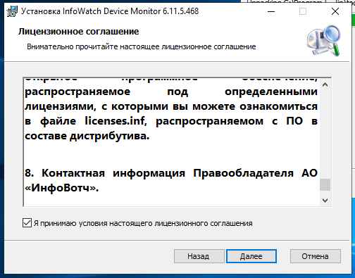

Оставляем галочку на основном сервере

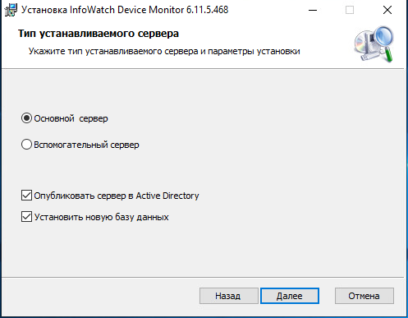

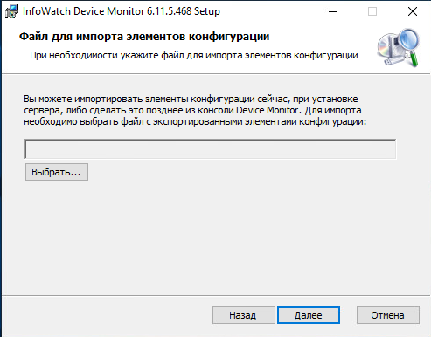

Выбираем базу данных, в нашем случае будет - PostgresSQL

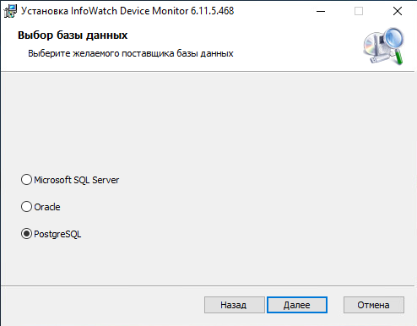

Задаем сервер БД – 127.0.0.1; Имя БД – dm_database, имя пользователя – postgres и стандартный пароль

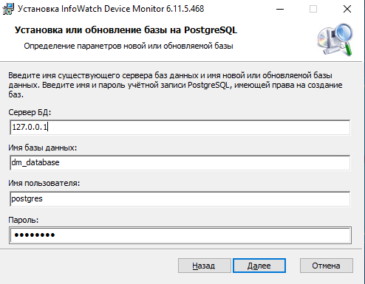

Настраиваем сетевые параметры

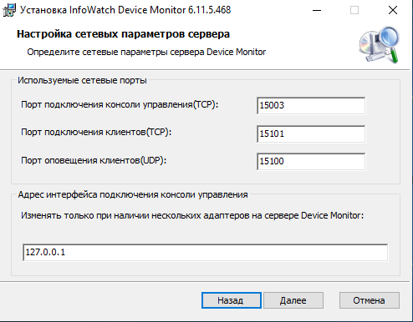

Настраиваем защищённый канал и создаём новый ключ

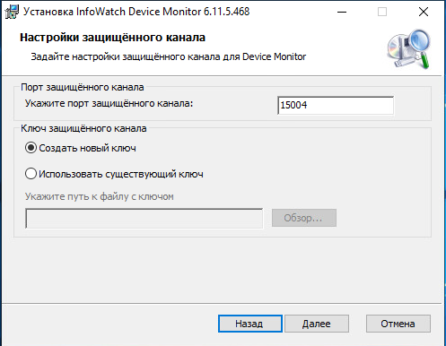

Сохраняем ключ

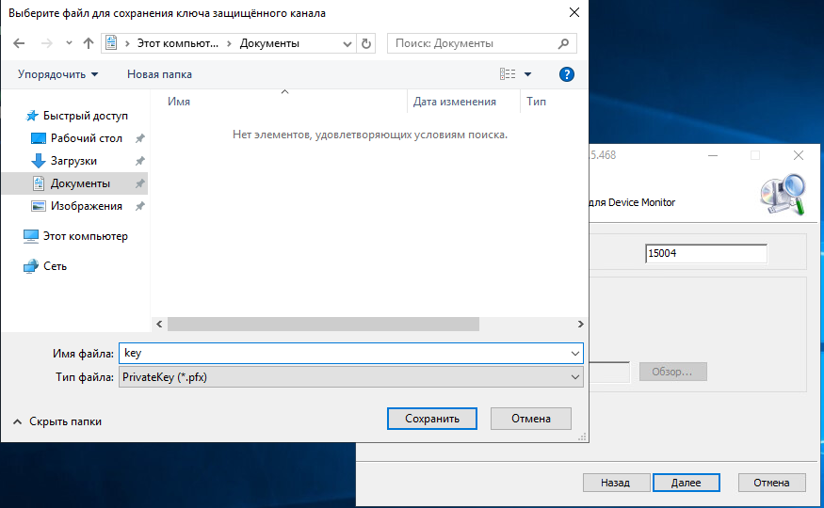

Оставляем локальную учётную запись

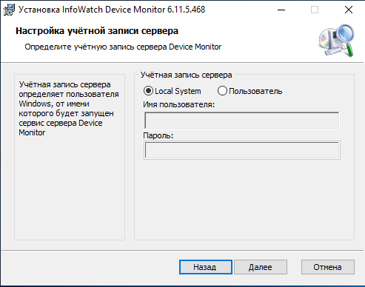

Вводим логин и пароль администратора

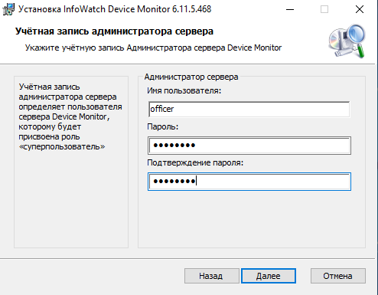

Сморим токен

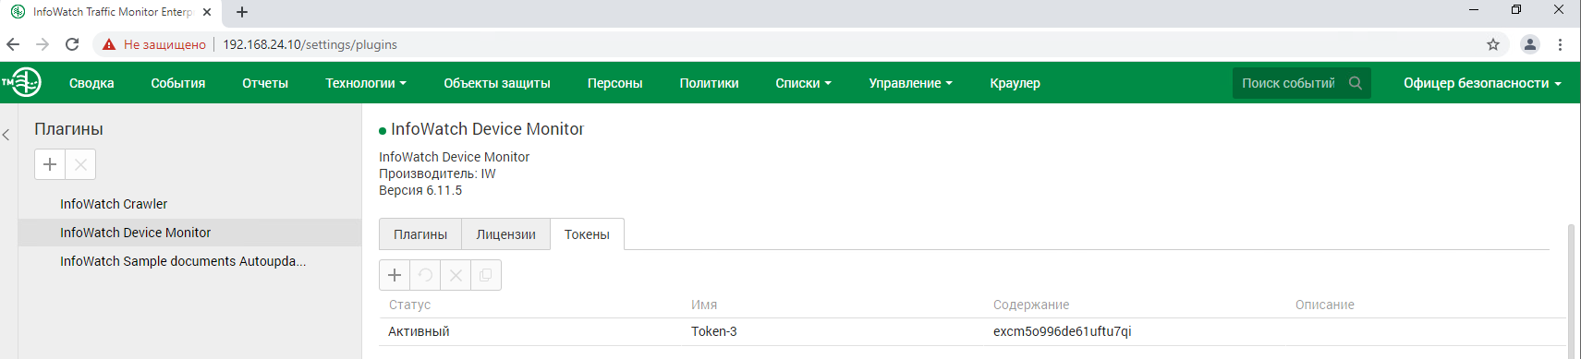

Указываем Ip-адрес IWTM и токен (который только что посмотрели в трафик мониторе)

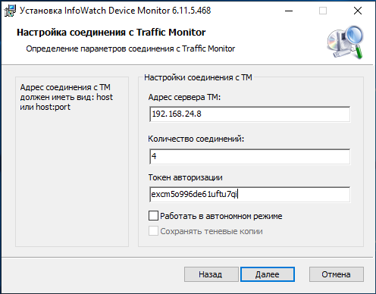

Устанавливаем

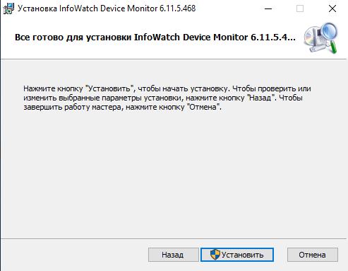

Подключаемся к InfoWatch Device Monitor Management Console

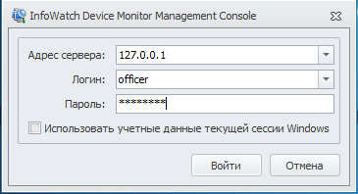

Синхронизуем компьютеры

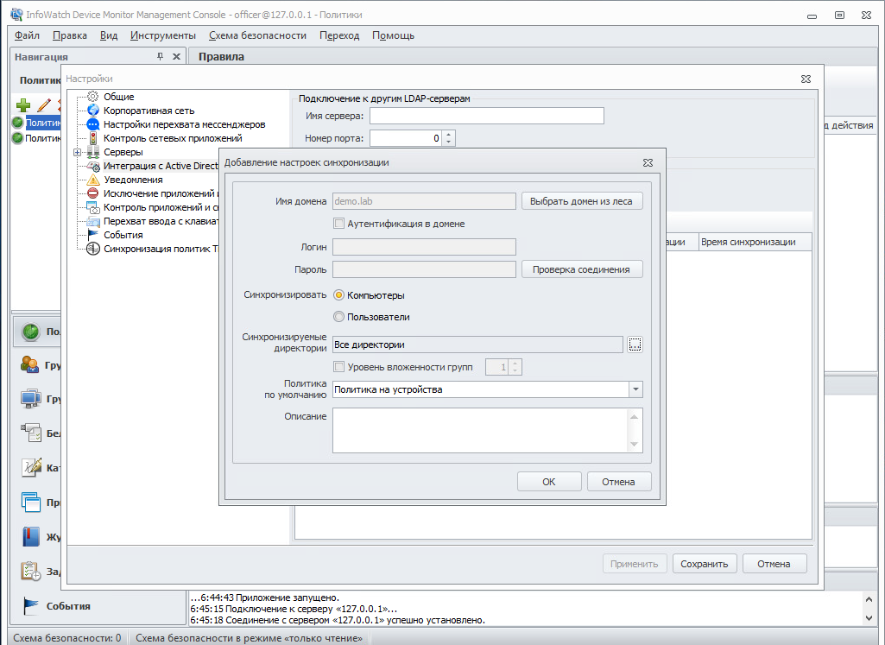

Синхронизуем пользователей

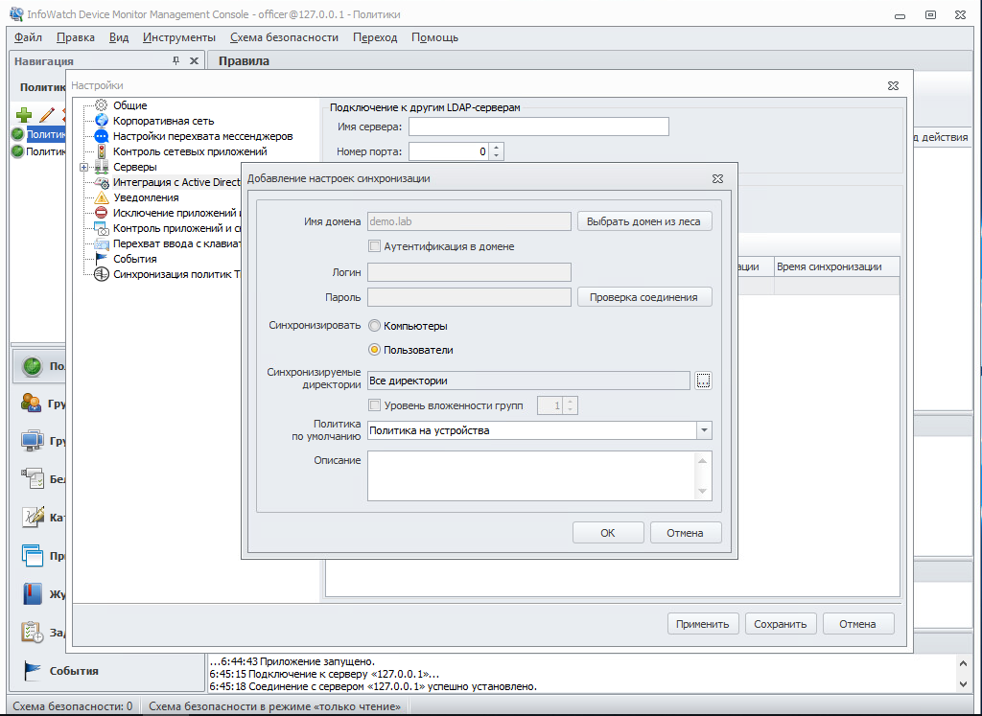

Указываем Ip-адрес сервера demo.lab и порт

Синхронизация у компьютеров и пользователей

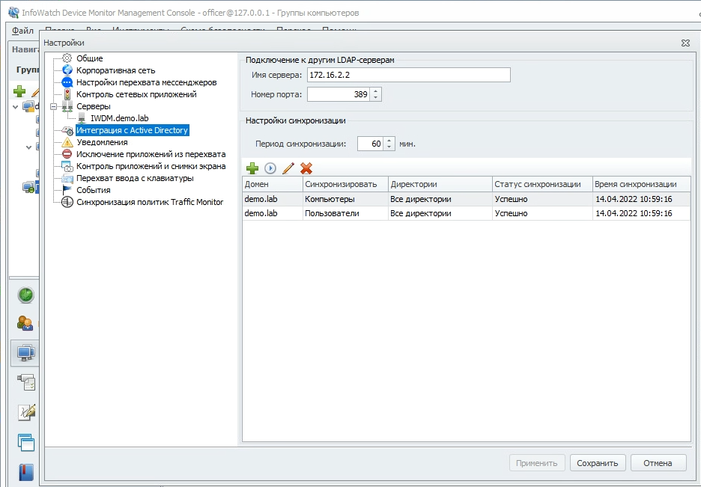

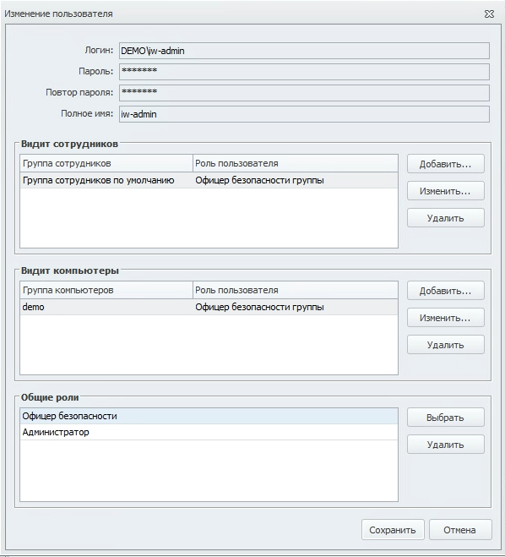

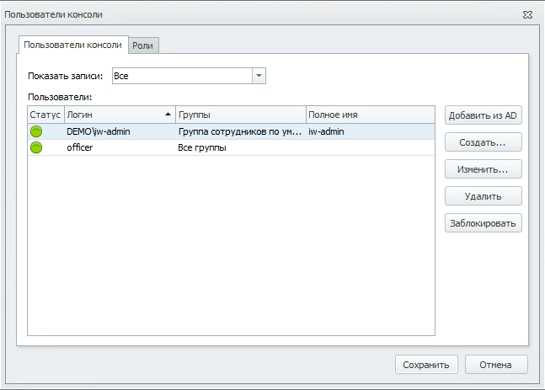

Настройка беспарольного входа

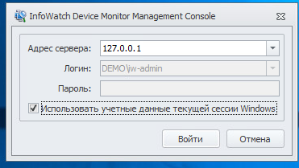

Задание 4: Установка агента мониторинга на машине нарушителя

Необходимо ввести клиентскую машину 1 в домен, после перезагрузки

войти в систему от ранее созданного пользователя user-agent1.

Необходимо ввести клиентскую машину 2 в домен, после перезагрузки

войти в систему от ранее созданного пользователя user-agent2.

После входа в систему необходимо переместить веденные в домен

компьютеры в ранее созданное подразделение “Champ” на домене.

Установить агент мониторинга:

На машину 1 с помощью задачи первичного распространения с сервера

агентского мониторинга.

На машину 2 с помощью групповых политик домена.

Необходимо создавать отдельные объекты групповых политик на каждое

задание и делать снимки экрана для подтверждения создания и выполнения

политик.

Ручная установка с помощью переноса на машину нарушителя пакета

установки является некорректным выполнением задания

Клиент1

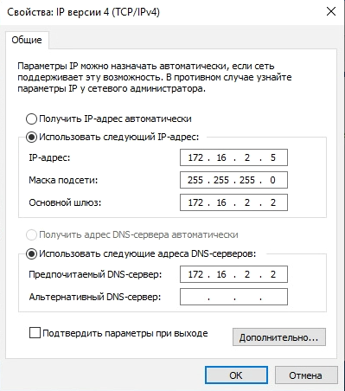

Клиент2

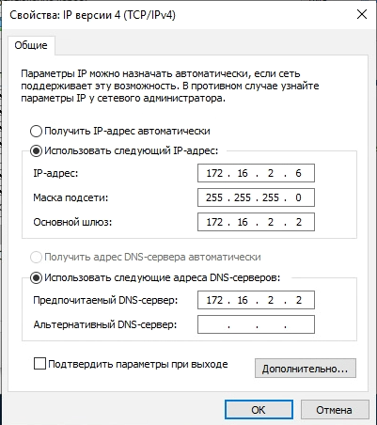

Создаем новую задачу

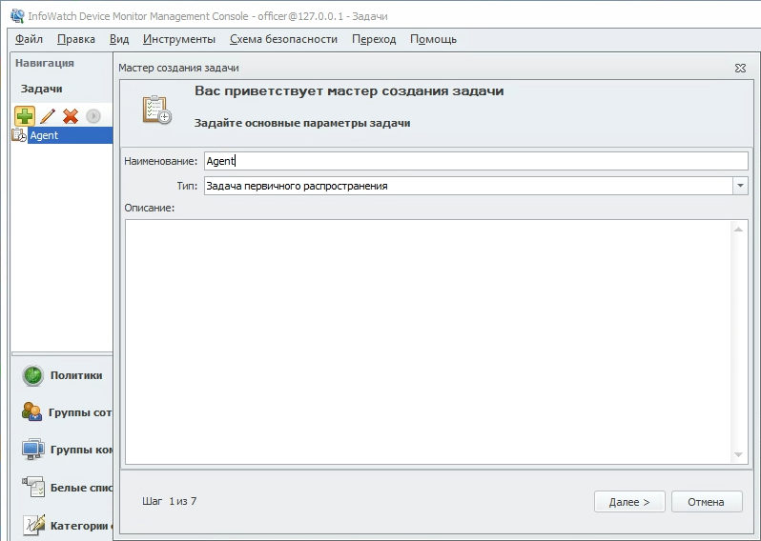

Выбираем компьютер агента

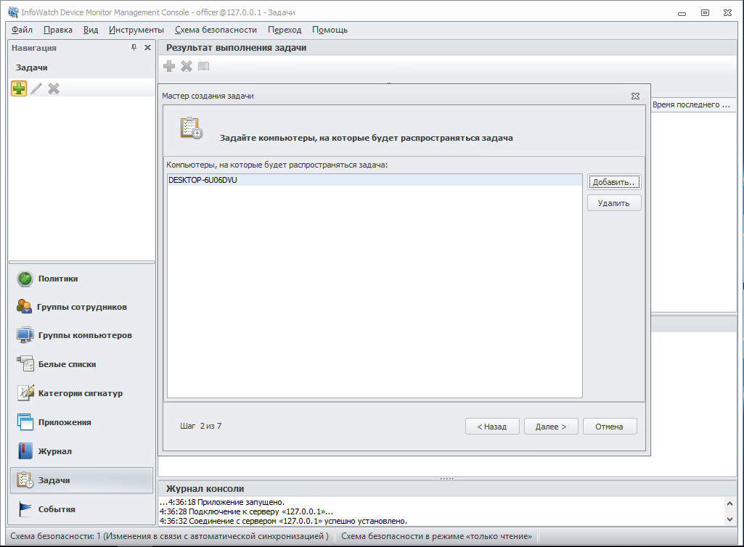

Выбираем наш сервер IWDM

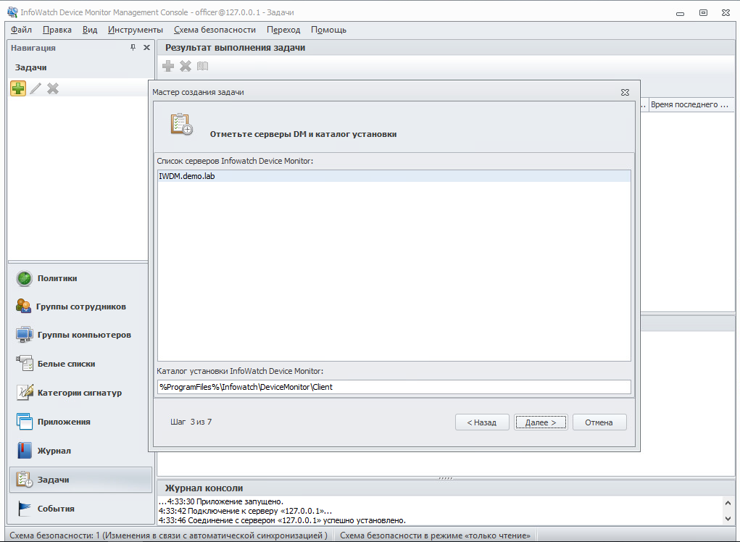

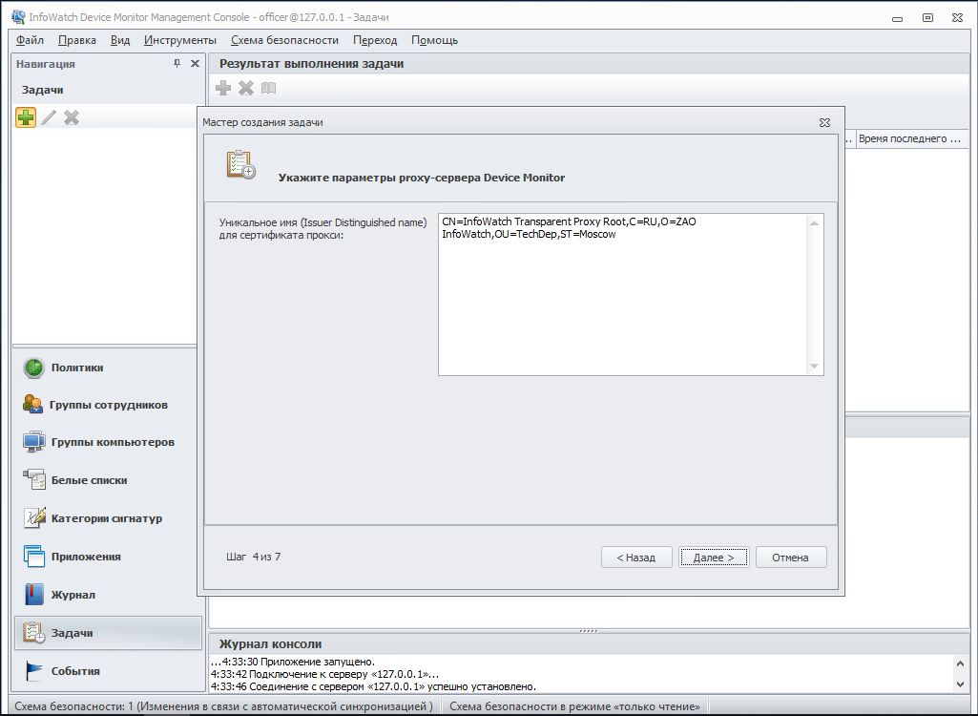

Вводим пароль, и учётную запись от которой будет запускаться задача

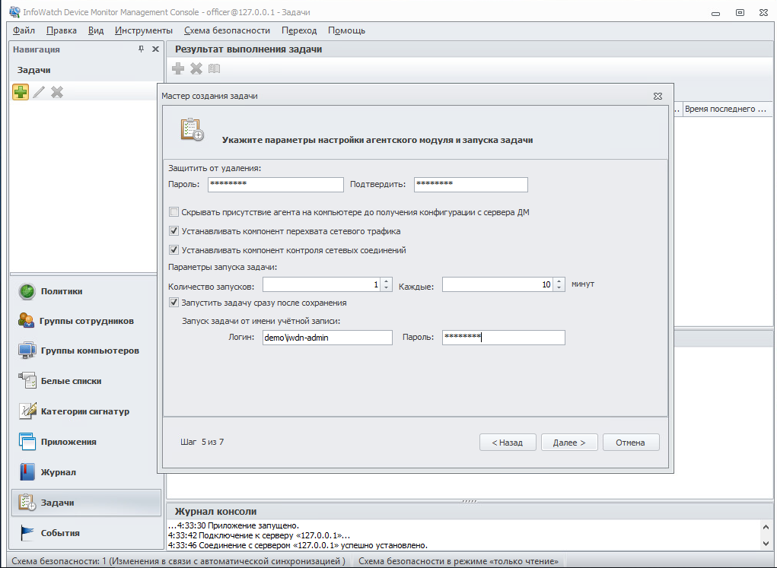

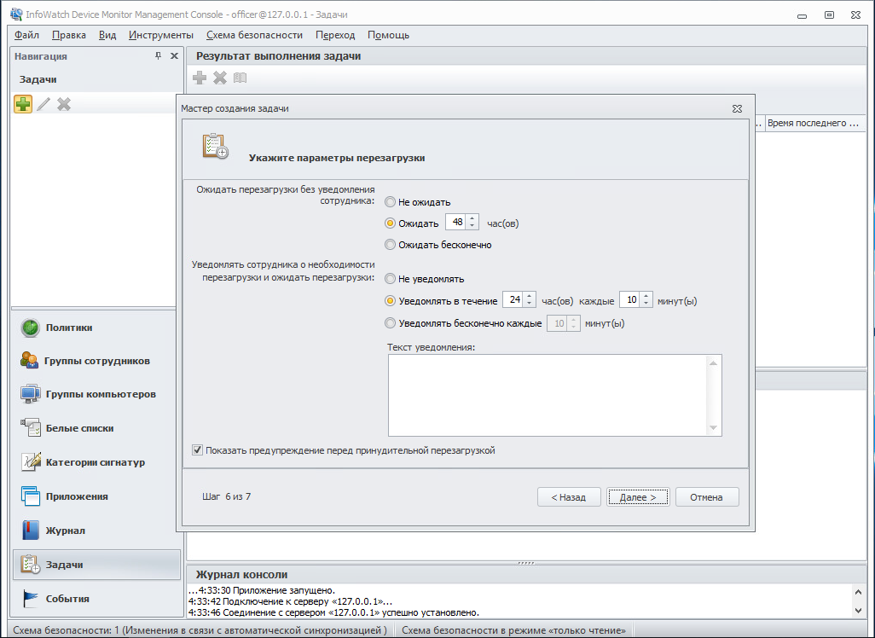

Готово

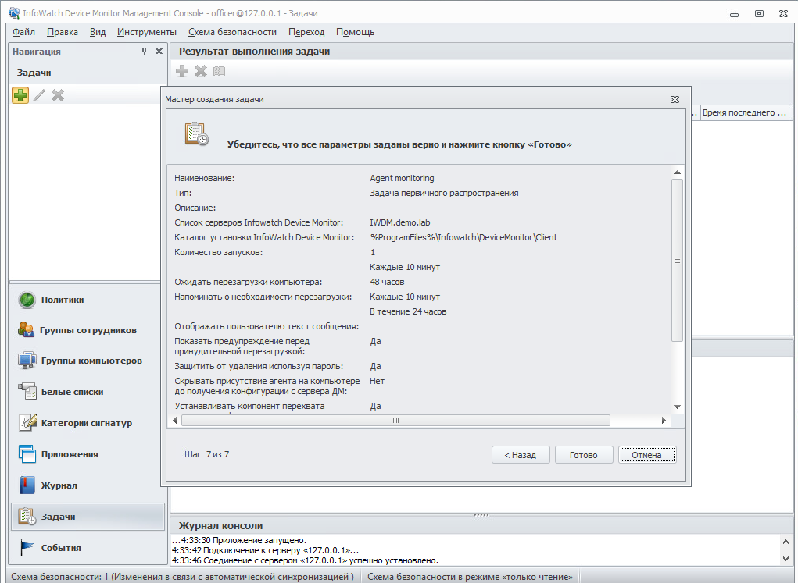

Ожидаем подготовку

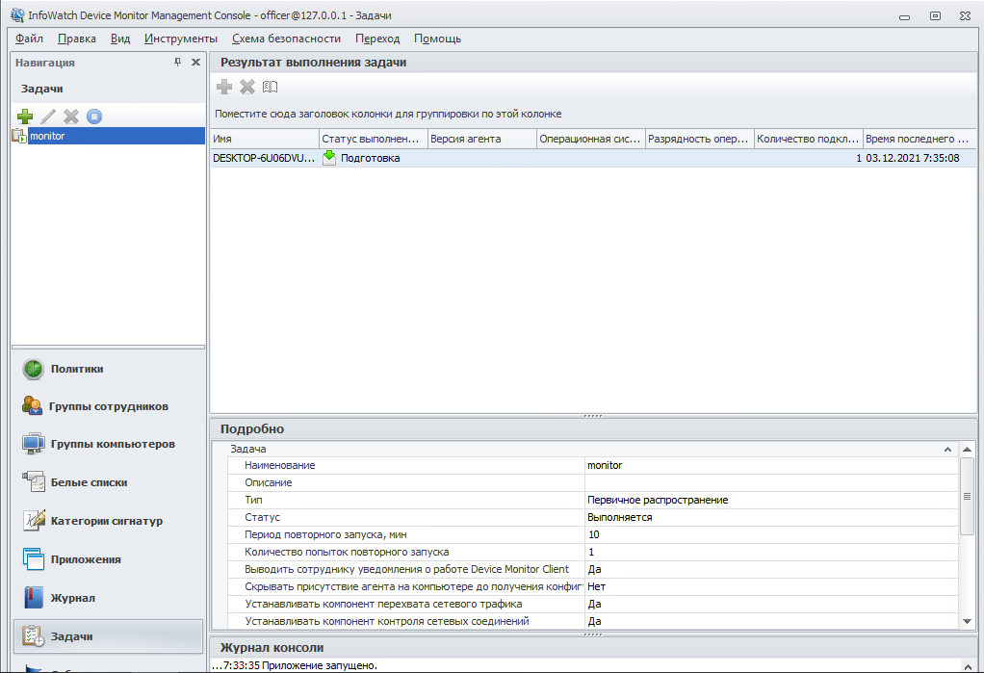

**Не забываем у компьютеров Клиент1 и Клиент2 включить сетевое обнаружение!**

Ожидаем в процессе

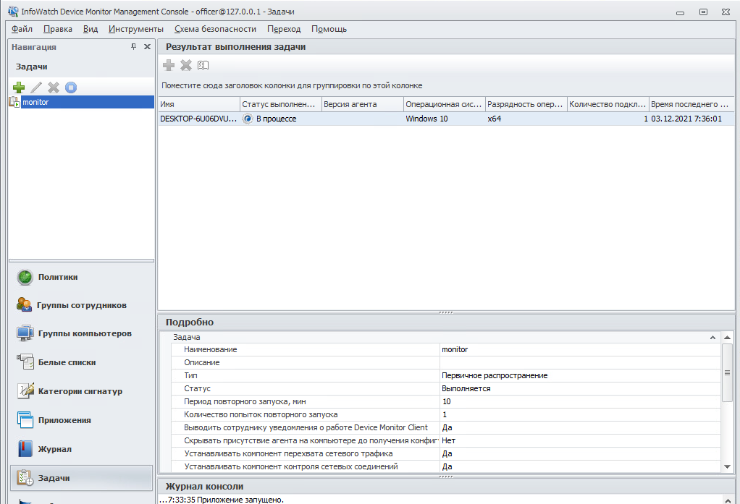

Компьютер агента ожидает перезагрузки

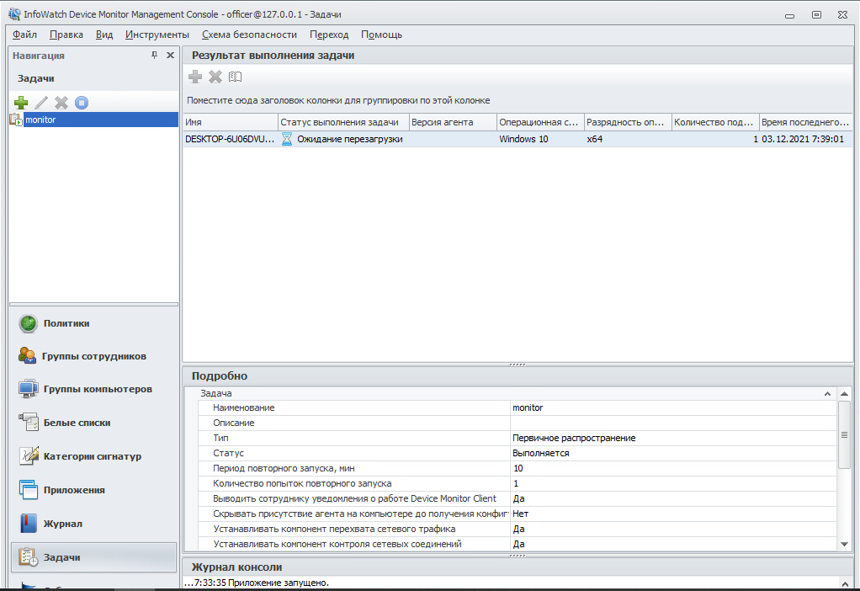

Перезагружаем компьютер агента, и заходим под пользователя

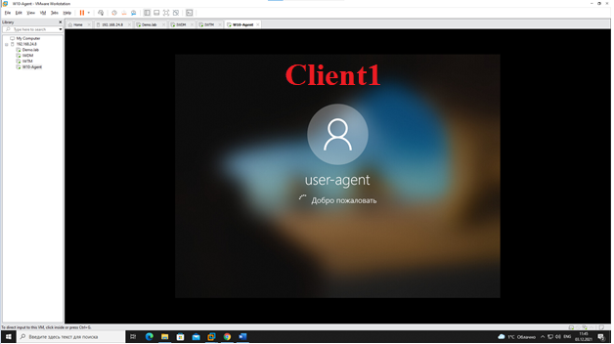

Возвращаемся на компьютер IWDM и смотрим статус выполнения задачи – выполнено

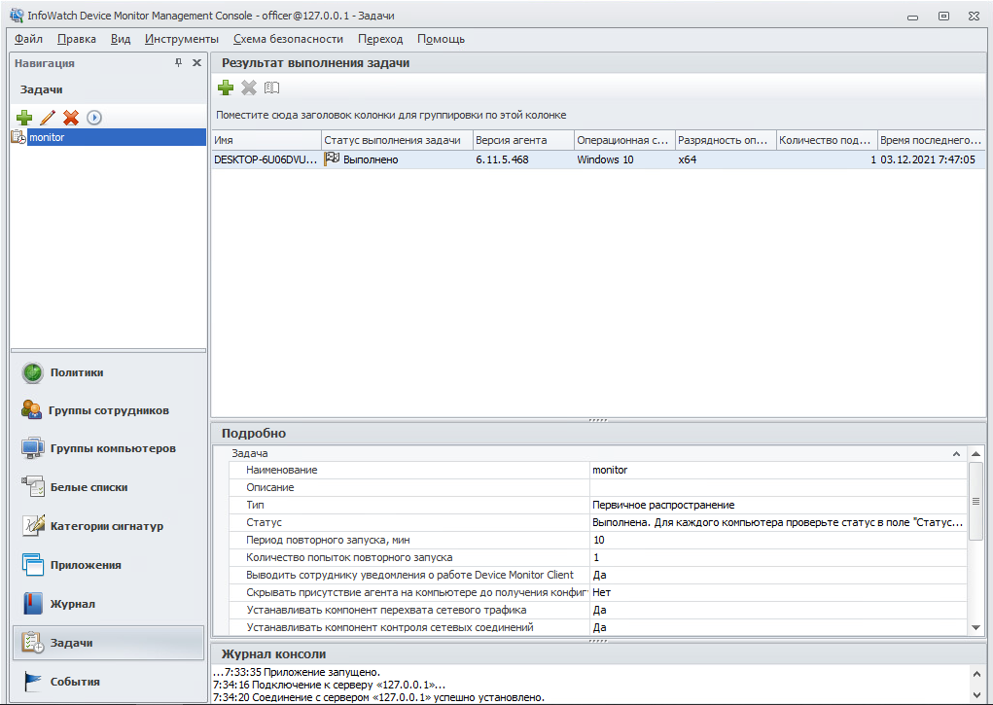

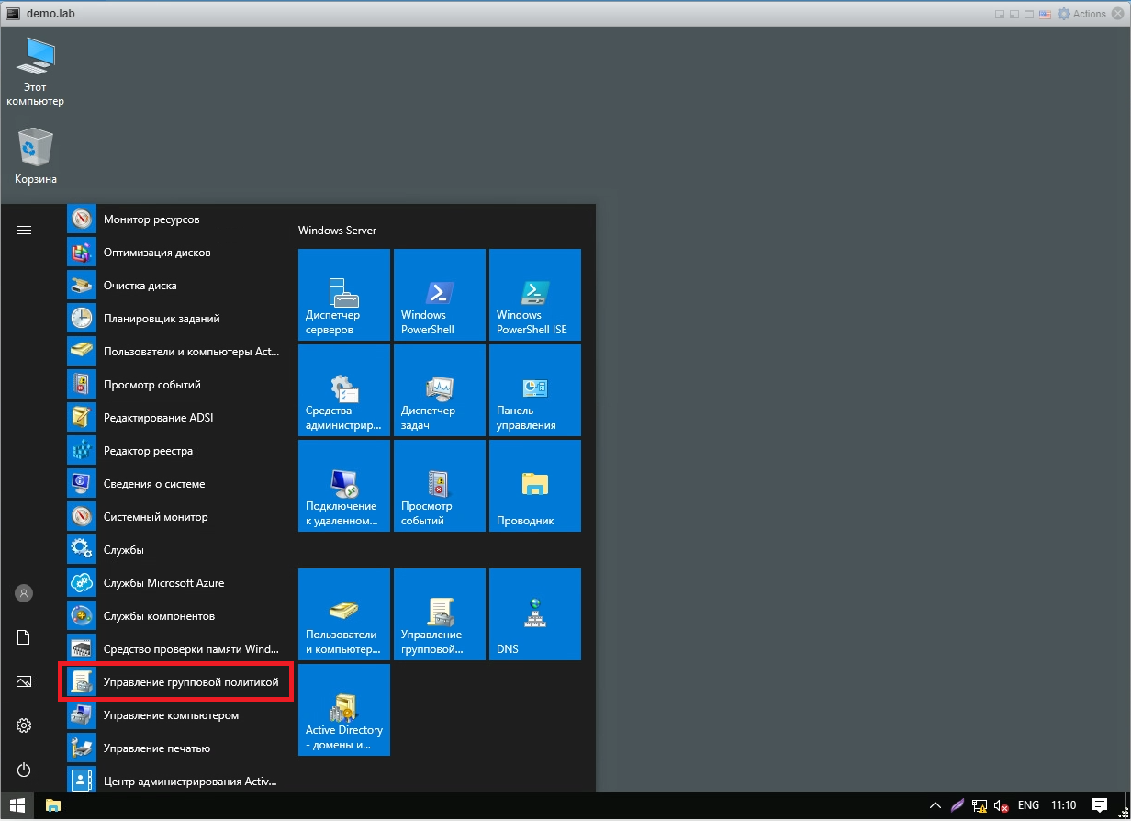

Файл установки выбираем 64 бита

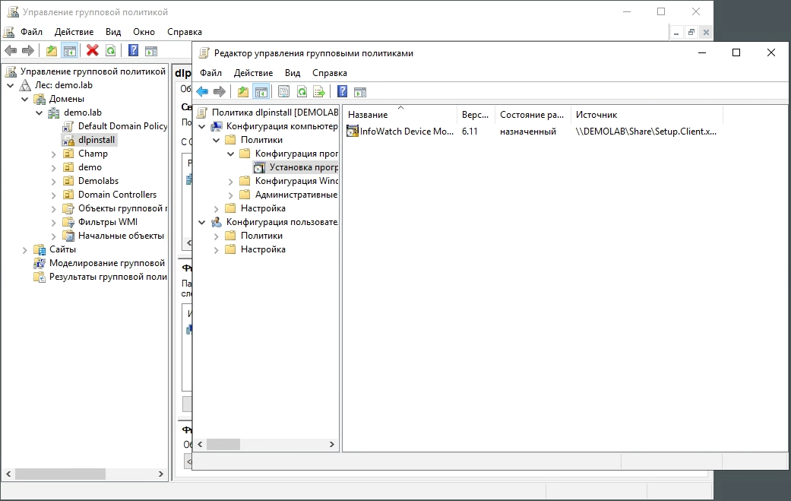

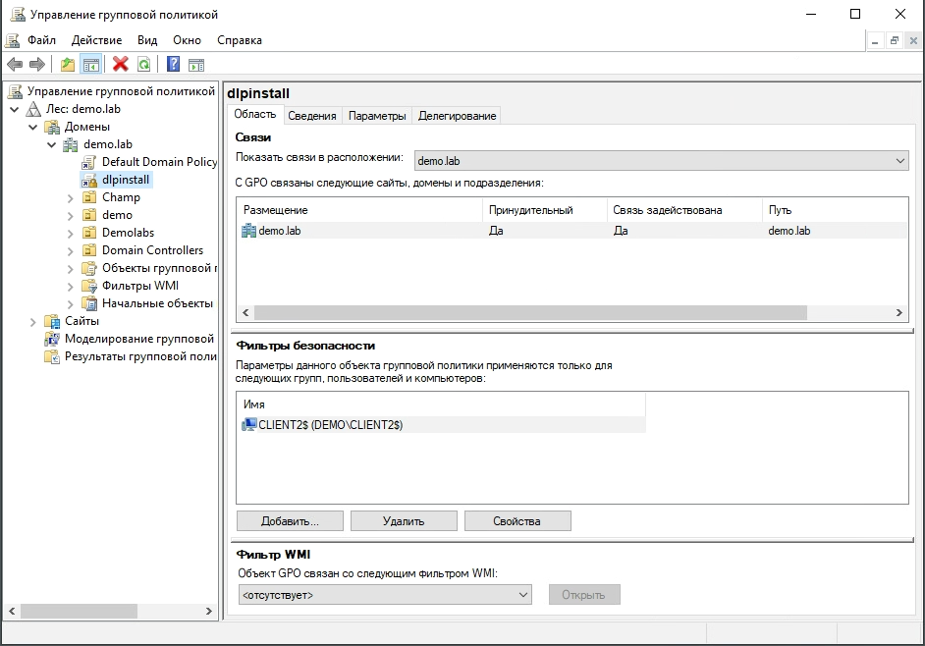

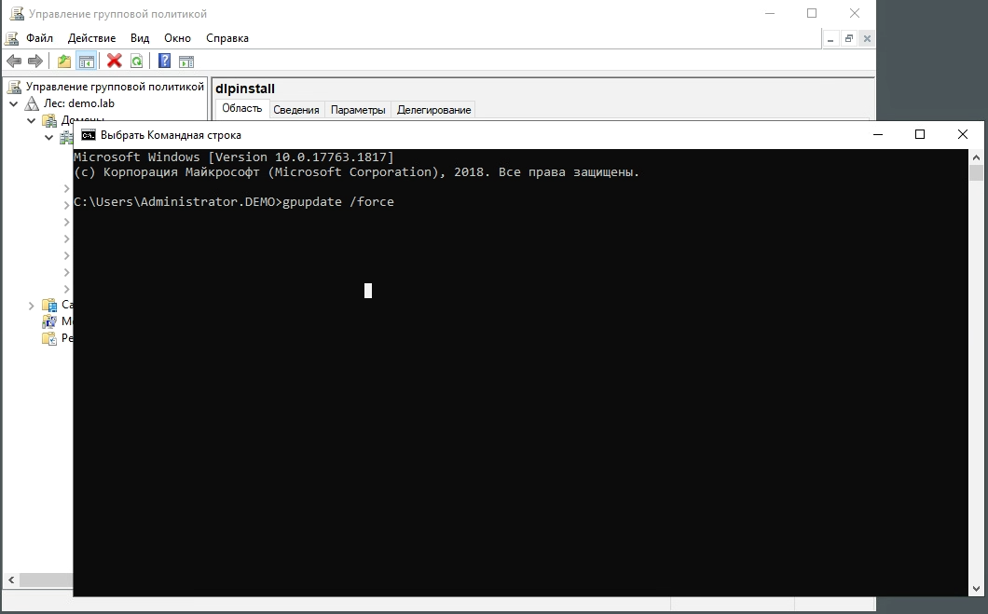

После этого перезапускаем компьютер – Клиент2

Задание 5: Установка и настройка подсистемы сканирования сетевых

ресурсов.

Необходимо установить и настроить подсистему сканирования сетевых

ресурсов на сервер с установленным сервером агентского мониторинга с

настройками по умолчанию.

Необходимо создать общий каталог Share в корне диска сервера IWDM и установить права доступа на запись и чтение для всех пользователей домена.

Необходимо настроить подсистему сканирования сетевых ресурсов на

автоматическое ежедневное сканирование только ранее созданного каталога. Для работы подсистемы может потребоваться редактирования конфигурационных

файлов (для устранения предупреждения).

**Скринов создание общей папки – нет!**

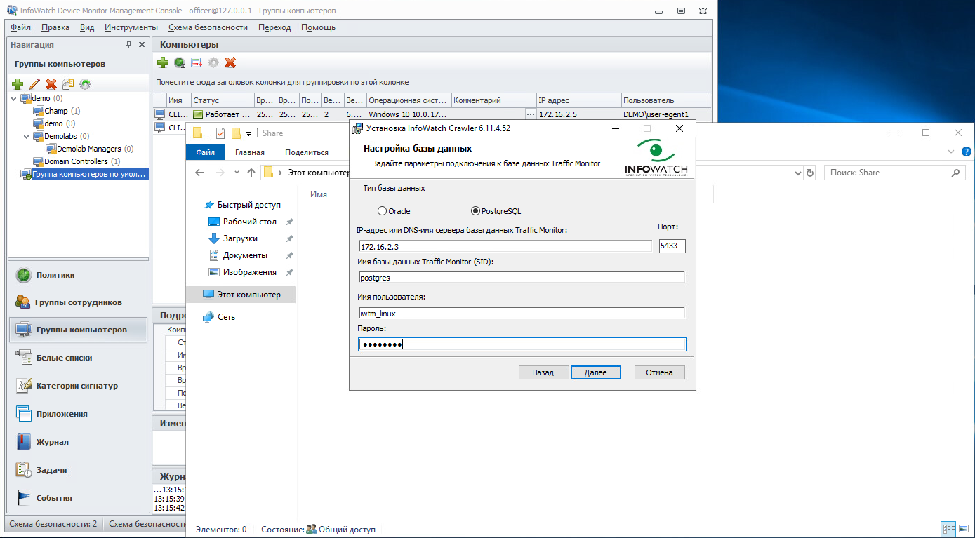





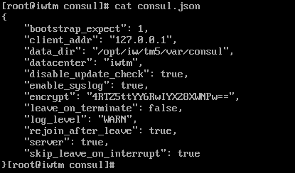

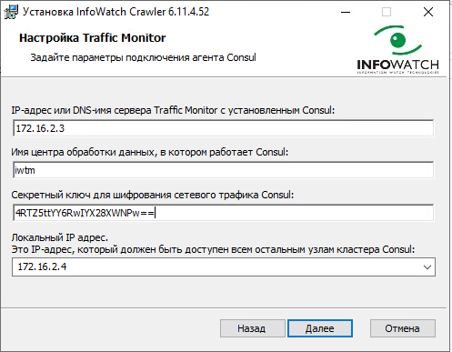

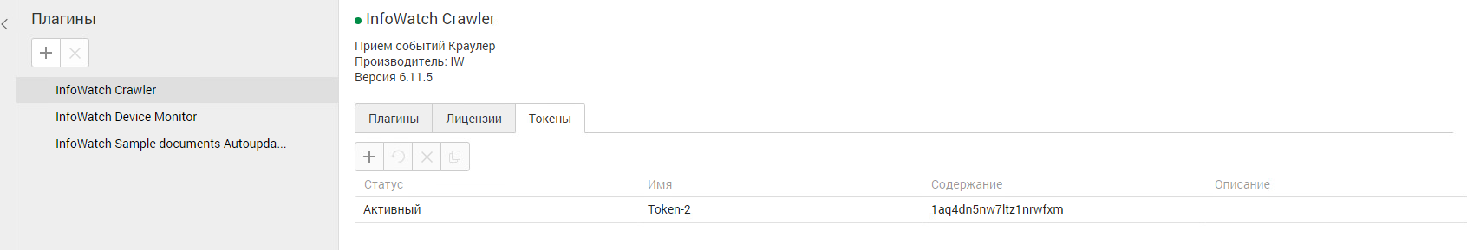



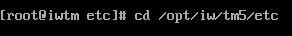

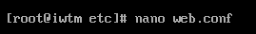

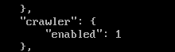

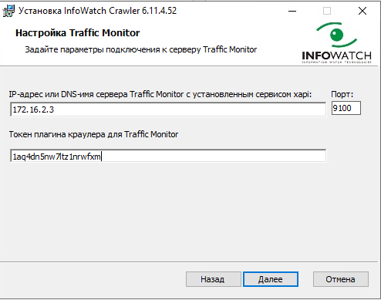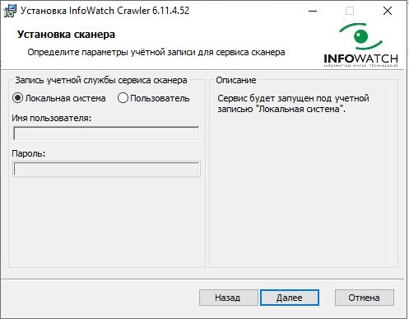

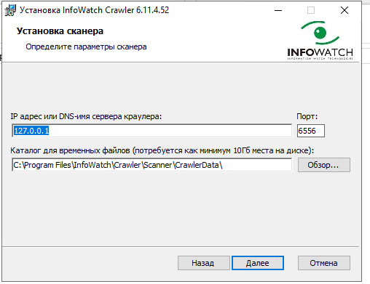

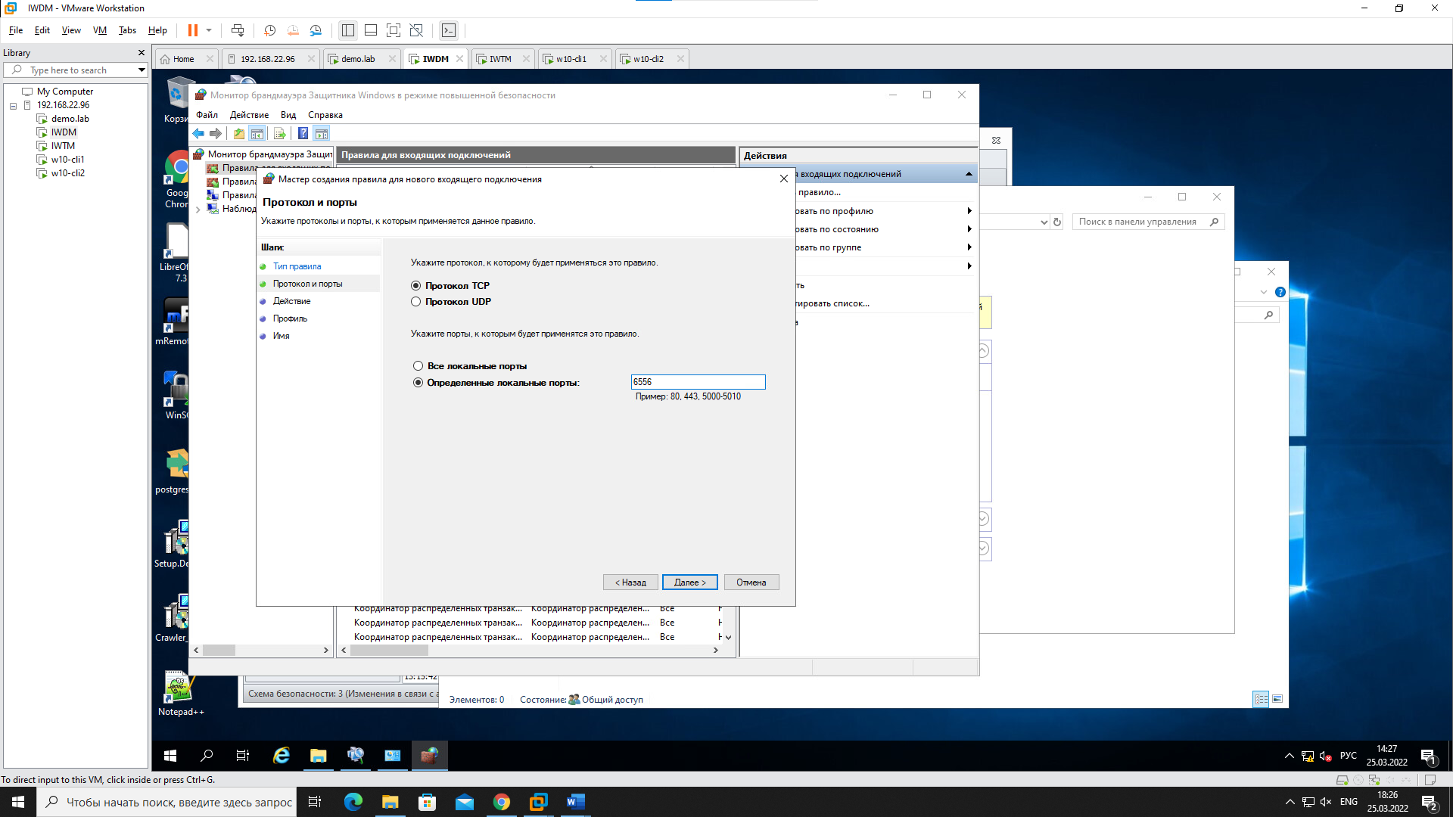

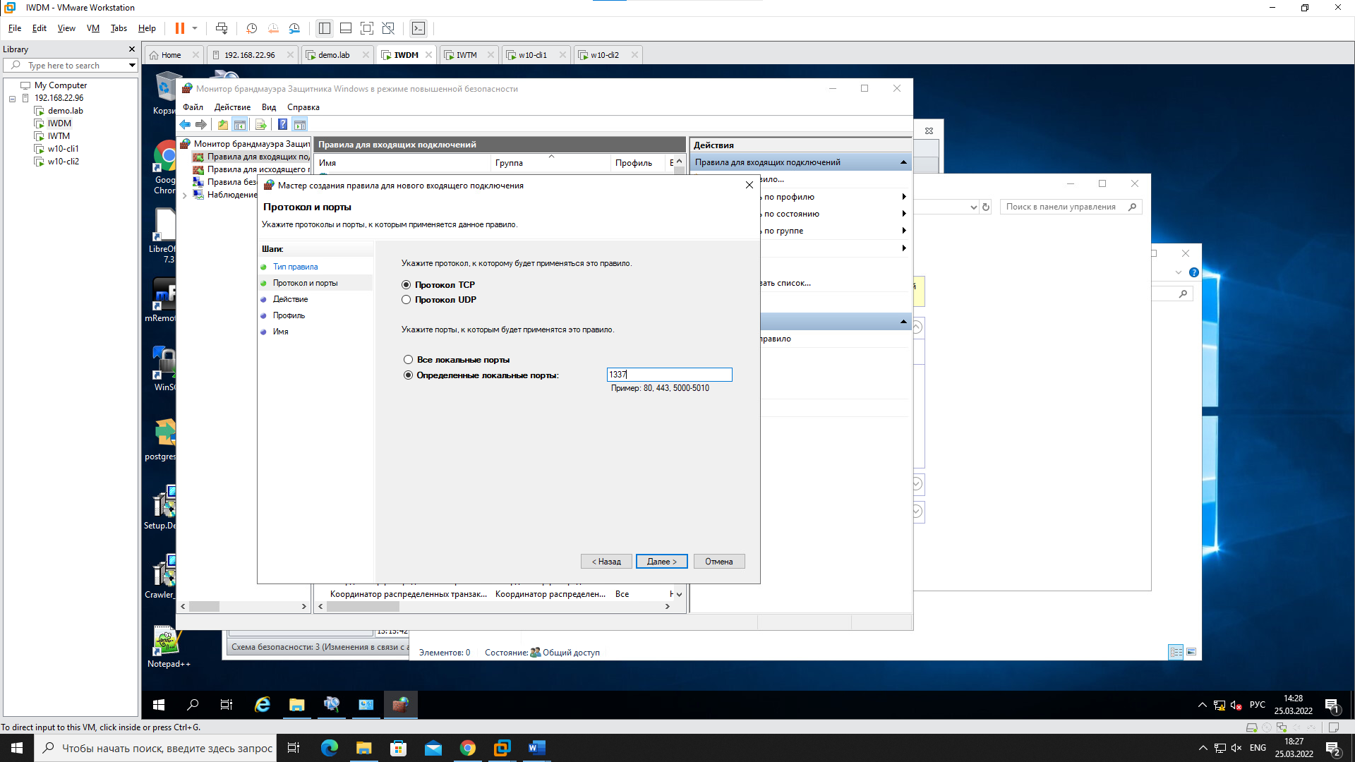

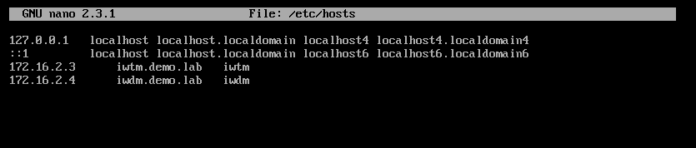

Задание 6: Проверка работоспособности системы

Необходимо создать проверочную политику на правило передачи,

копирования, хранения и буфера обмена (или работы в приложениях), все 4

варианта срабатывания событий для данных, содержащих некий термин,

установить уровень угрозы для всех событий, добавить тег.

Проверить срабатывание всеми четырьмя возможными способами

(передачи, копирования, хранения и буфера обмена, хотя бы 1 событие на каждый

тип) с помощью виртуальной машины нарушителя 1 с установленным агентом.

Сделать одну выборку, в которой будет отображено только по одному

событию каждого типа, настроив конструктор выборки вручную.

Зафиксировать выполнение скриншотом выполненной выборки или

конструктора выборки.

**Не делал!**

**Модуль 2.**

Задание 1

Необходимо создать 2 новых группы компьютеров: «Отдел1» и «Отдел2», а также создать 2 новых политики: «Отдел1» и «Отдел2». Каждая из политик должна применяться только на соответствующие группы. Компьютер 1 необходимо перенести в Отдел1, а компьютер 2 — в Отдел2.

Зафиксировать выполнение скриншотом.

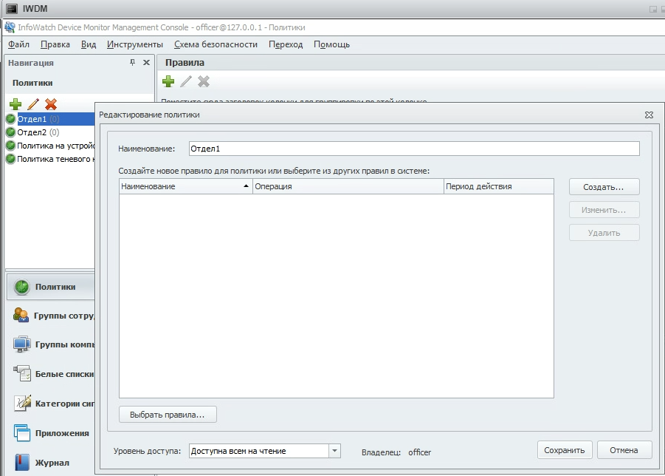

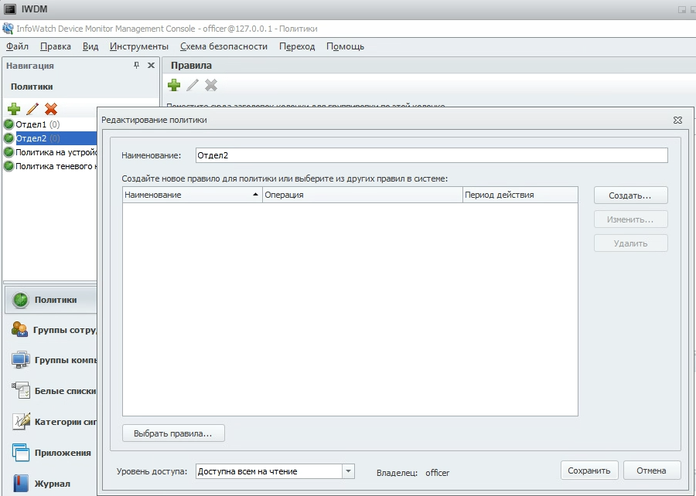

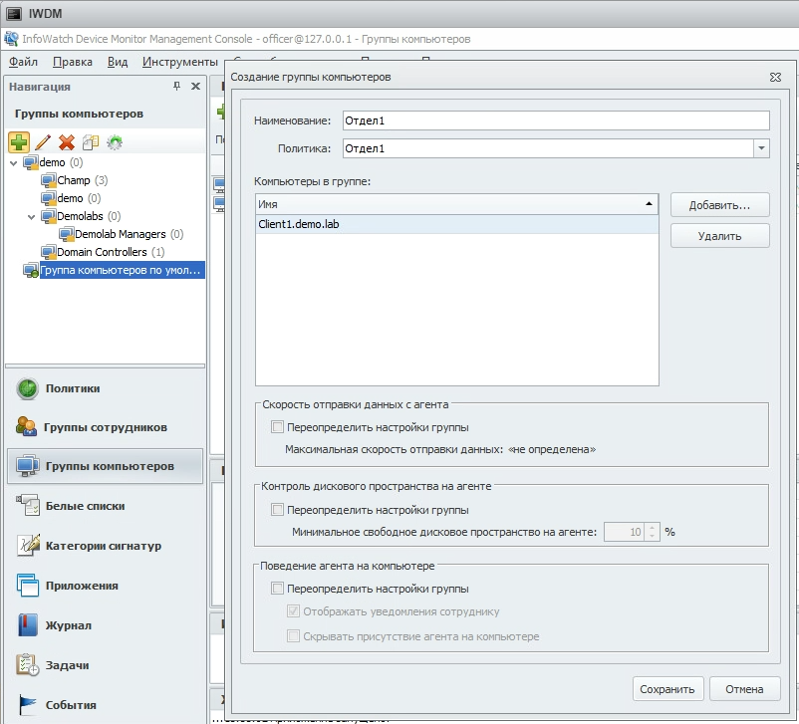

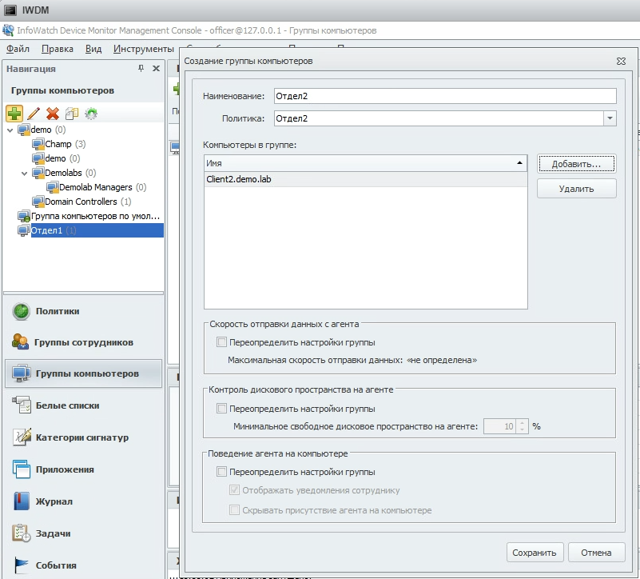

Задание 2

Для удобства работы офицера безопасности необходимо установить дополнительную консоль управления сервером агентского мониторинга на машину W10-agent1 для удаленного доступа к серверу агентского мониторинга.

Следующие правила создаются в политике «Отдел1».

Убираем сервер, оставляем только консоль управления

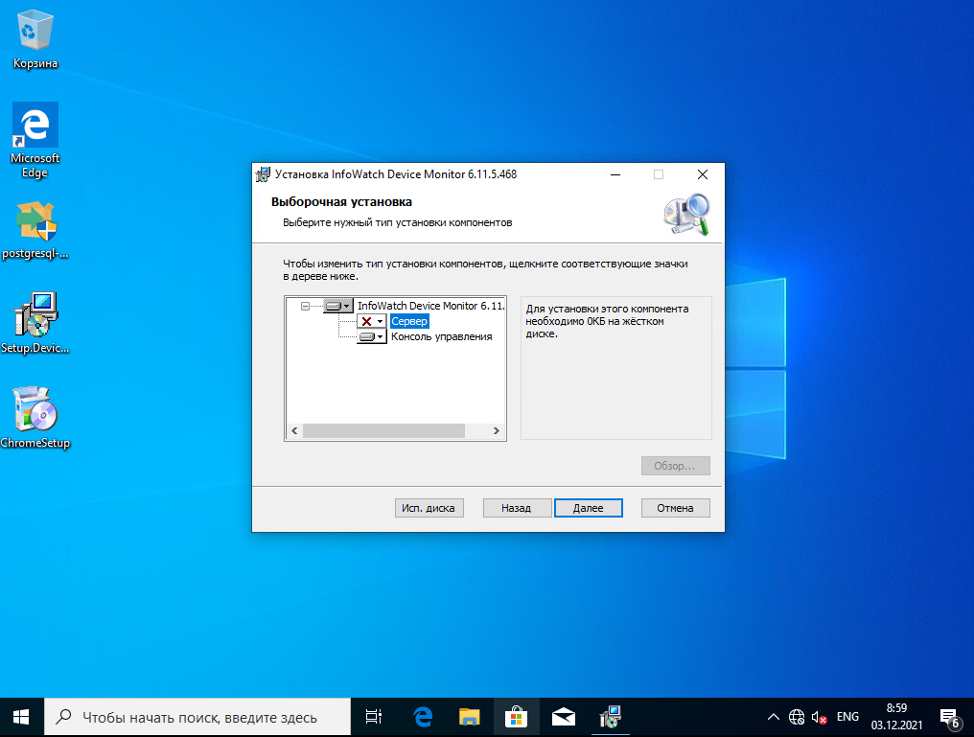

Установили InfoWatch Device Monitor

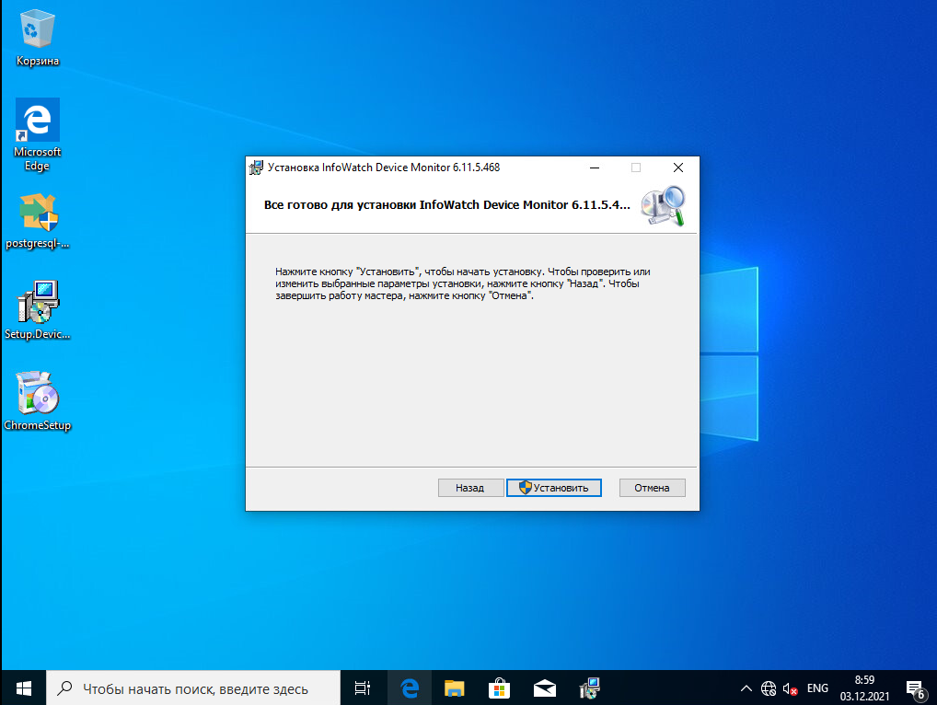

Заходим в InfoWatch Monitor Management Console (192.168.24.11, Ip – адрес IWDM)

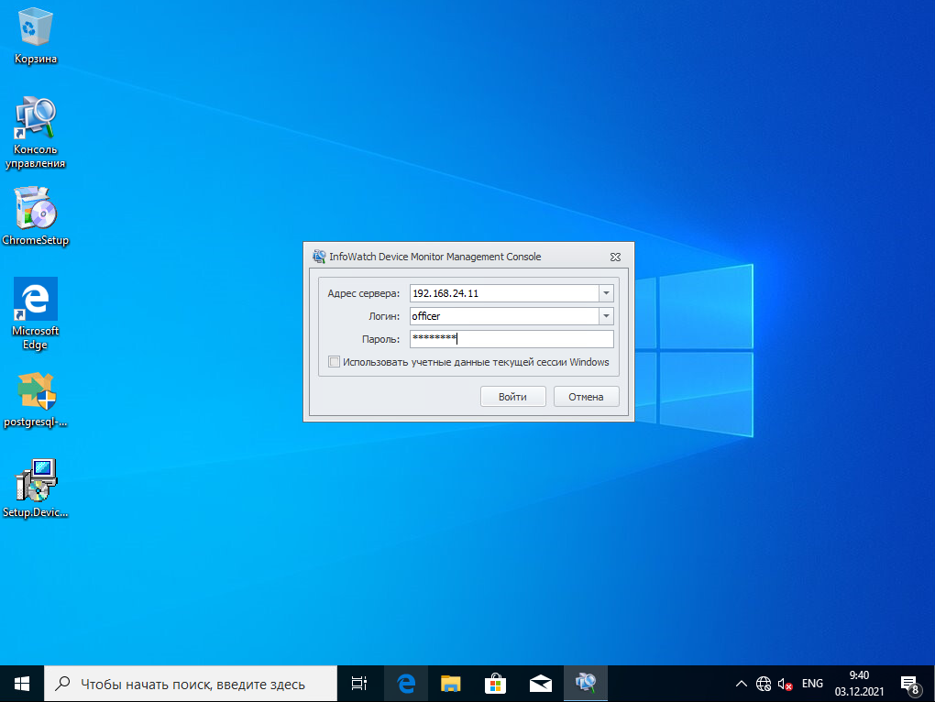

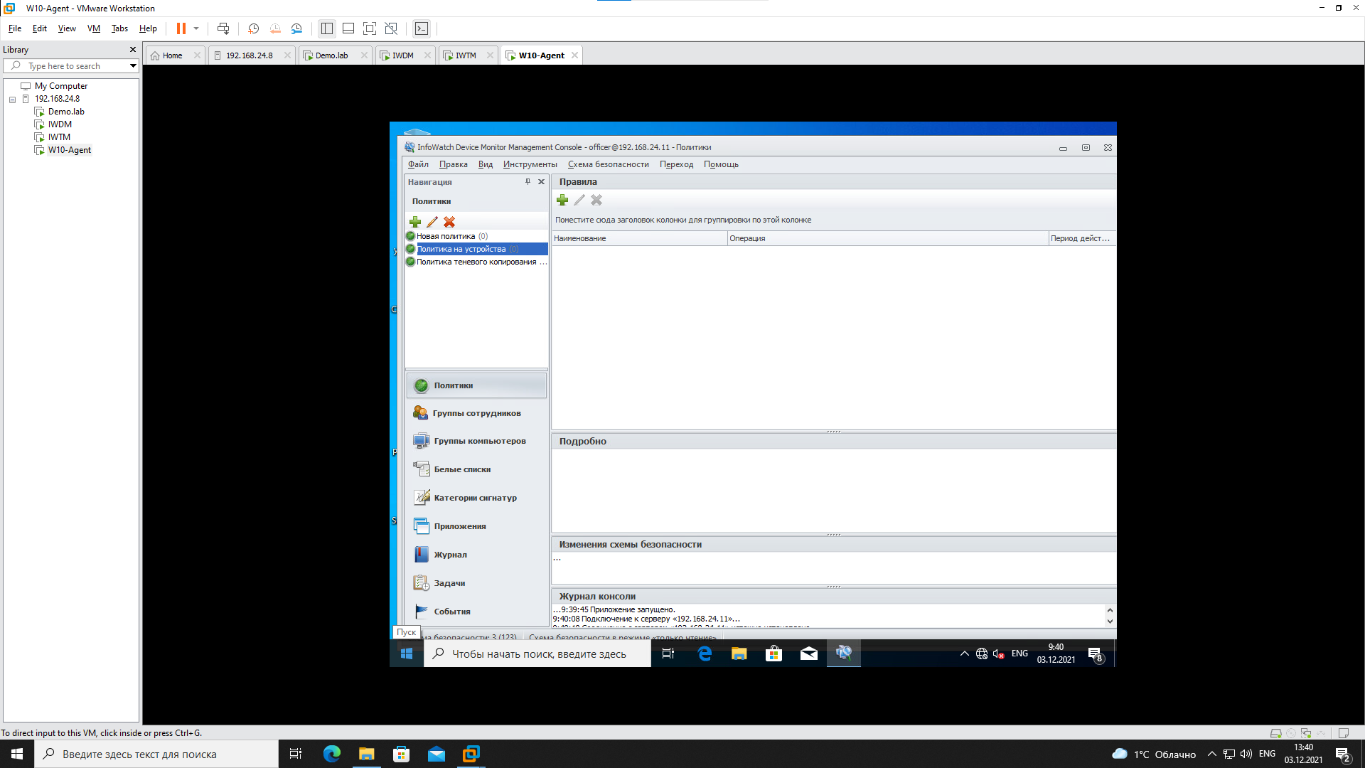

Следующие правила создаются в политике «Отдел1»

Правило 1

Необходимо запретить пользоваться Microsoft Paint, так как участились случаи подделки печатей компании.

Проверить работоспособность и зафиксировать выполнение скриншотом.

Заходим в приложение, добавляем приложение Paint и редактируем его, указывая путь до программы и имя программы

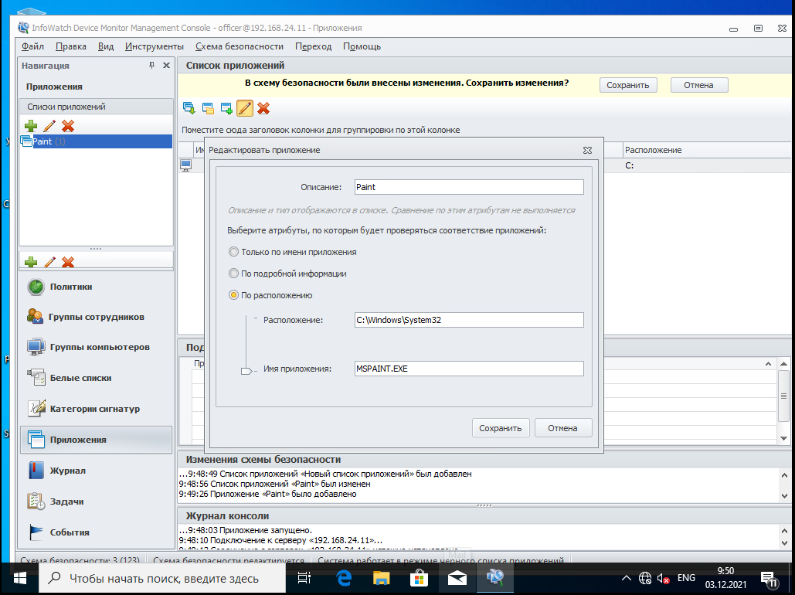

Переходим в политики, далее переходим в редактирование правил

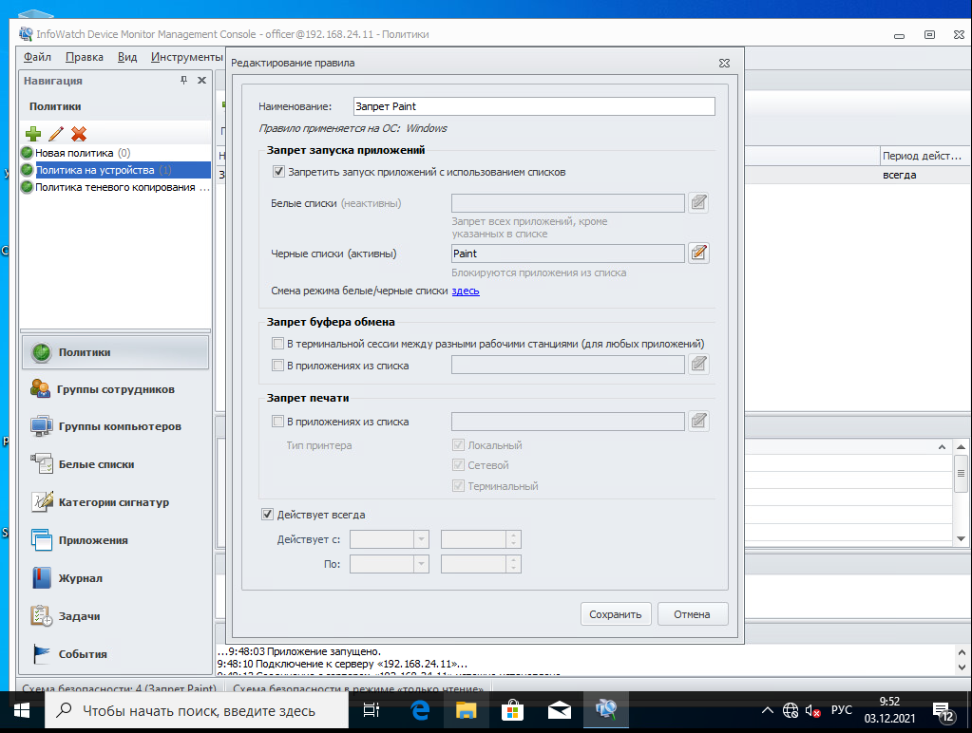

Зафиксировать скриншотами необходимо!

Правило 2

Необходимо запретить создание снимков экрана в табличных процессорах для предотвращения утечки секретных расчетов и баз данных.

Проверить работоспособность и зафиксировать выполнение скриншотом.

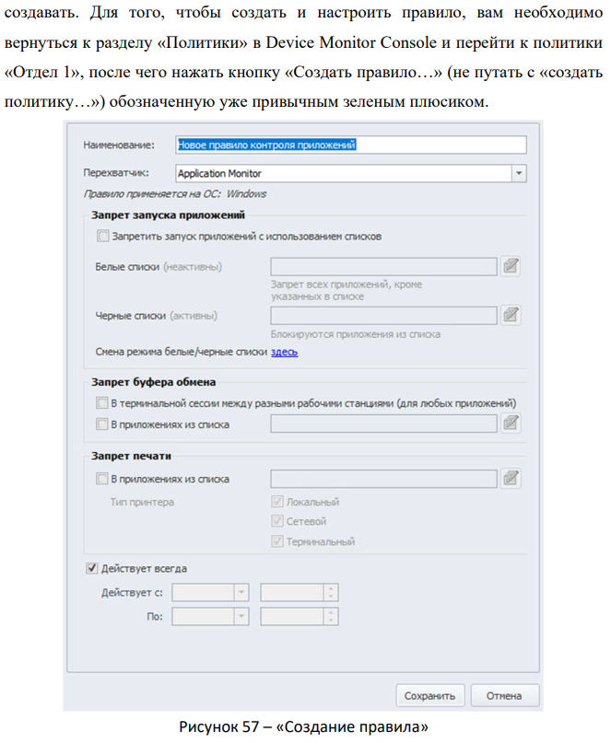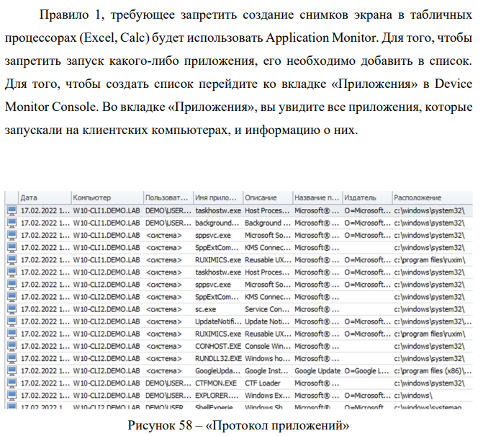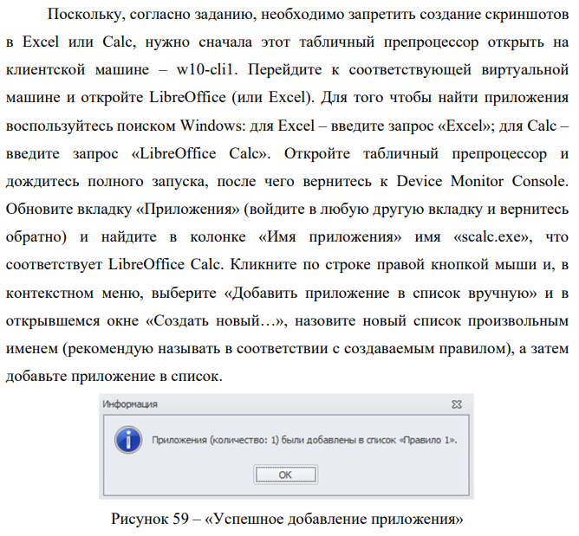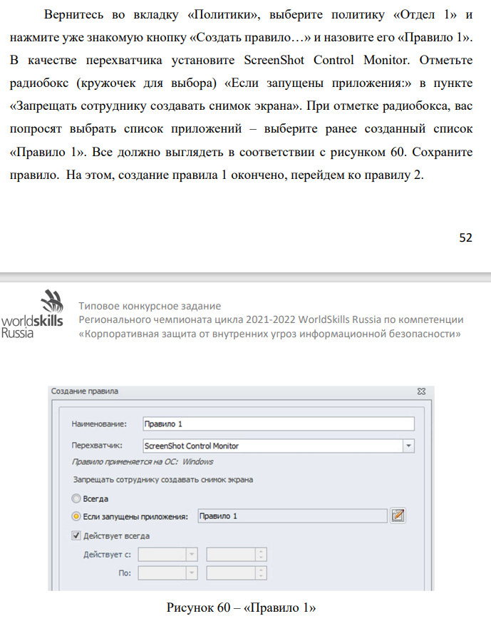

Зафиксировать скриншотами необходимо!

Правило 3

Ограничить доступ к облачным хранилищам GoogleDrive и YandexDisk.

Проверить работоспособность и зафиксировать выполнение

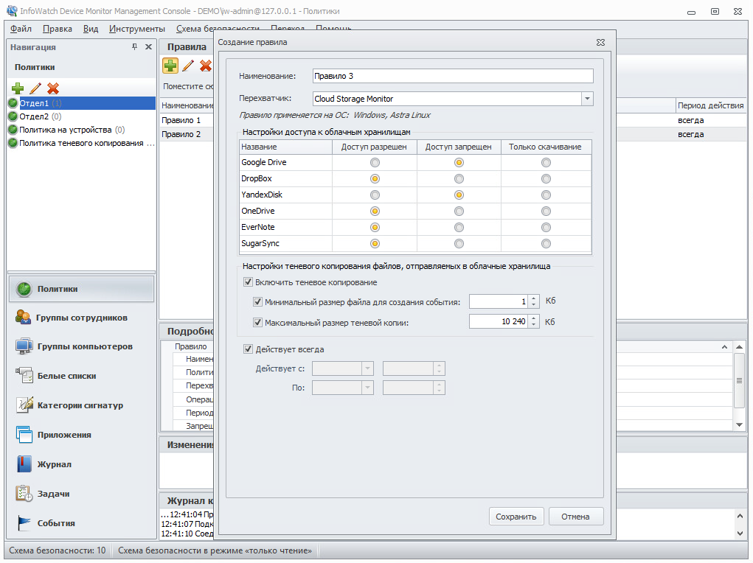

Правило 4

Необходимо запретить печать на сетевых принтерах.

Зафиксировать создание политики скриншотом.

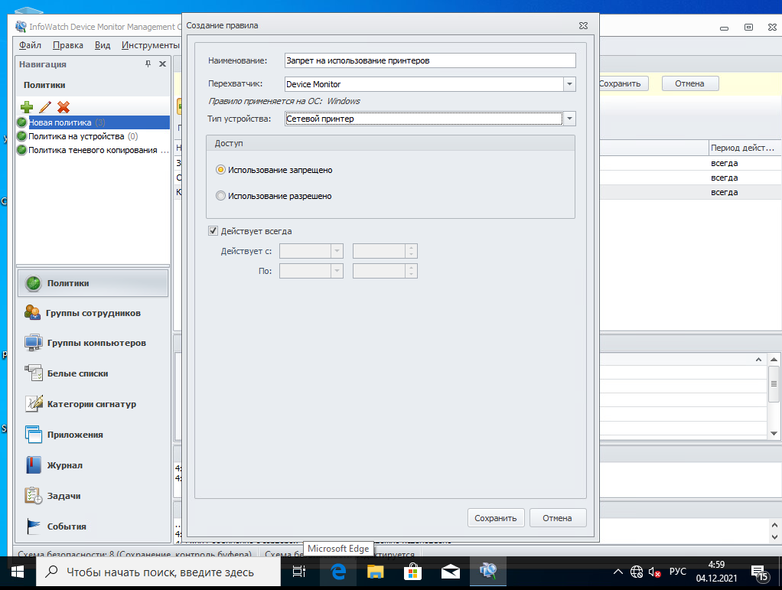

Зафиксировать создание политики скриншотом.

Правило 5

Необходимо запретить запись файлов на все съёмные носители информации, при этом оставить возможность считывания информации.

Проверить работоспособность и зафиксировать выполнение

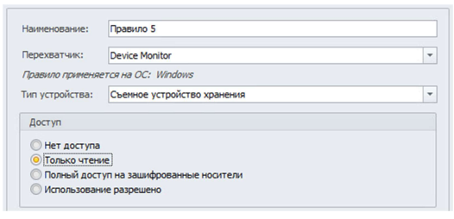

Проверить работоспособность и зафиксировать выполнение

Правило 6

С учетом ранее созданной блокировки необходимо разрешить использование доверенного носителя информации.

Проверить работоспособность и зафиксировать выполнение

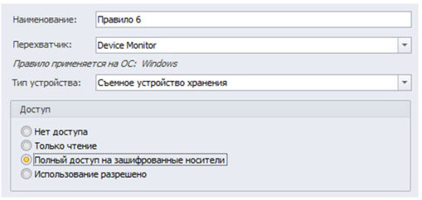

Проверить работоспособность и зафиксировать выполнение!

Правило 7

Полностью запретить использование CD/DVD-дисковода.

Проверить работоспособность и зафиксировать выполнение

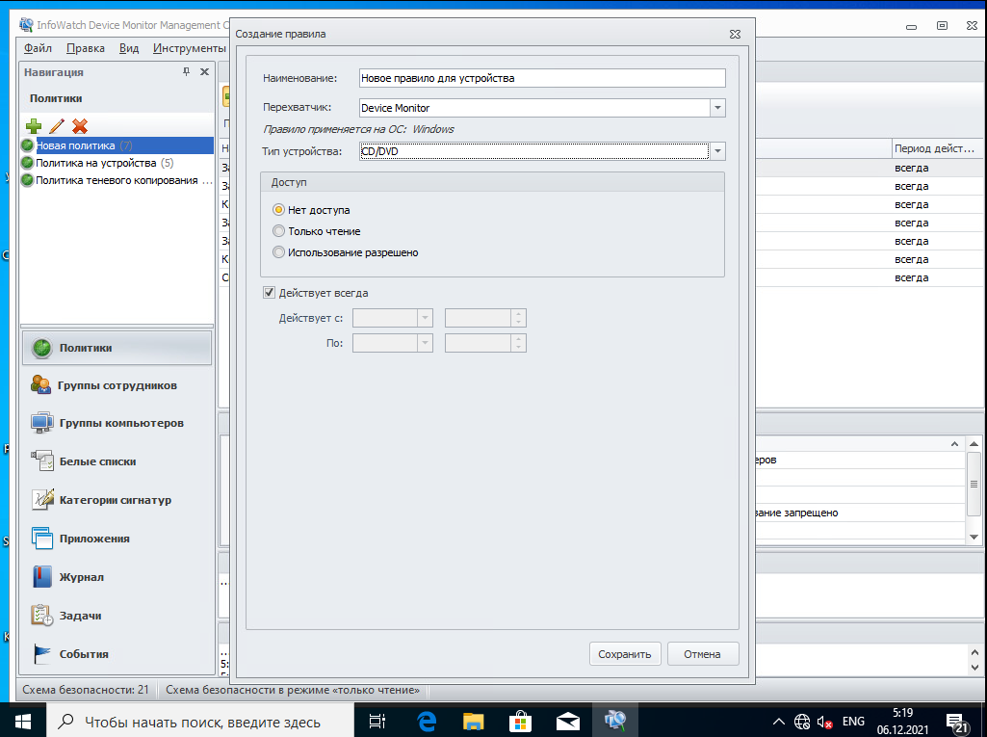

Проверить работоспособность и зафиксировать выполнение!

Правило 8

С учетом ранее выполненного запрета необходимо предоставить временный доступ для устройства на 7 минут для пользователя.

Зафиксировать этапы выдачи доступа и работоспособность скриншотами.

Выдаем временный доступ сотруднику

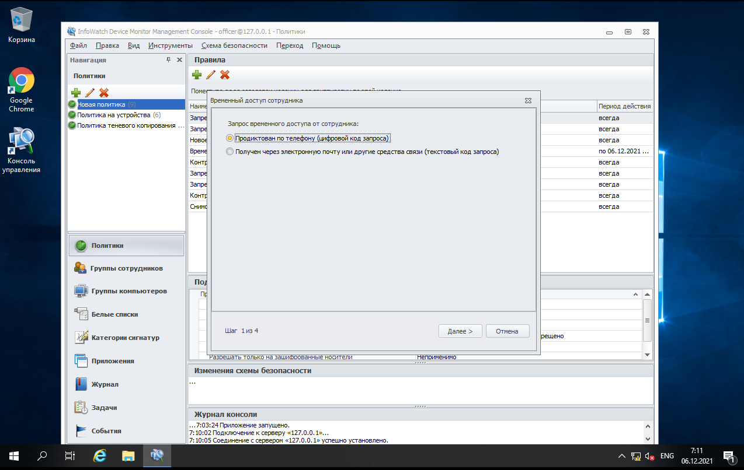

Предоставляем доступ к устройству

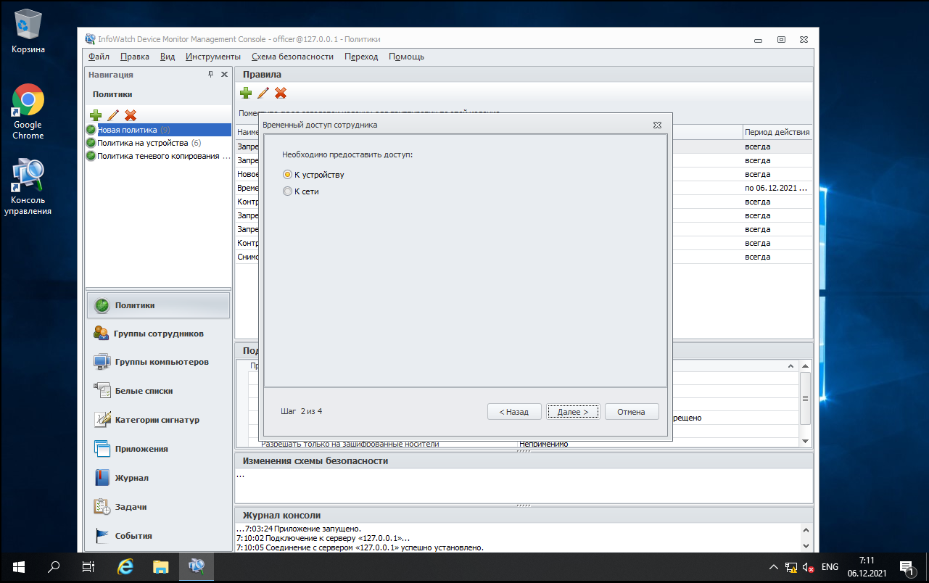

Выбираем компьютер, время доступа

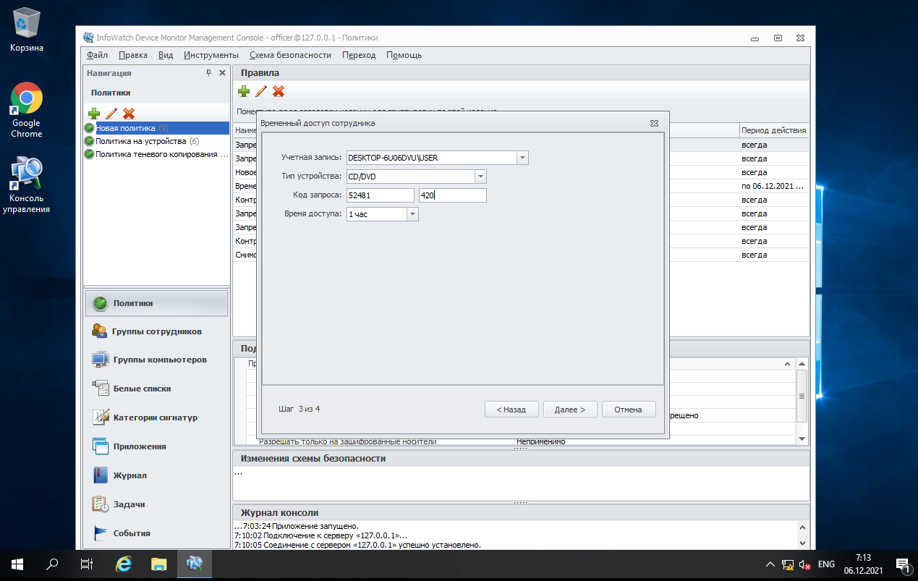

Временный доступ

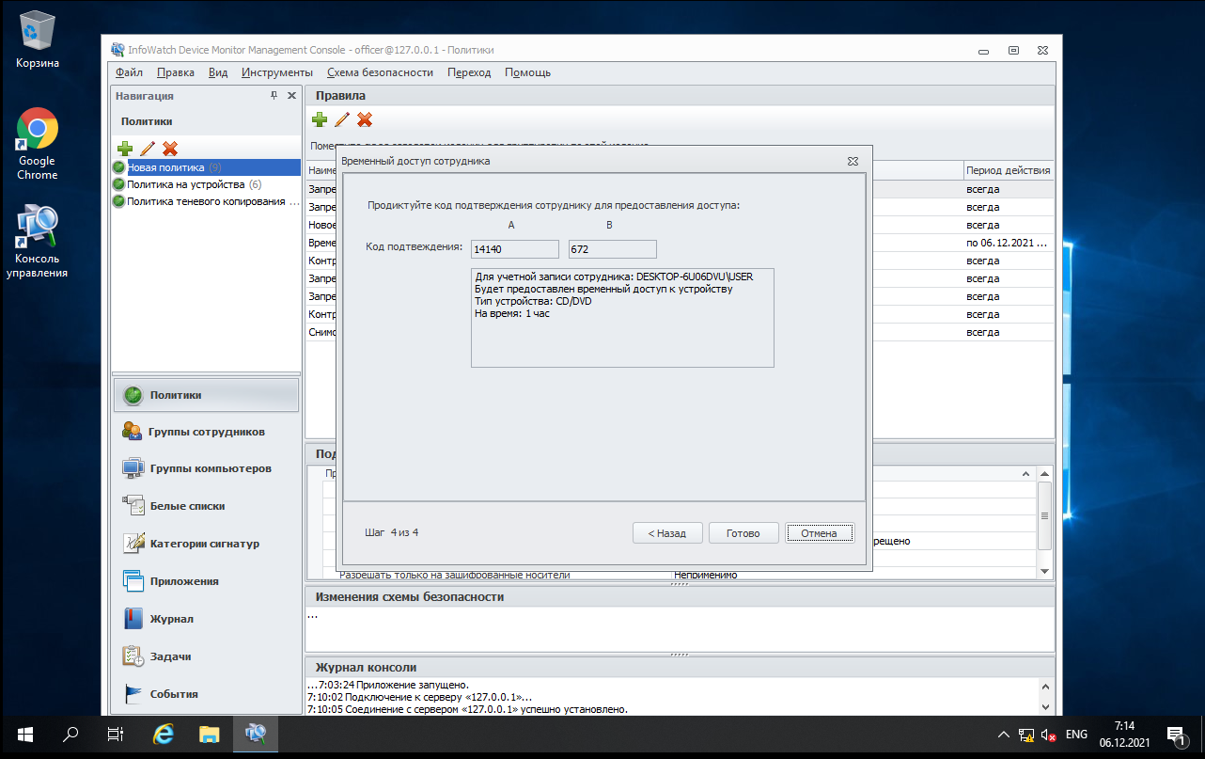

Зафиксировать этапы выдачи доступа и работоспособность скриншотами.

**Следующие правила создаются в политике «Отдел2».**

Следующие правила создаются в политике «Отдел2».

Правило 9

Необходимо поставить на контроль буфер обмена в блокноте и notepad++.

Проверить занесение нескольких событий в WEB-консоль.

Проверить работоспособность и зафиксировать выполнение скриншотом.

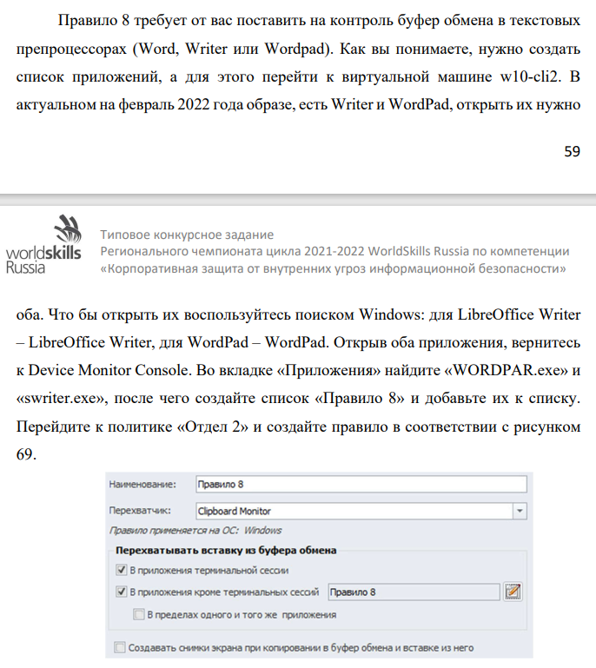

Проверить работоспособность и зафиксировать выполнение скриншотом.

Правило 10

Необходимо запретить использовать терминальные сессии для пользователя.

Проверить работоспособность и зафиксировать выполнение

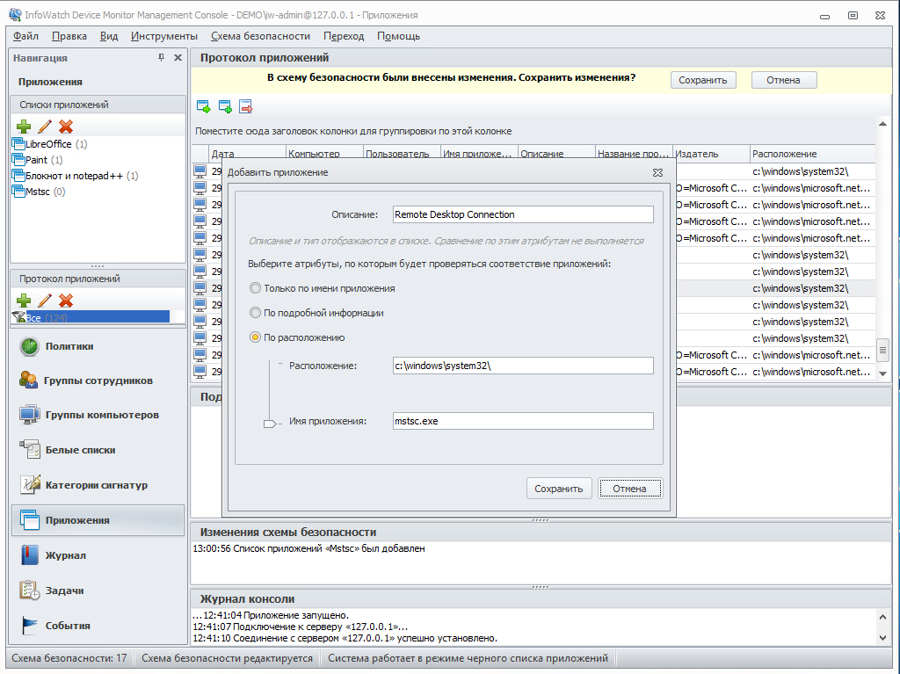

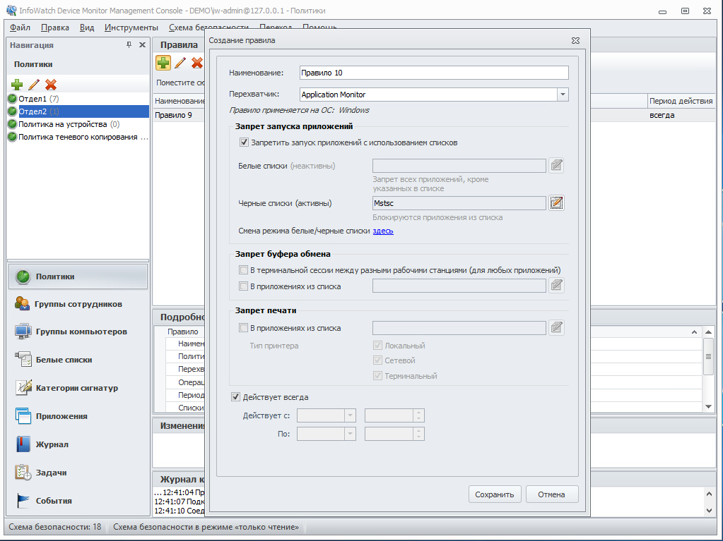Проверить работоспособность и зафиксировать выполнение!

Правило 11

Необходимо установить контроль за компьютером потенциального нарушителя путем создания снимков экрана каждые 60 секунд или при смене окна.

Проверить работоспособность и зафиксировать выполнение

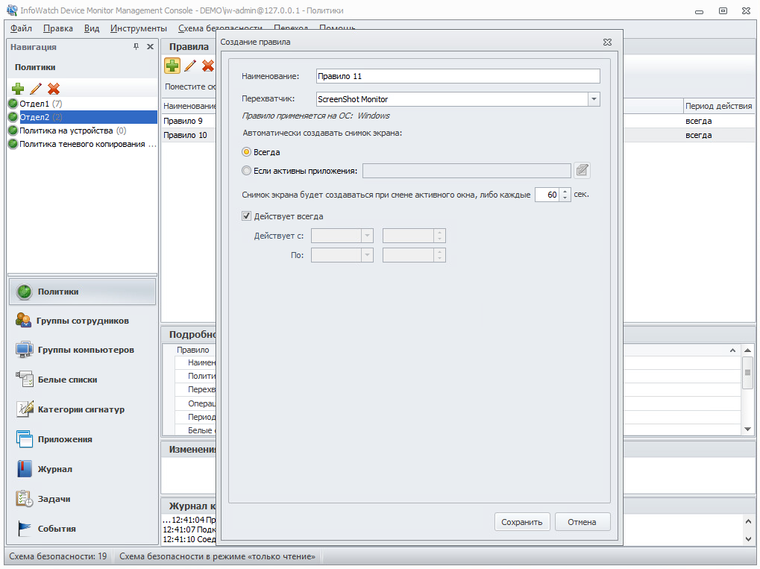

Проверить работоспособность и зафиксировать выполнение

Правило 12

Запретить передачу файлов с расширением .jpg (.jpeg) на съемные носители информации или в сетевое расположение.

Проверить работоспособность и зафиксировать выполнение

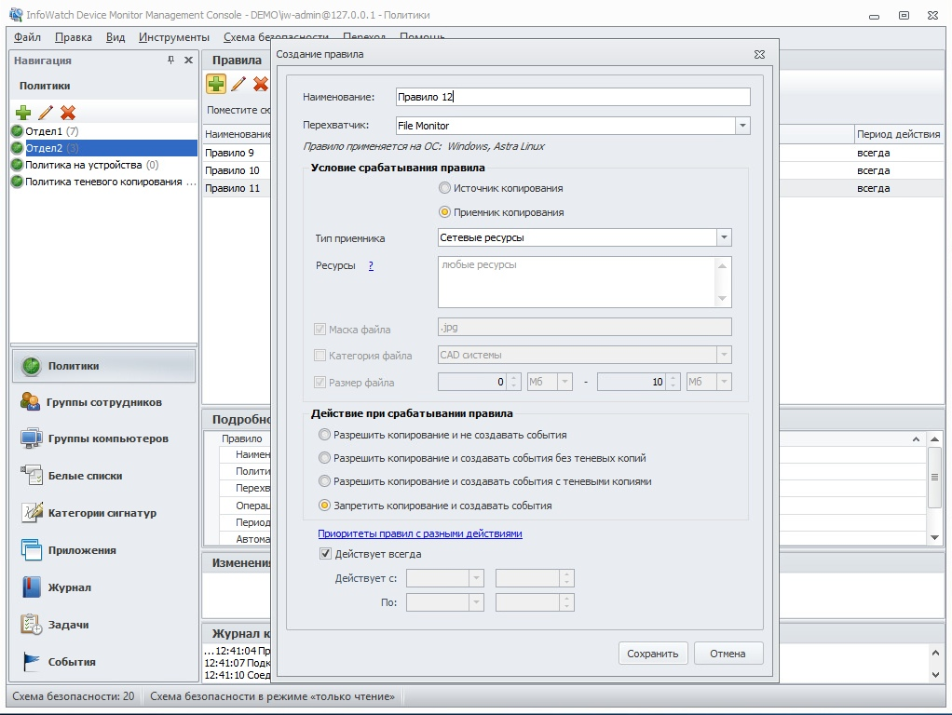

Проверить работоспособность и зафиксировать выполнение!

Групповые политики домена

Групповые политики применяются только на компьютер 2, должны быть созданы в домене. Зафиксировать настройку политик скриншотами, при возможности проверки зафиксировать скриншотами проверку политик (например запрет запуска).

Групповая политика 1

Настроить политику паролей и блокировки: Максимальный срок действия пароля - 30 дней, Минимальная длина пароля - 8, пароль должен отвечать требованиям сложности, Блокировка учетной записи при повторном вводе неверного пароля (3 раза), продолжительность блокировки 15 минут.

Зафиксировать настройки политики скриншотами.

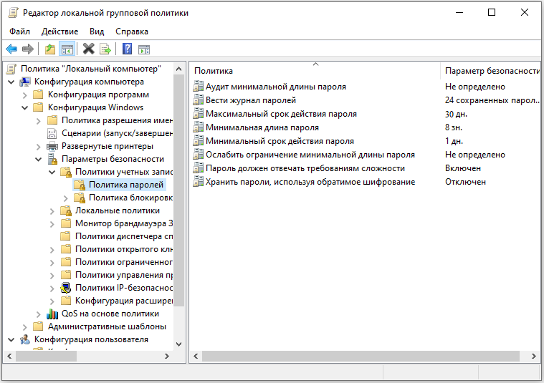

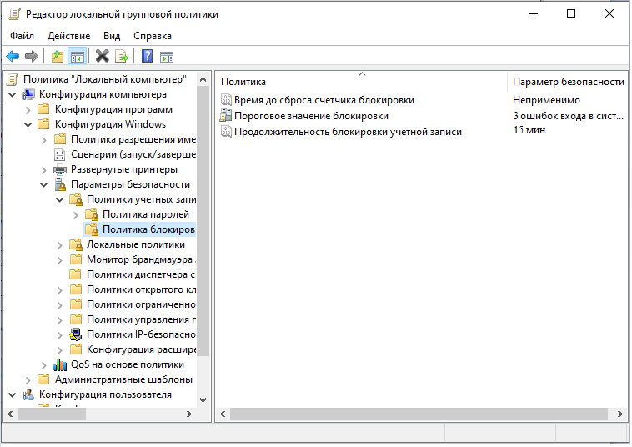

Зафиксировать настройки политики скриншотами.

Групповая политика 2

Запретить запуск приложений по списку: PowerShell, ножницы, сведения о системе.

Зафиксировать настройки политики и выполнение скриншотами.

Создаем новую групповую политику

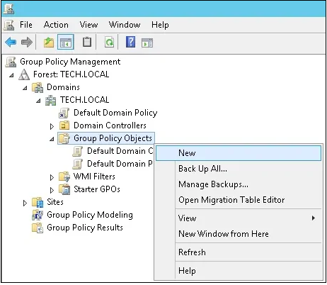

Вводим имя для новой групповой политики

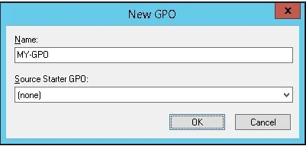

Правой кнопкой по созданной политики 🡪 Редактировать

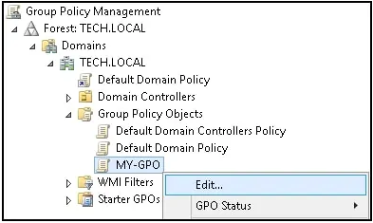

Переходим по пути в папку 🡪 Система

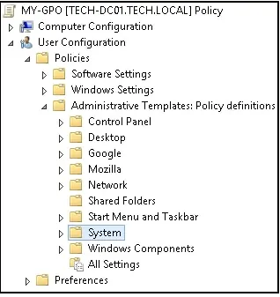

Включаем политики 🡪 “Не запускать указанные приложения Windows”

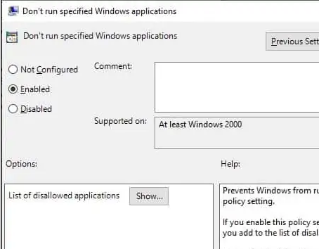

Нажимаем кнопку 🡪 Показать и вводим список команд, запускающих PowerShell

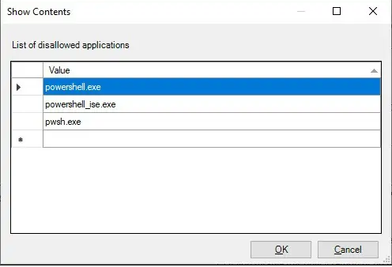

Также вводим ножницы



И сведения о системе



Зафиксировать настройки политики и выполнение скриншотами.

Групповая политика 3

Запретить использование панели управления стандартными политиками.

Зафиксировать настройки политики и выполнение скриншотами.

Создаем новую политику безопасности переходим к её редактированию

Конфигурация пользователя 🡪 Политики 🡪 Административные шаблоны 🡪 Панель управления

Здесь нужно включить политику 🡪 “Запретить доступ к панели управления”

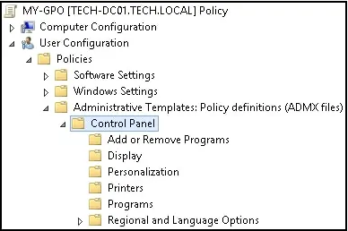

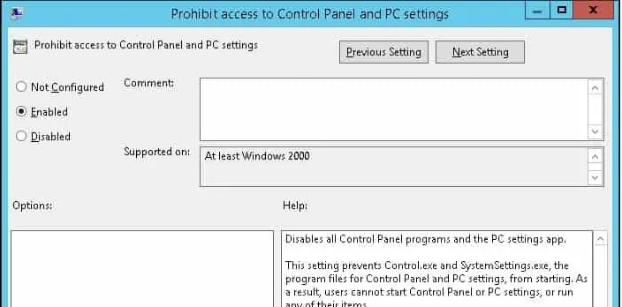

Зафиксировать настройки политики и выполнение скриншотами.

Групповая политика 4

Запретить пользователю самостоятельно менять обои рабочего стола.

Зафиксировать настройки политики и выполнение скриншотами.

Конфигурация пользователя 🡪 Административные шаблоны – Панель управления – Персонализация.

Здесь нужно включить политику 🡪 “Запрет изменения фона рабочего стола”

Зафиксировать настройки политики и выполнение скриншотами.

Групповая политика 5

Настроить дополнительные параметры системы, согласно которым при входе на компьютер 2 отображается сообщение с именем сервера авторизации.

Зафиксировать настройки политики и выполнение скриншотами.

Создаем новую политику безопасности переходим к её редактированию

Переходим по пути в 🡪 Параметры безопасности

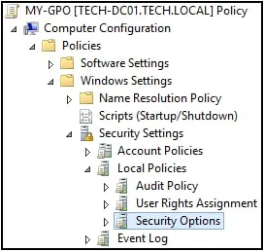

Включаем следующий элемент настройки и вводим нужный текст 🡪 “ сообщение с именем сервера авторизации”

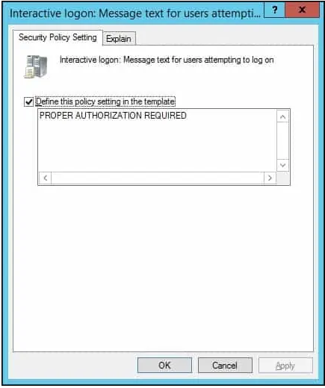

Зафиксировать настройки политики и выполнение скриншотами.

Модуль 3

Удаляем все стандартные политики

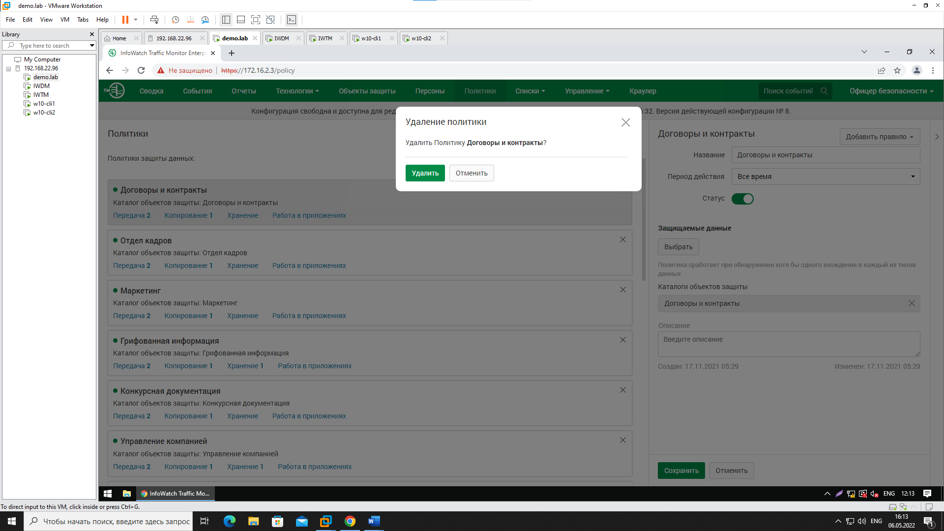

После удаления выглядит вот так

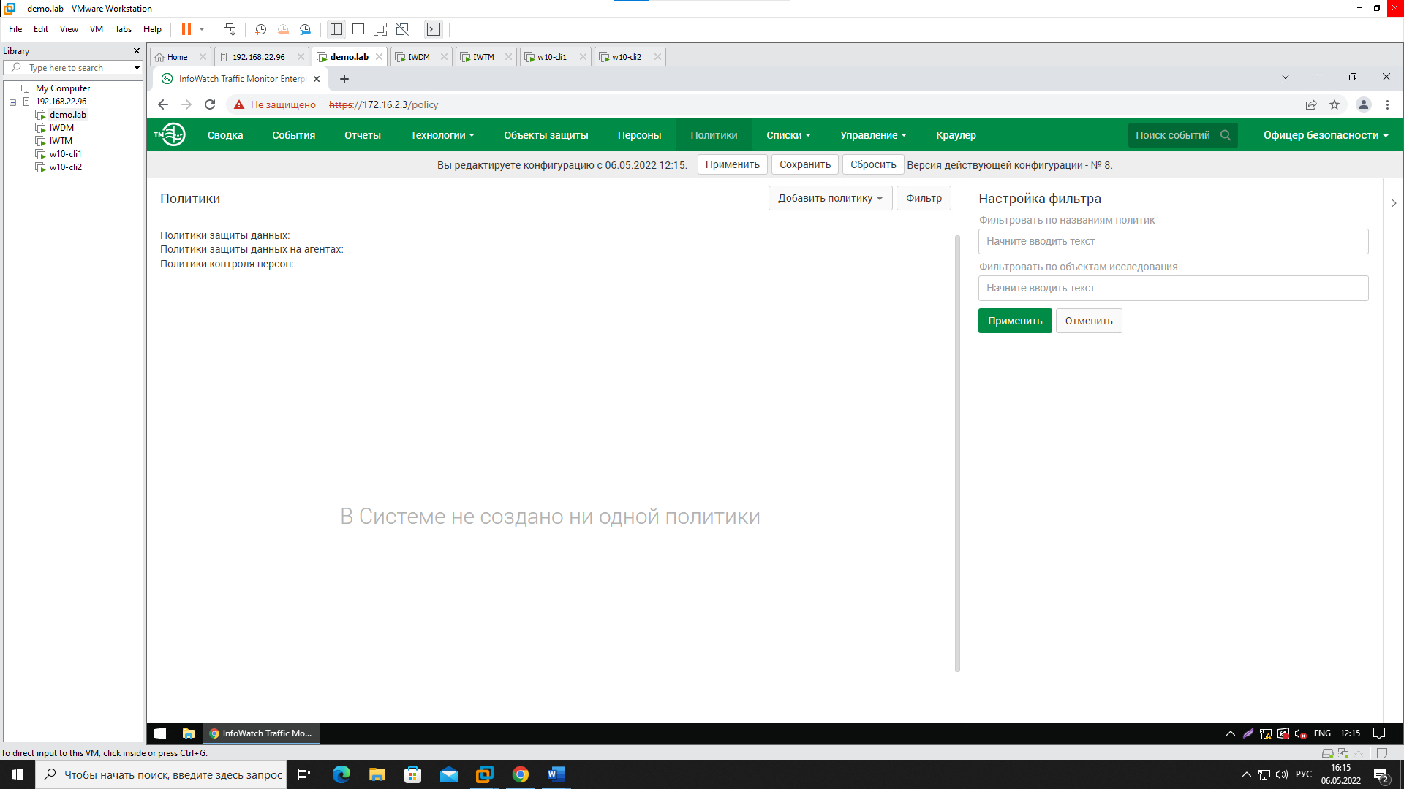

Создаем локальную группу с название – удалёнка

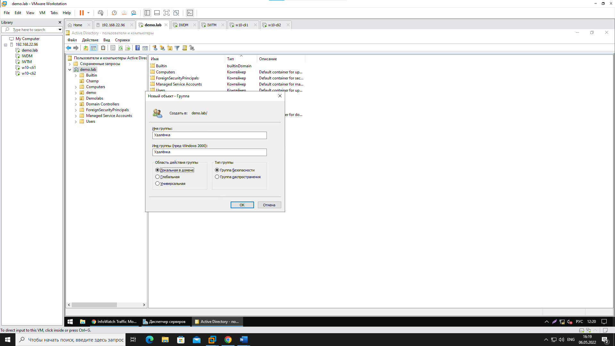

Создаем список веб ресурсов (Списки – Веб-ресурсы)

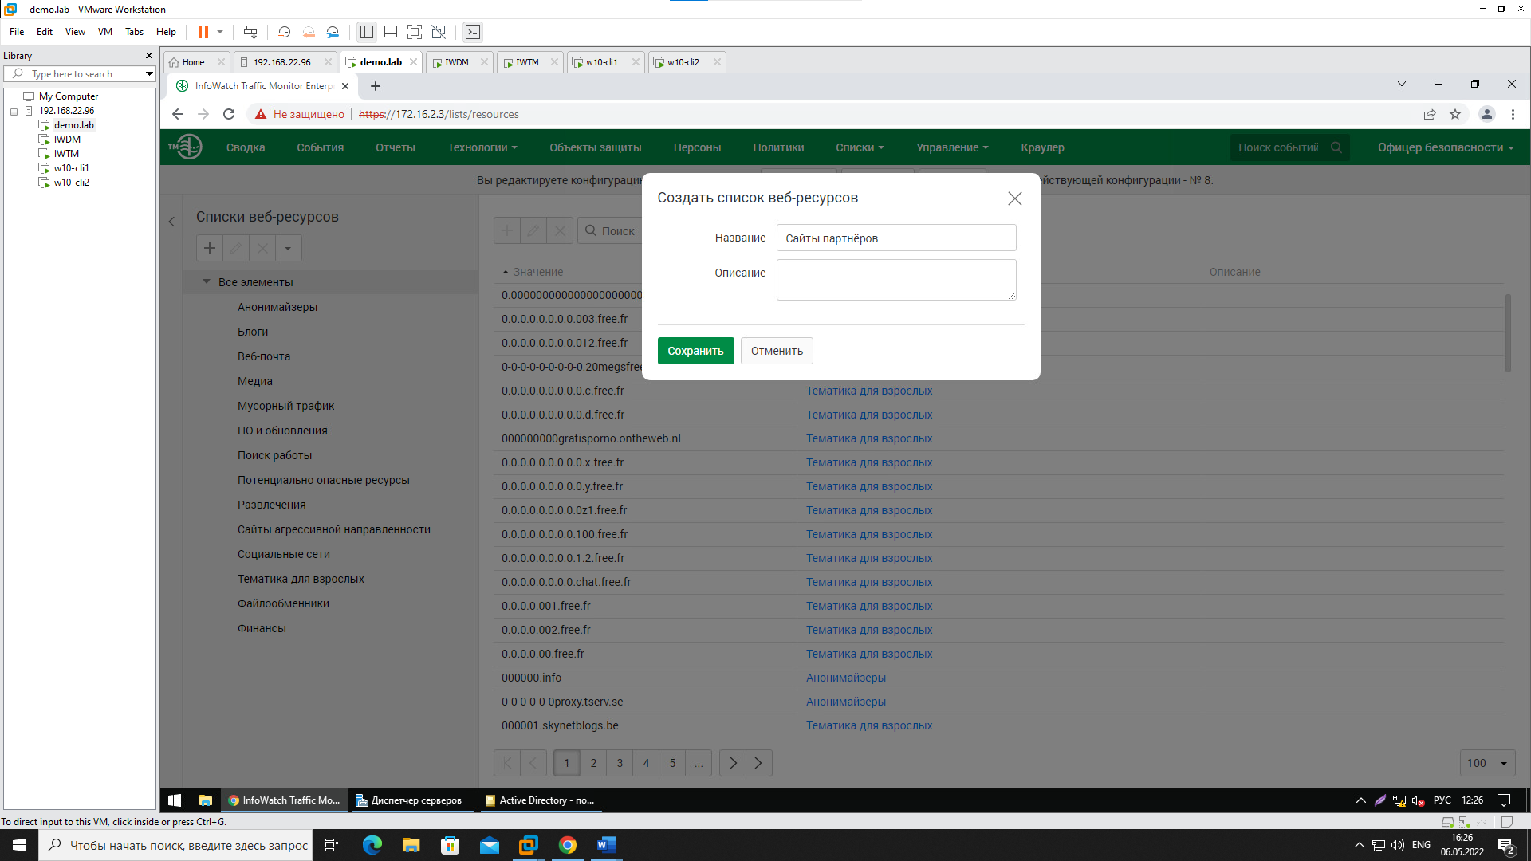

Добавляем веб-ресурсы

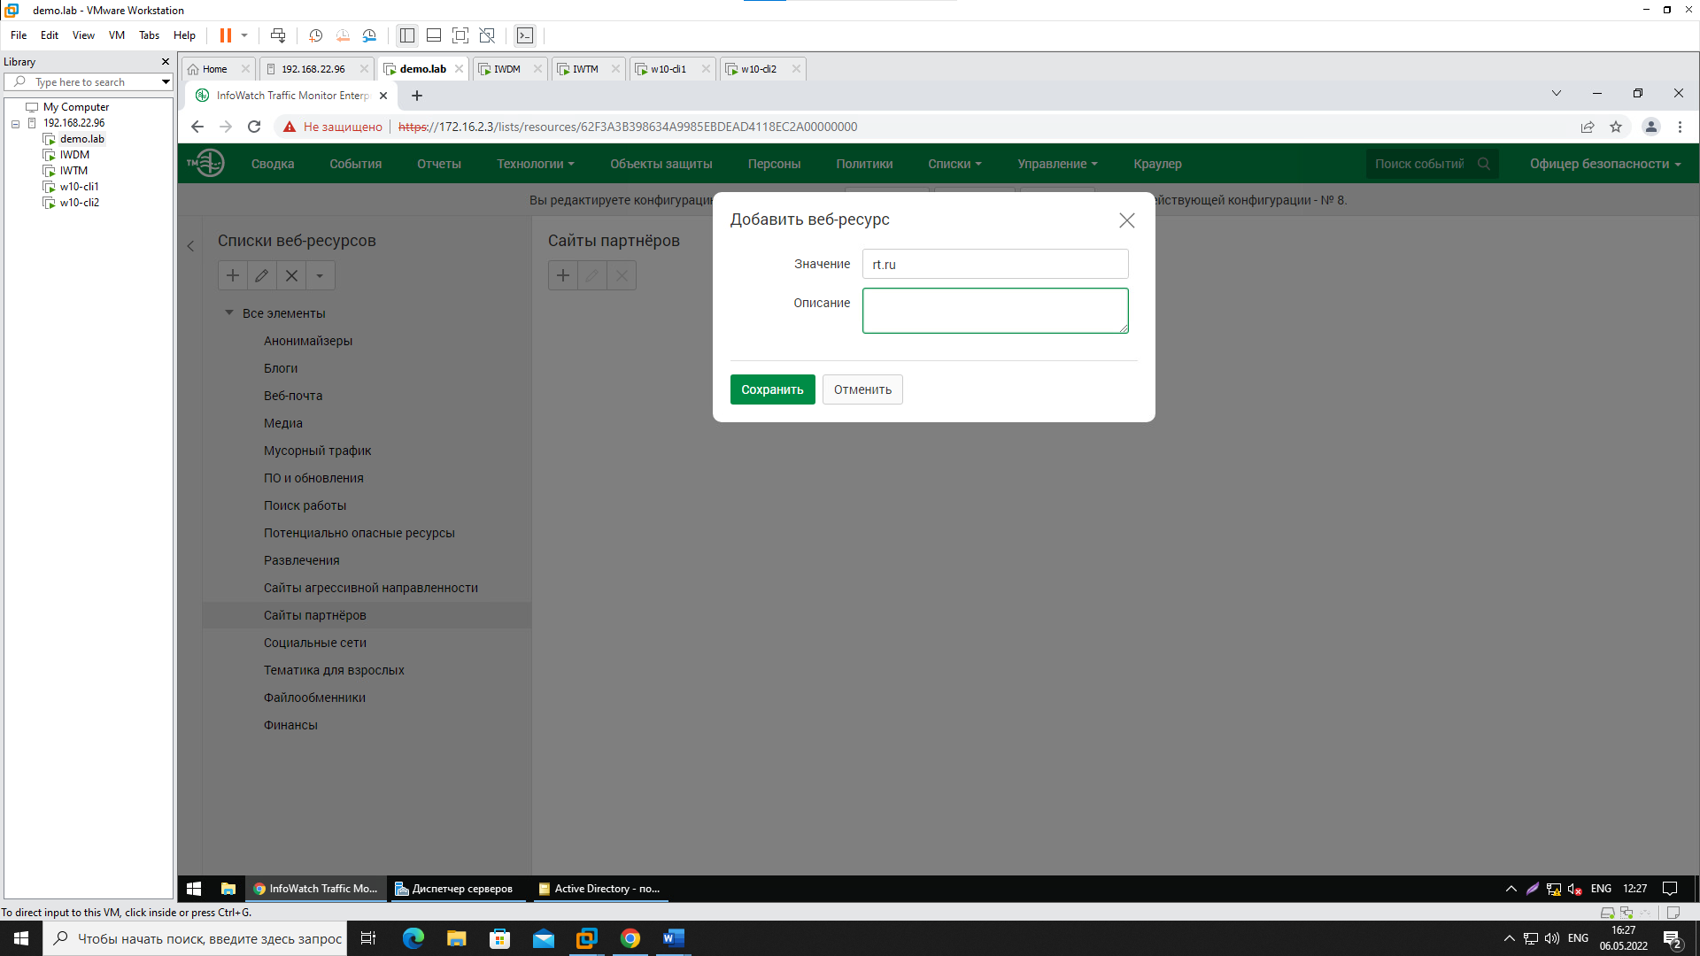

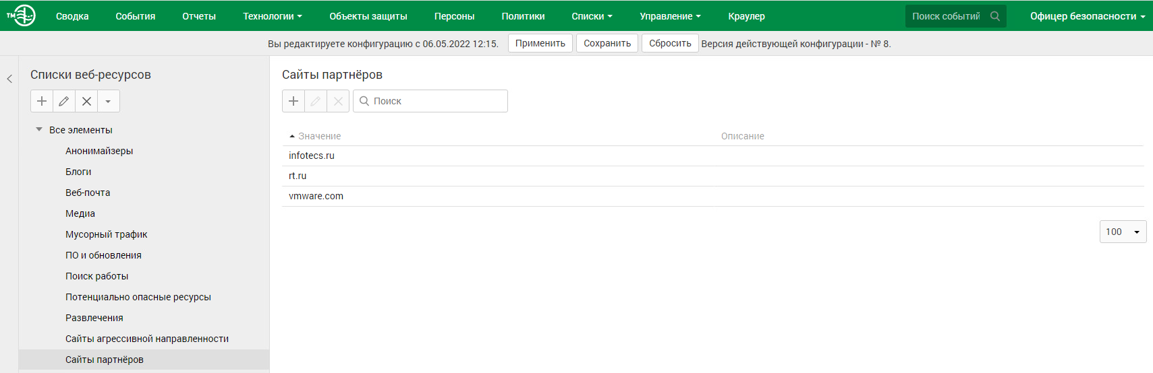

Задание 4

Периметр компании

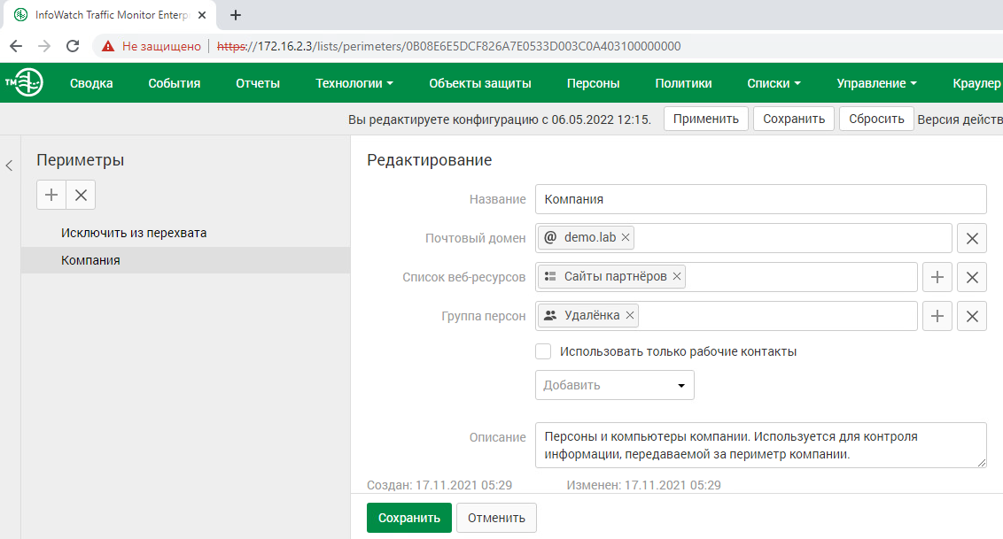

Исключение из перехвата

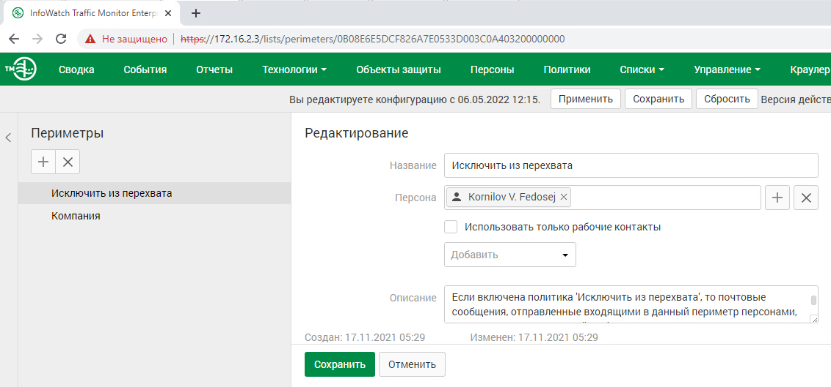

Политика 3

Технологии – Эталонные документы, создаем политику в эталонных документах

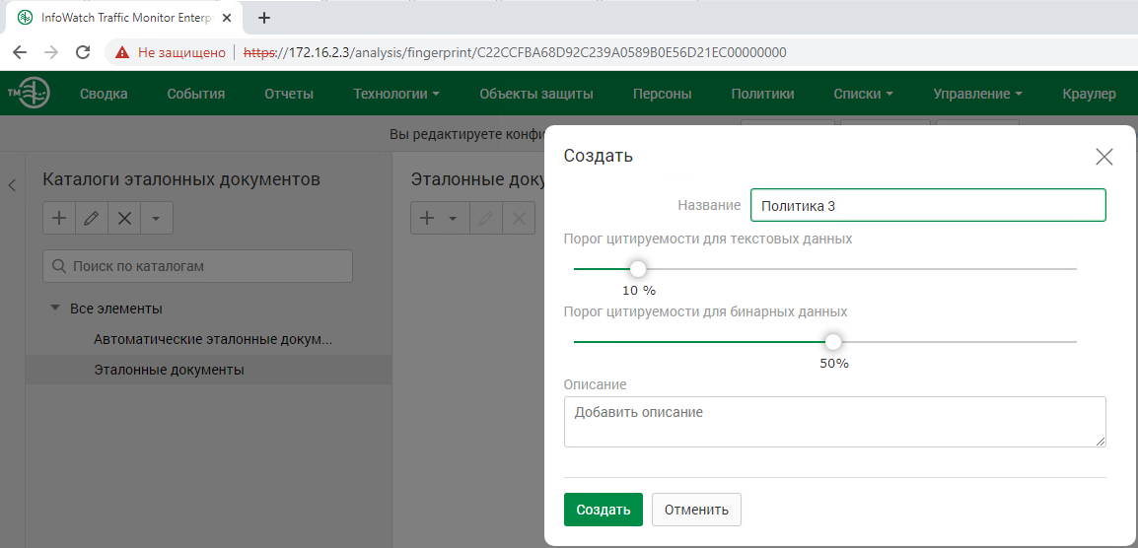

На основе всех типов данных

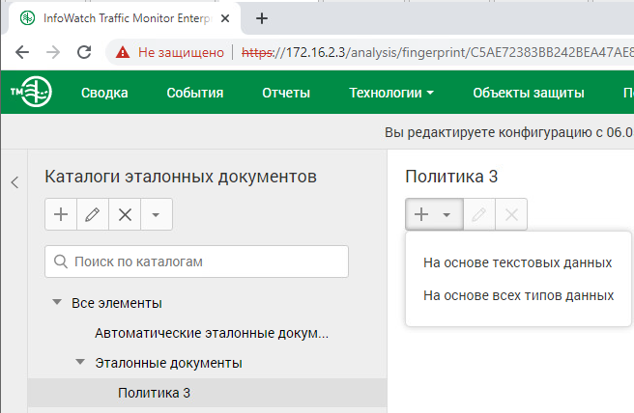

Добавляем картинку котика

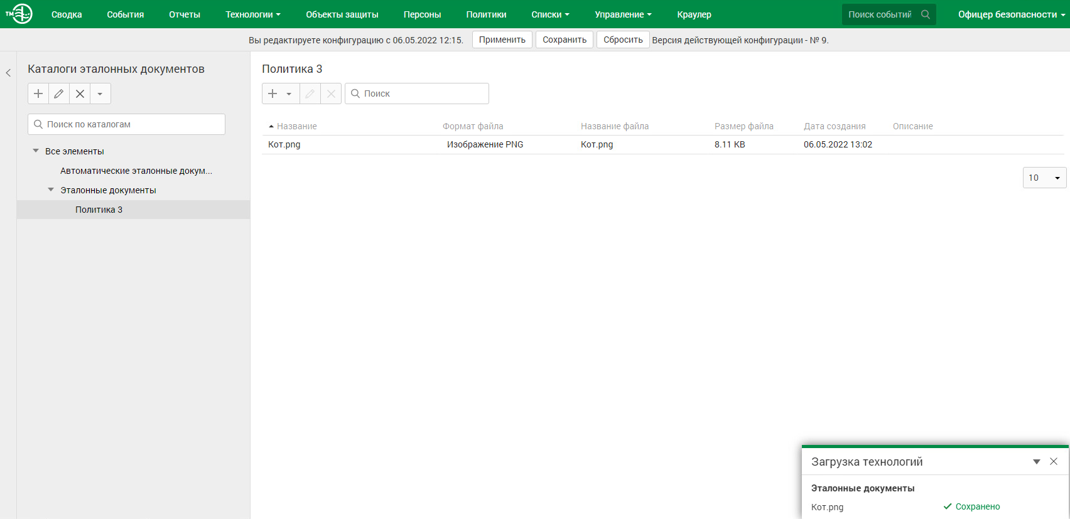

Добавляем объекты защиты

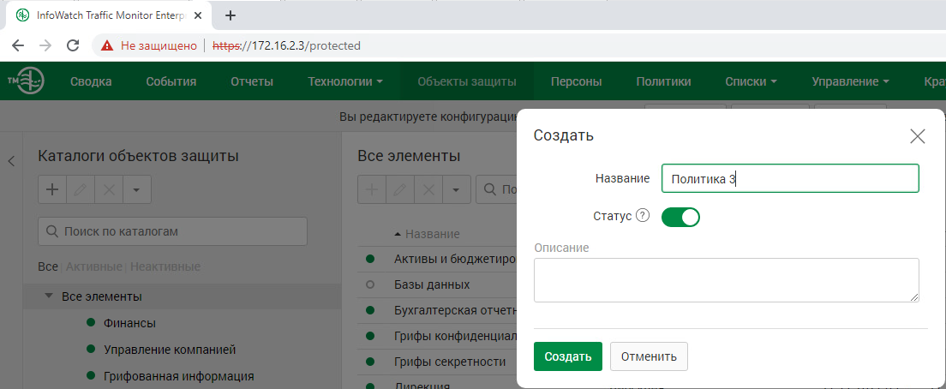

После создание обьекта защиты под названием – Политика 3, переходим в неё и создаем так объект (“+”)

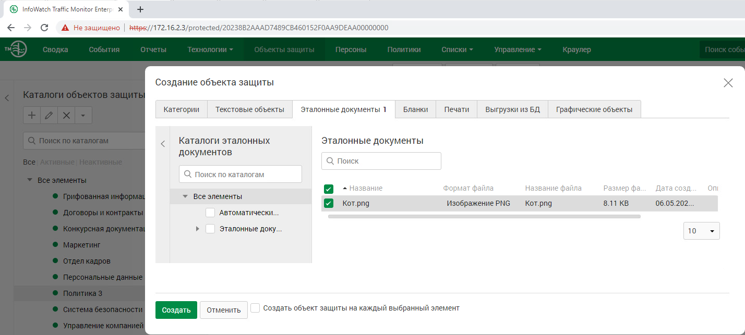

Условием – выбираем кортику Кота

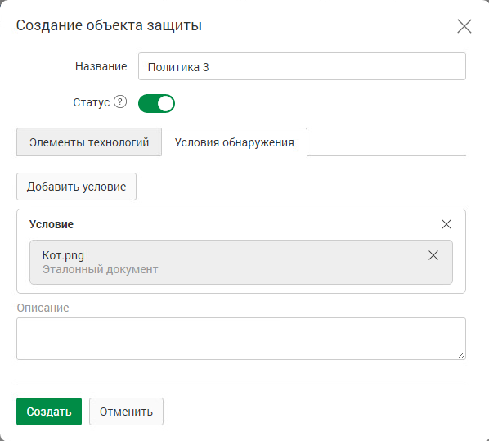

Вот так

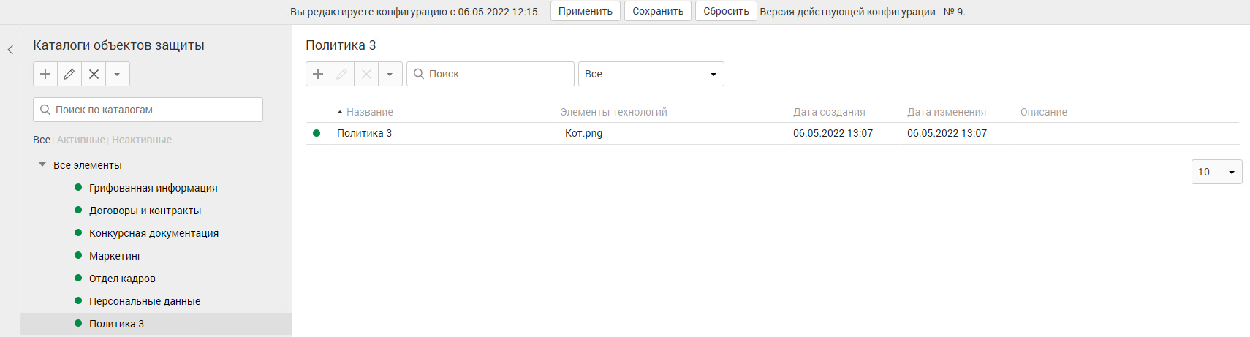

Списки – Теги, создаем новый тег

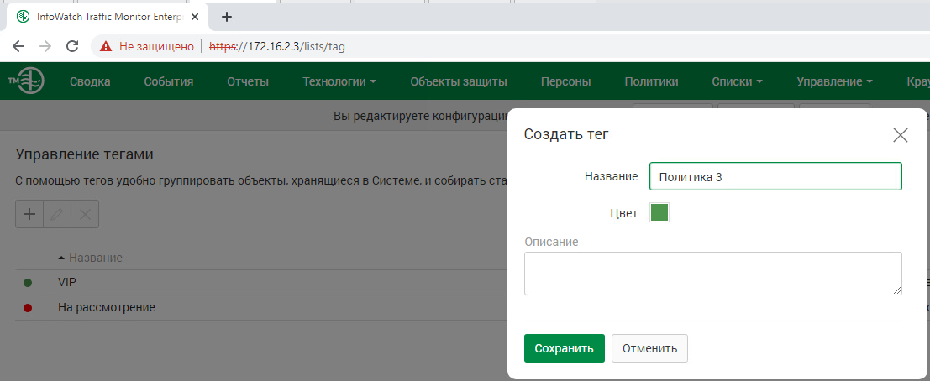

Переходим в политики, создаем политику защиты данных

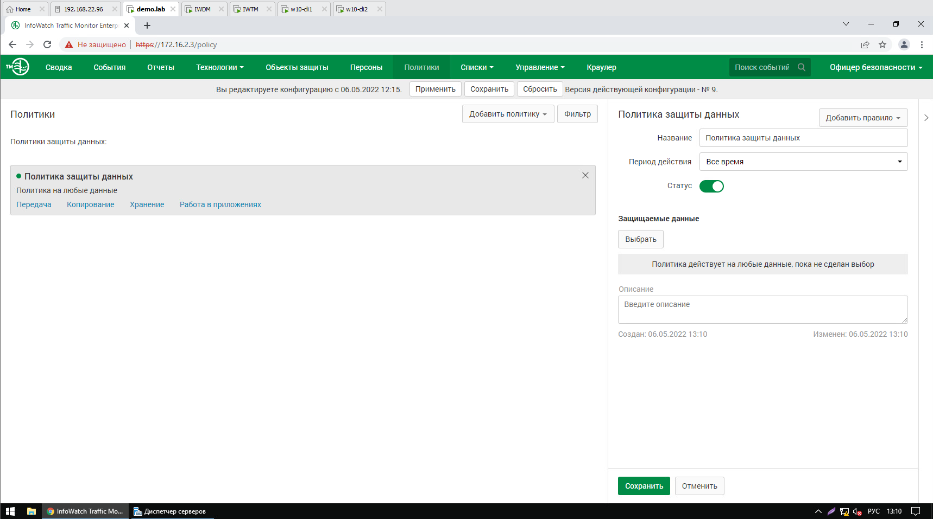

Добавляем правило передачи

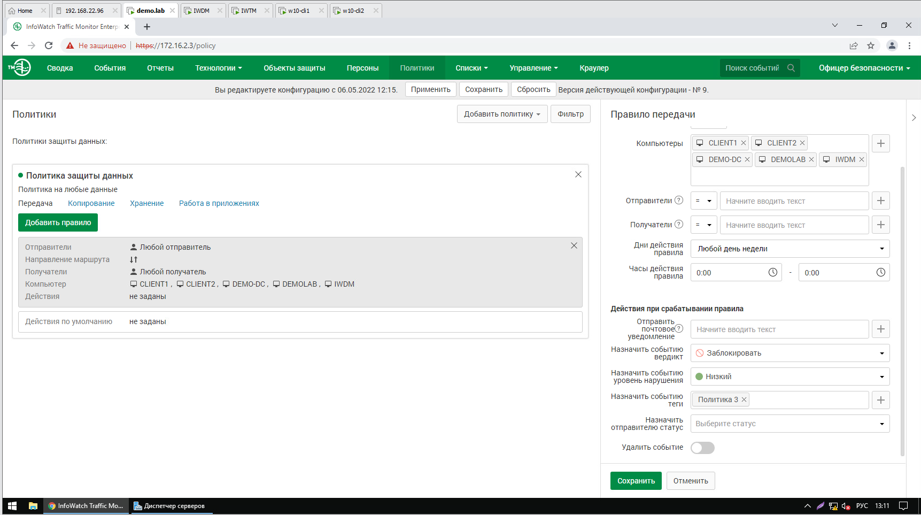

Политика 5

Переходим в объекты защиты и создаем новый объект защиты

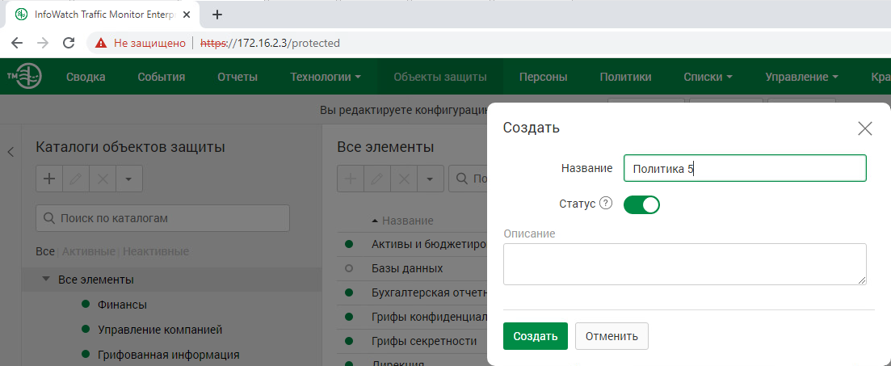

Добавляем

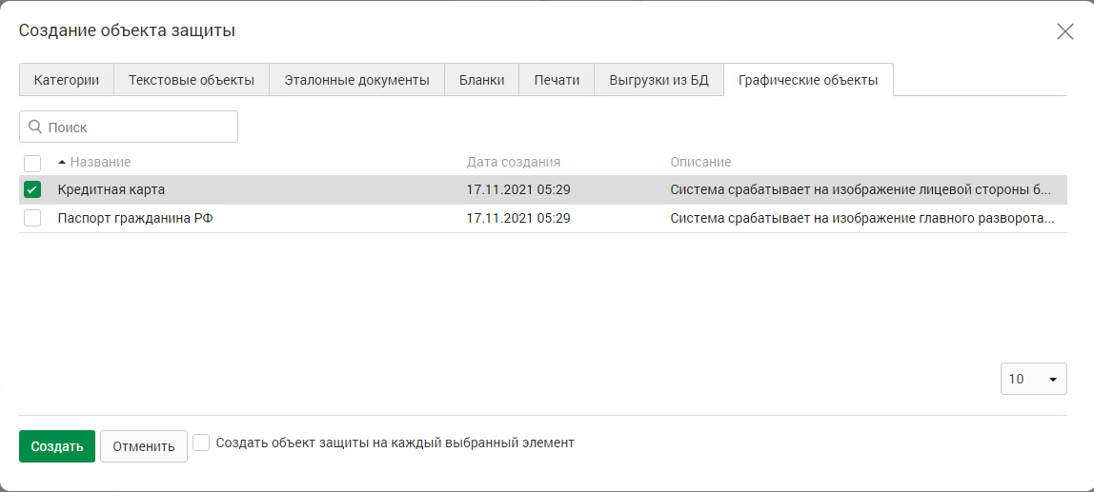

Добавляем

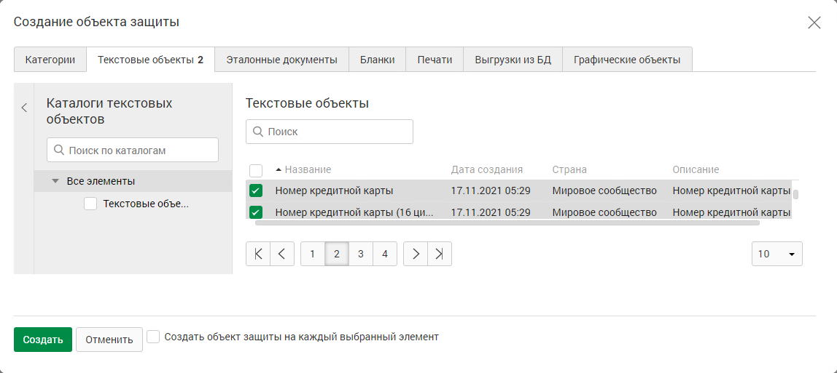

Важно! Ставим снизу галочку

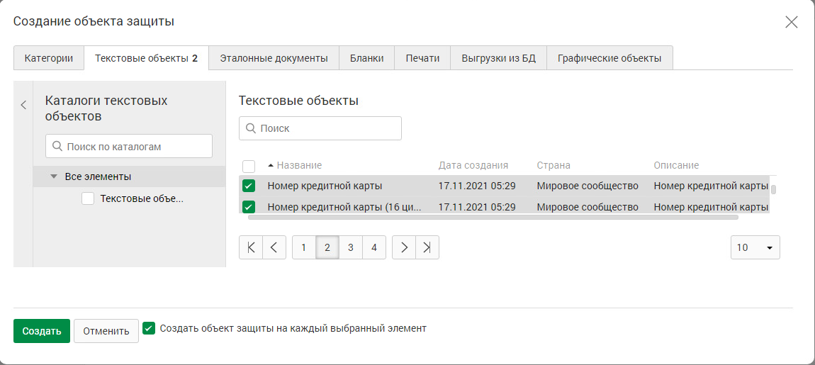

Вот так выглядит

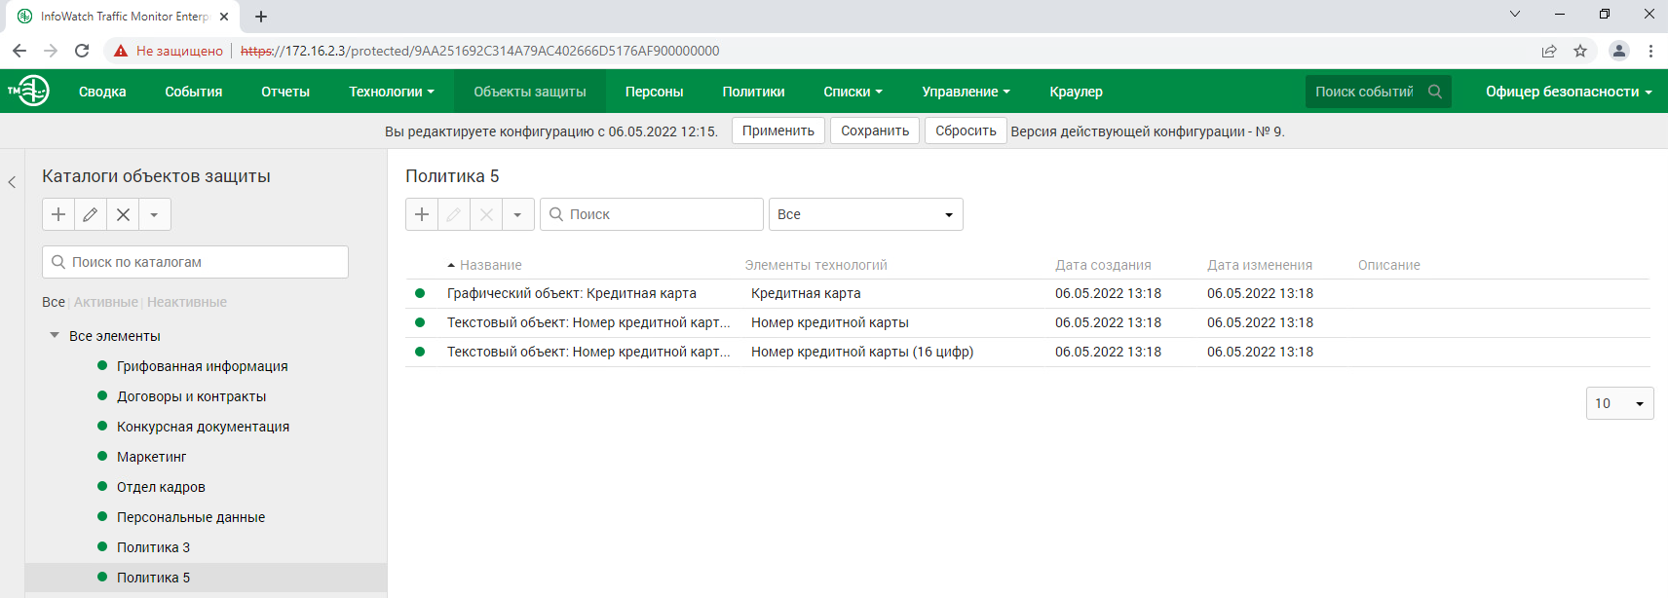

Переходим, списки – теги, создаем новый тег

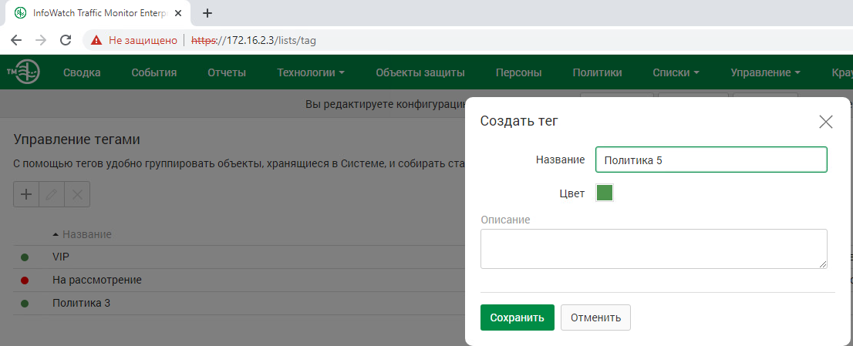

Создаем новую политику защиты данных, защищаемые данные – указывает политика нашу

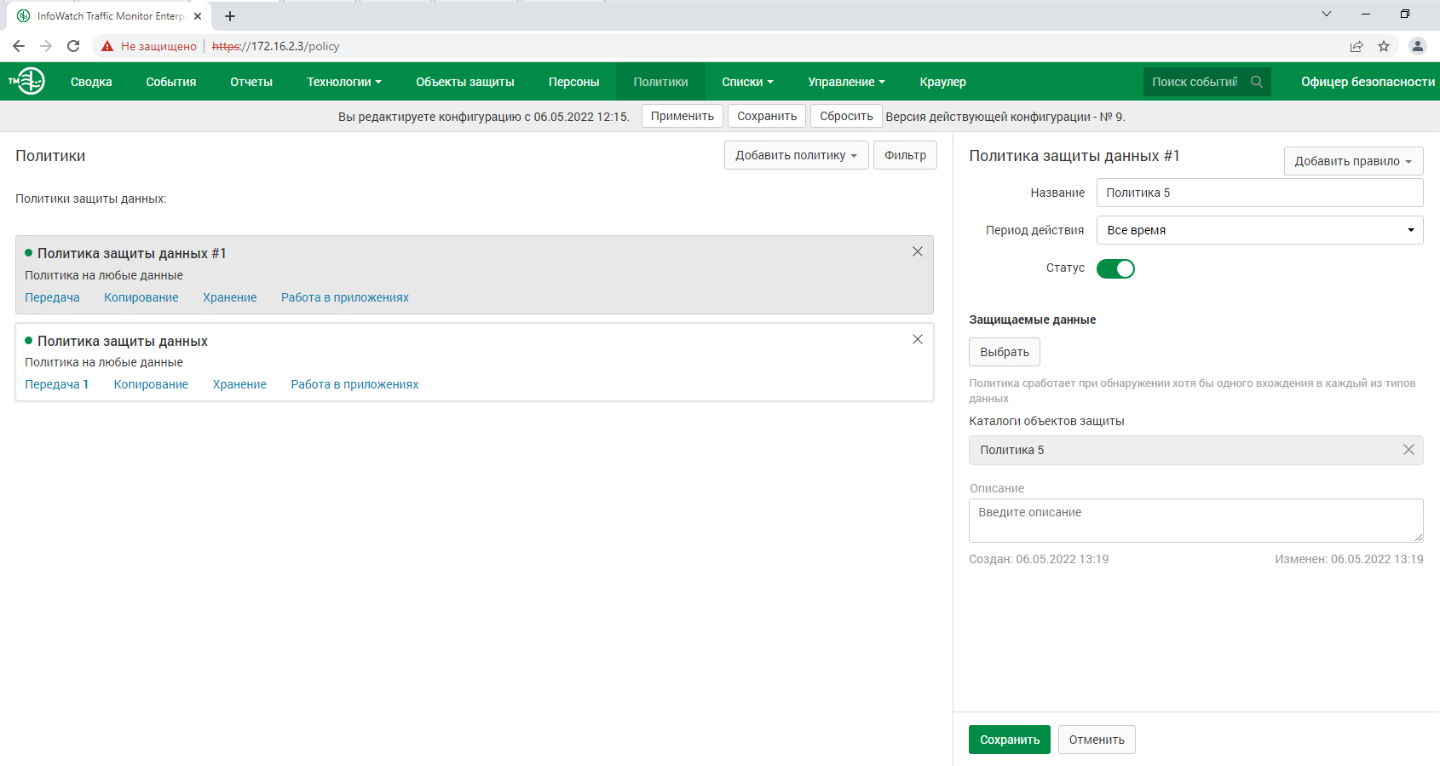

Правило передачи

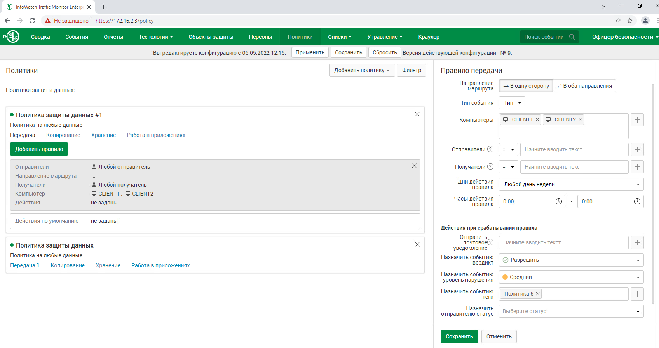

Вот так должно получится

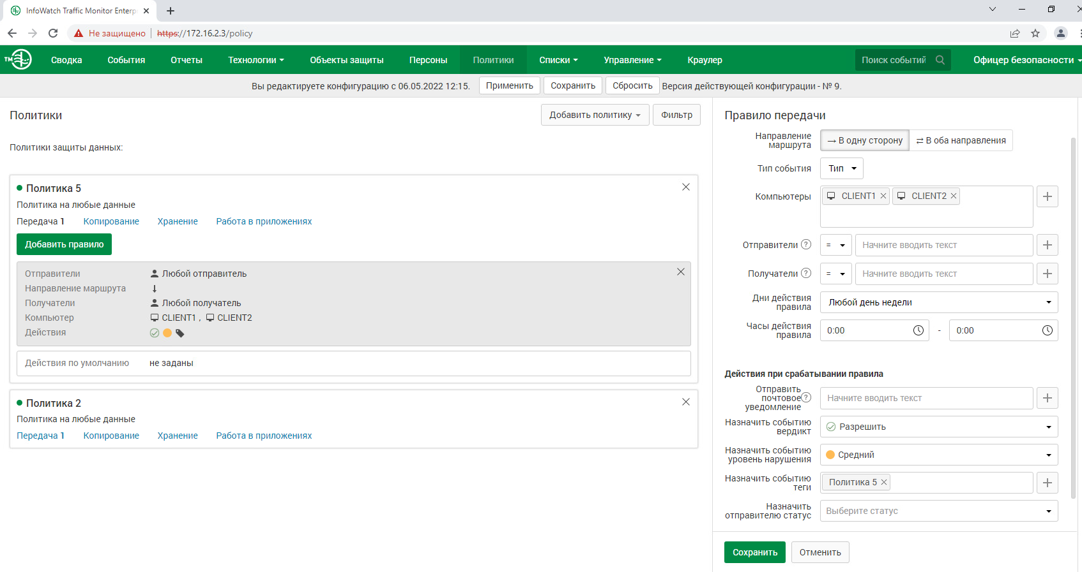

Политика 6

Переходим, технологии – выгрузки из бд

Создаем каталог

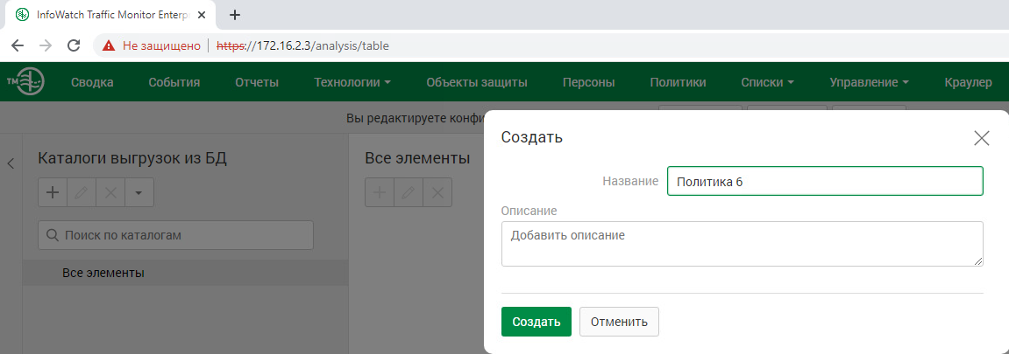

Выгрузка из БД

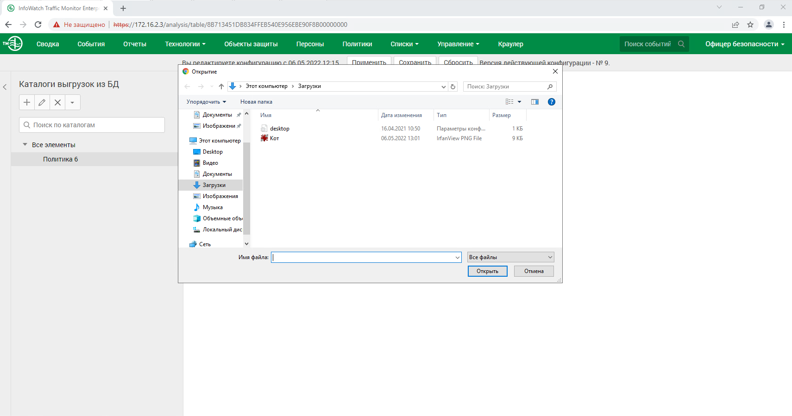

Дальше не знаю

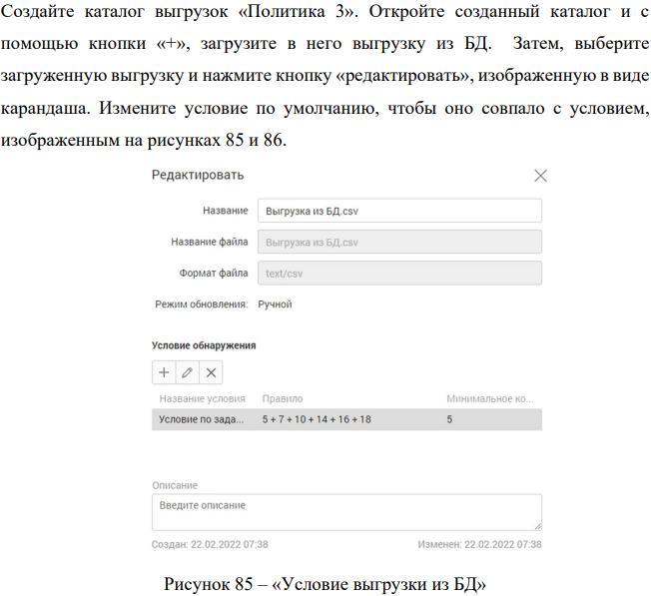

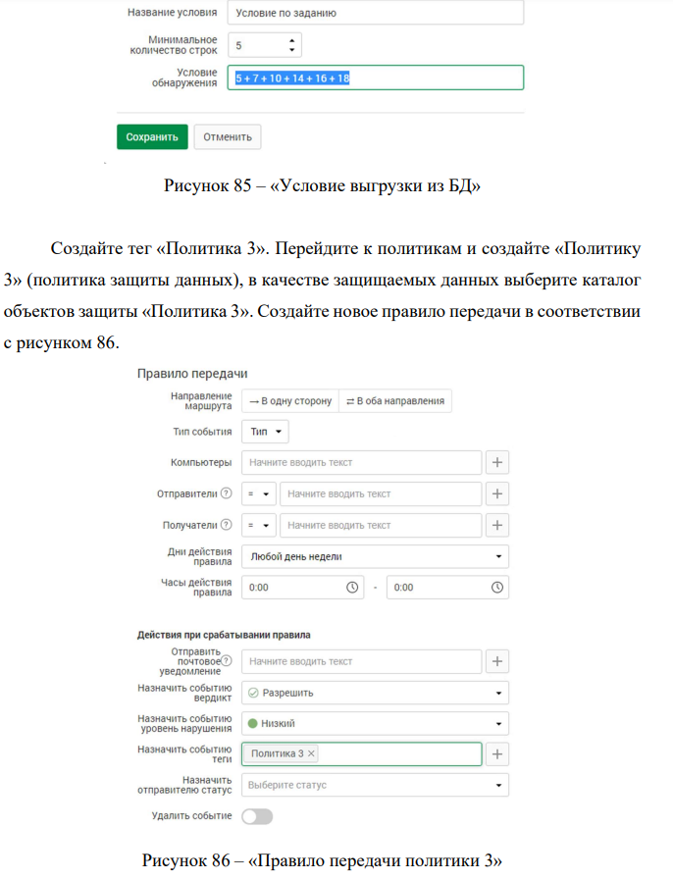

Модуль 4

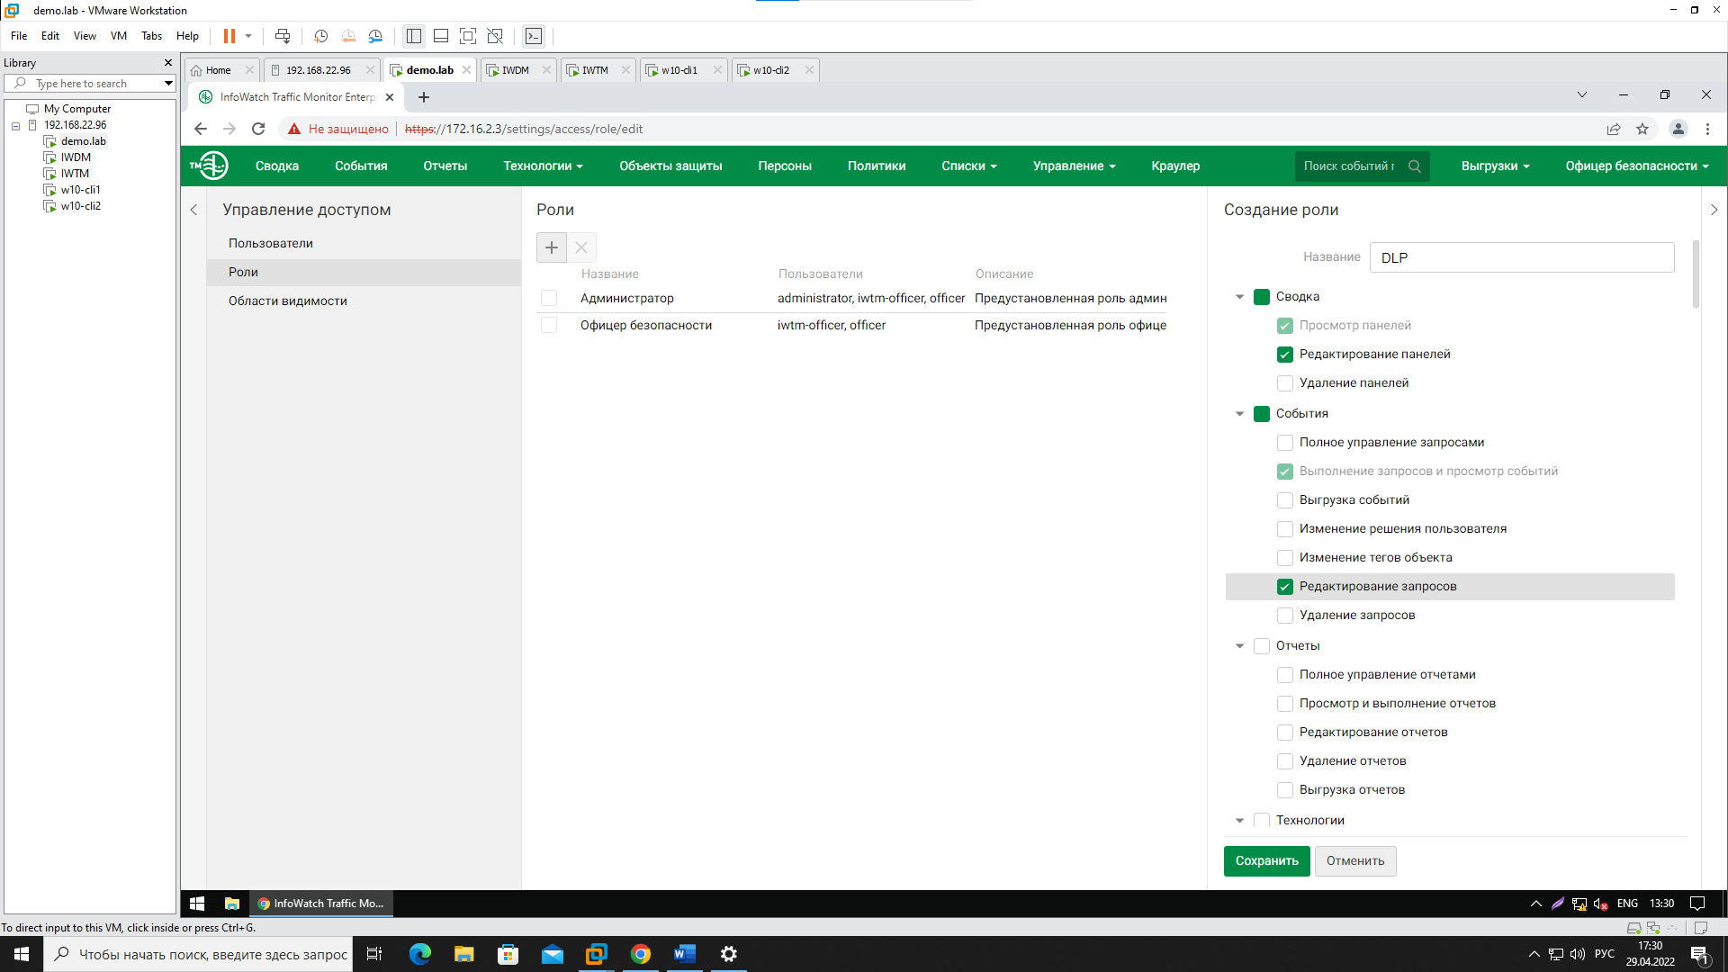

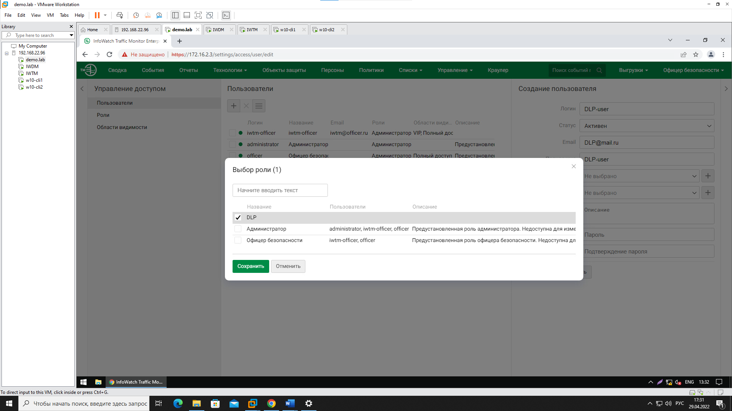

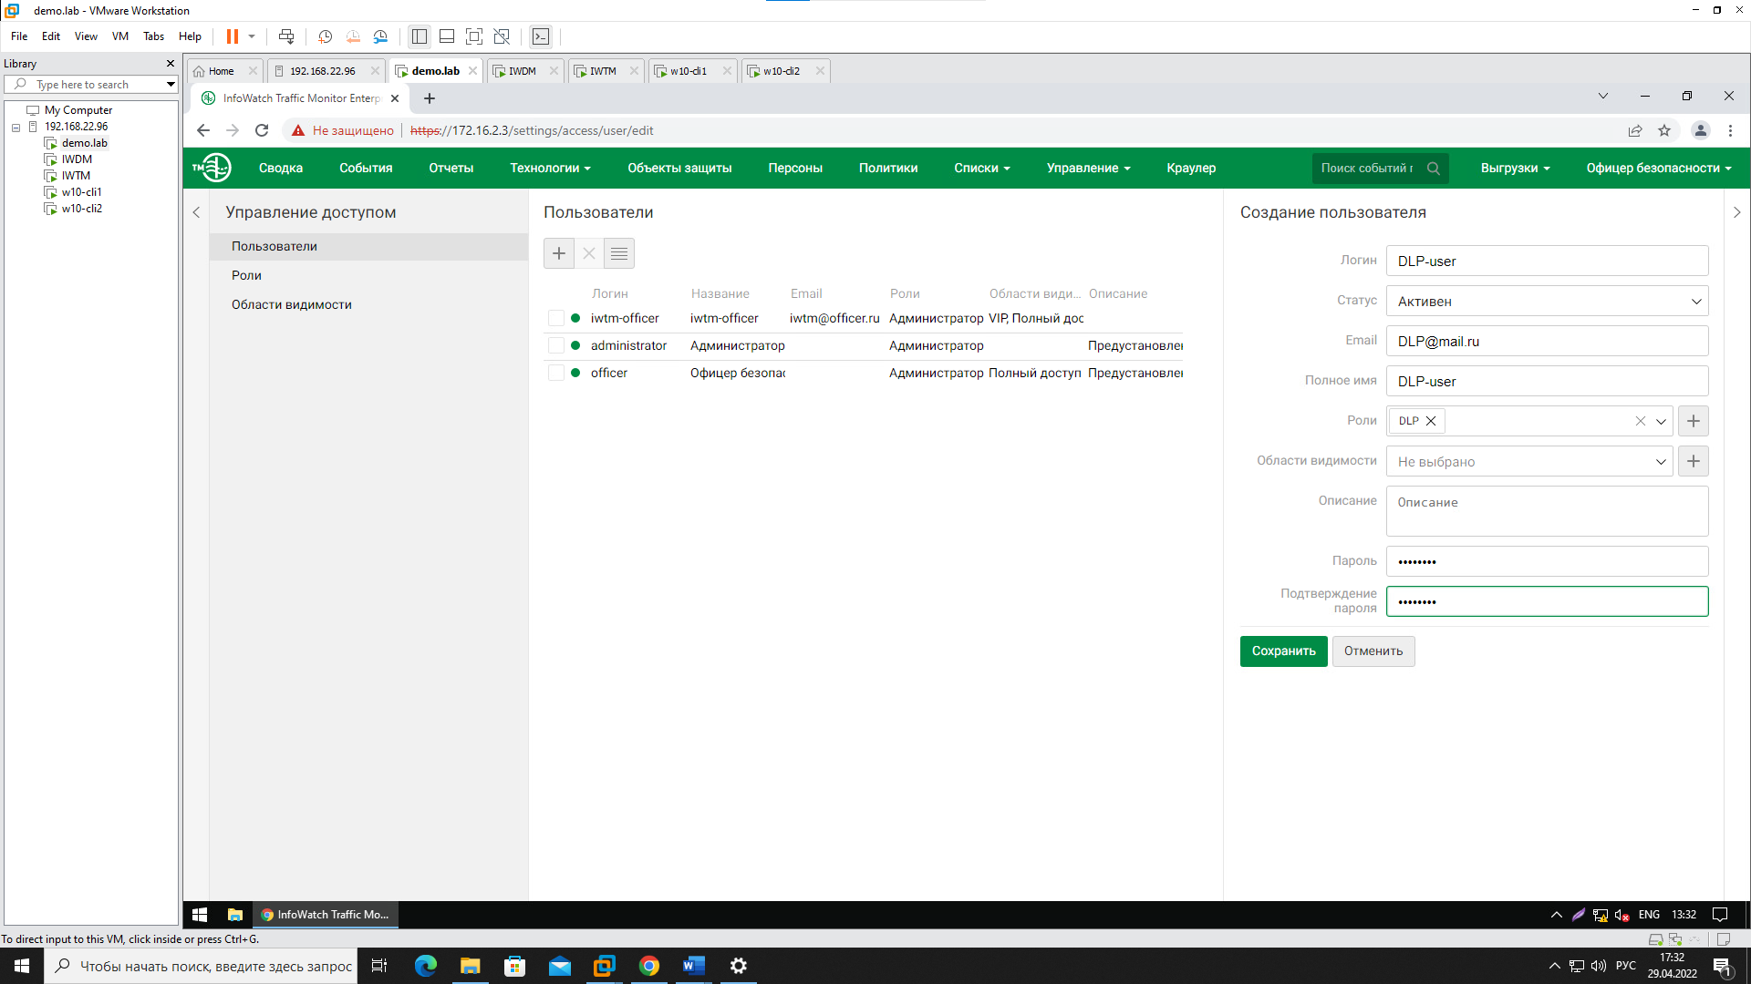

Удаляем все сводки

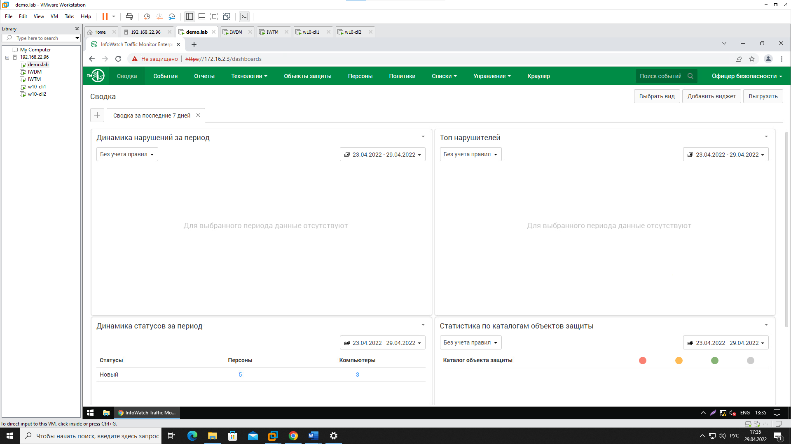

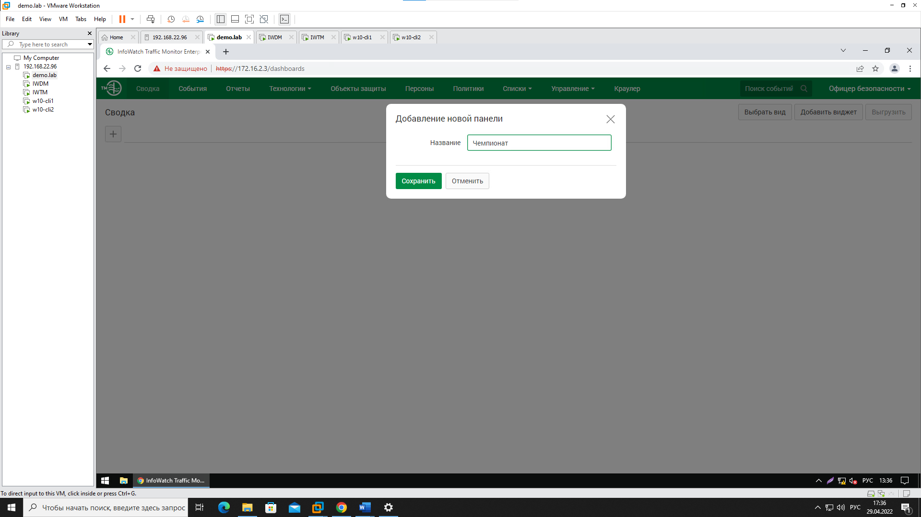

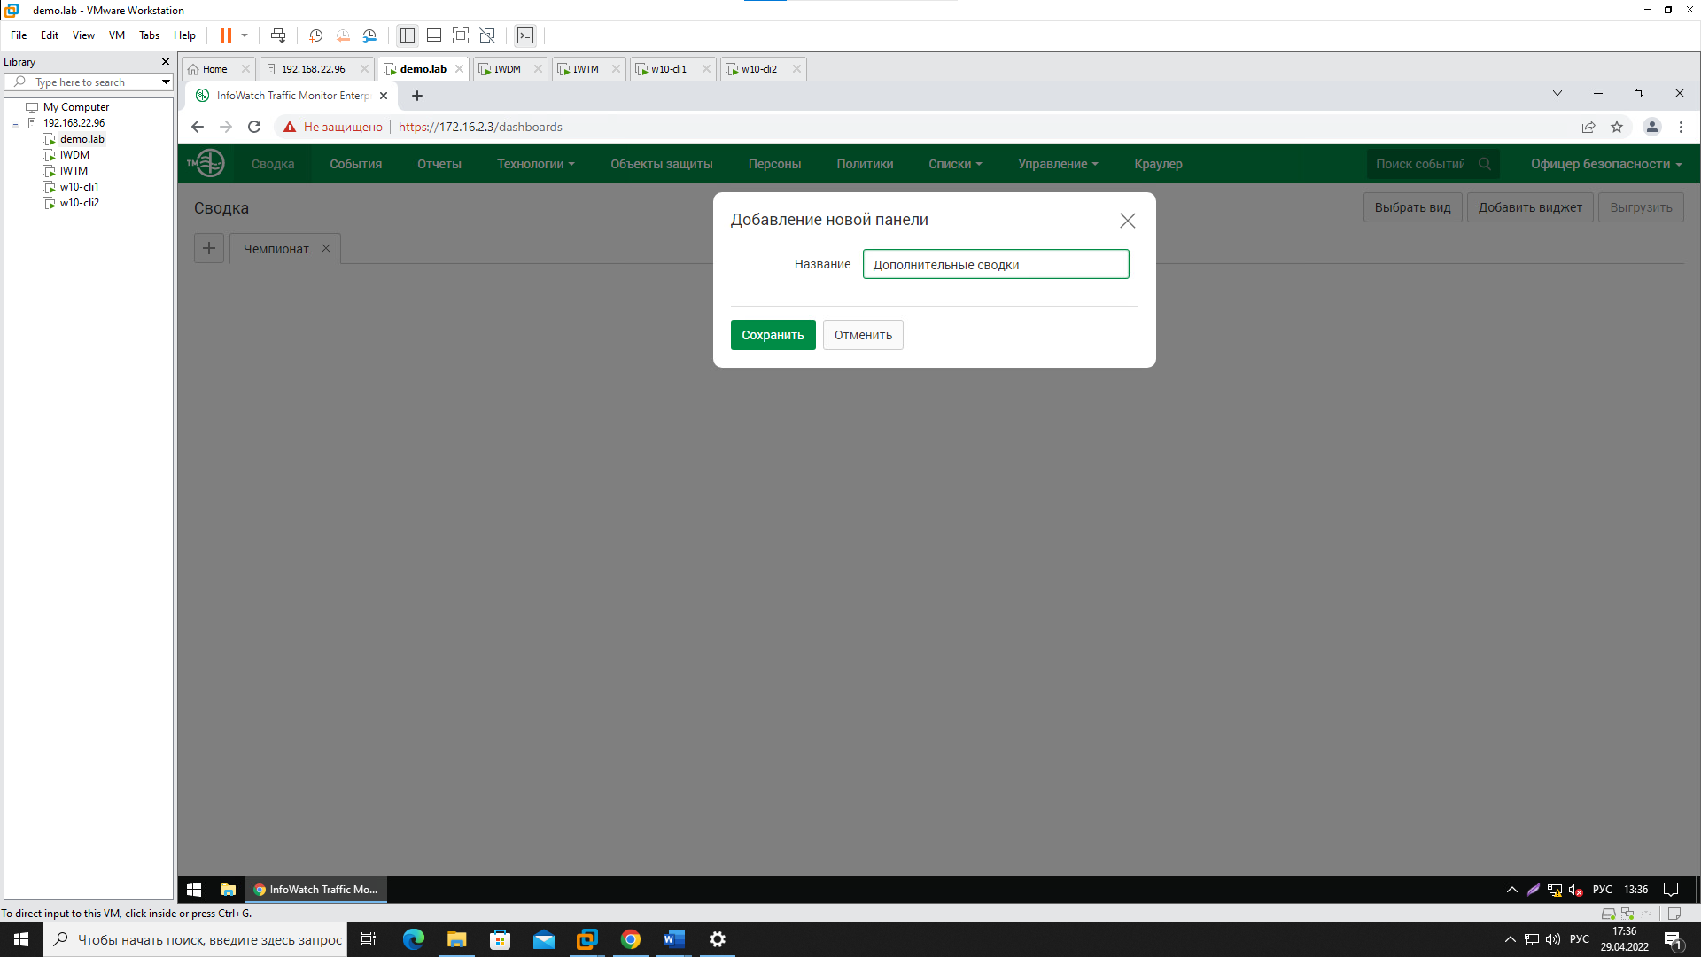

Добавляем подборку

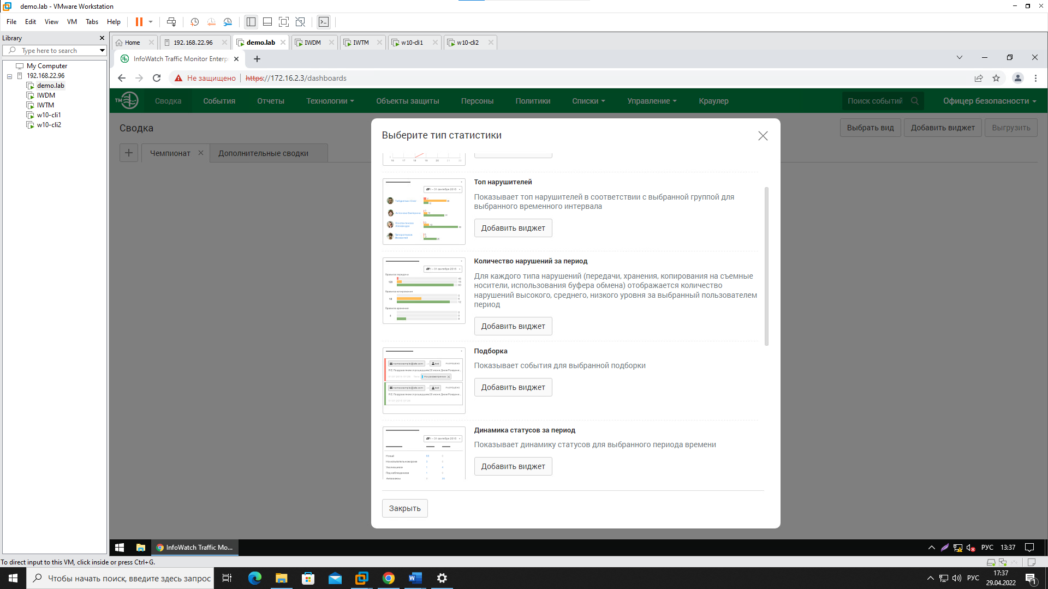

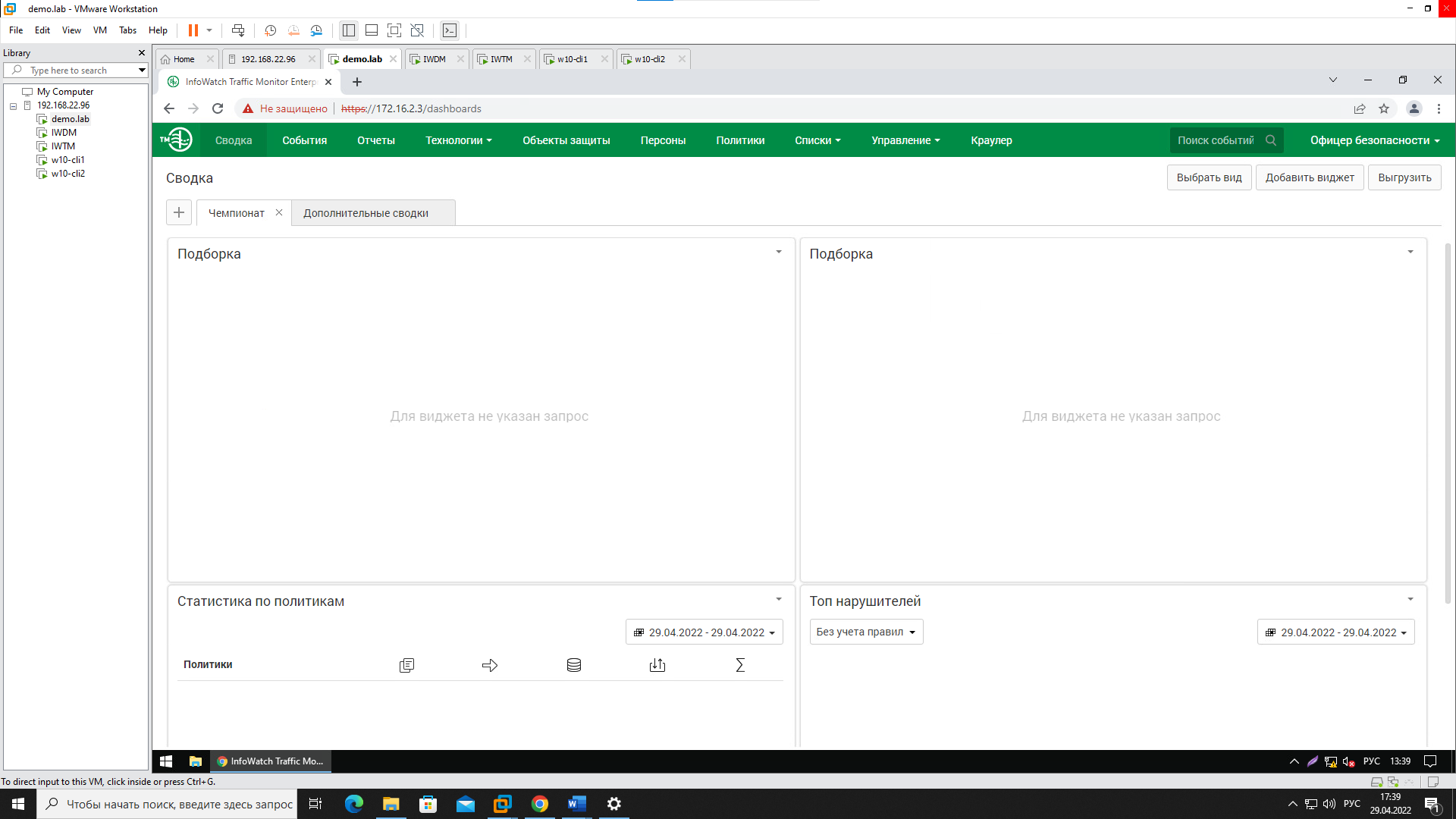

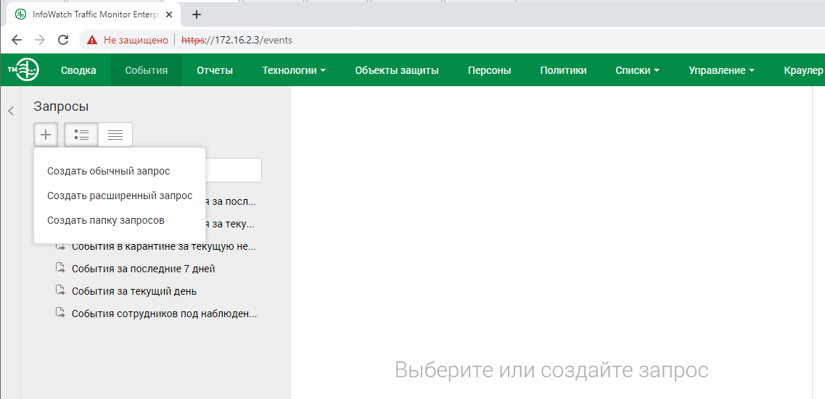

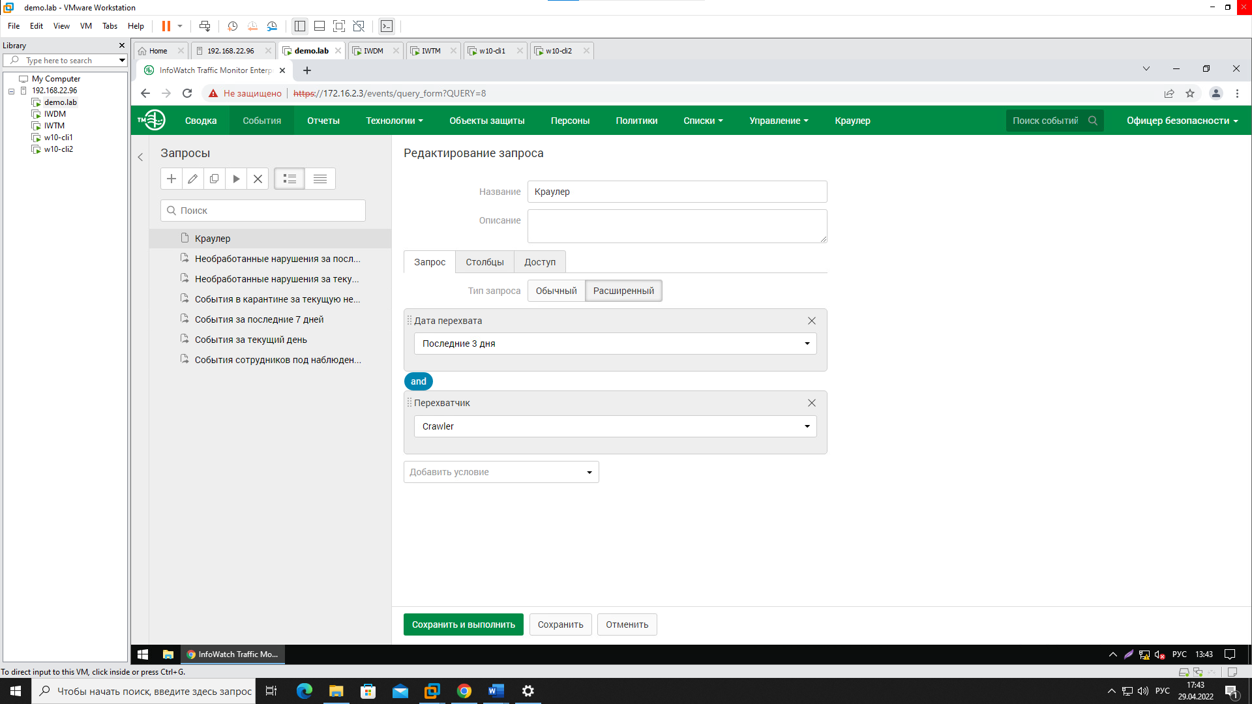

Добавляем условие – технологии

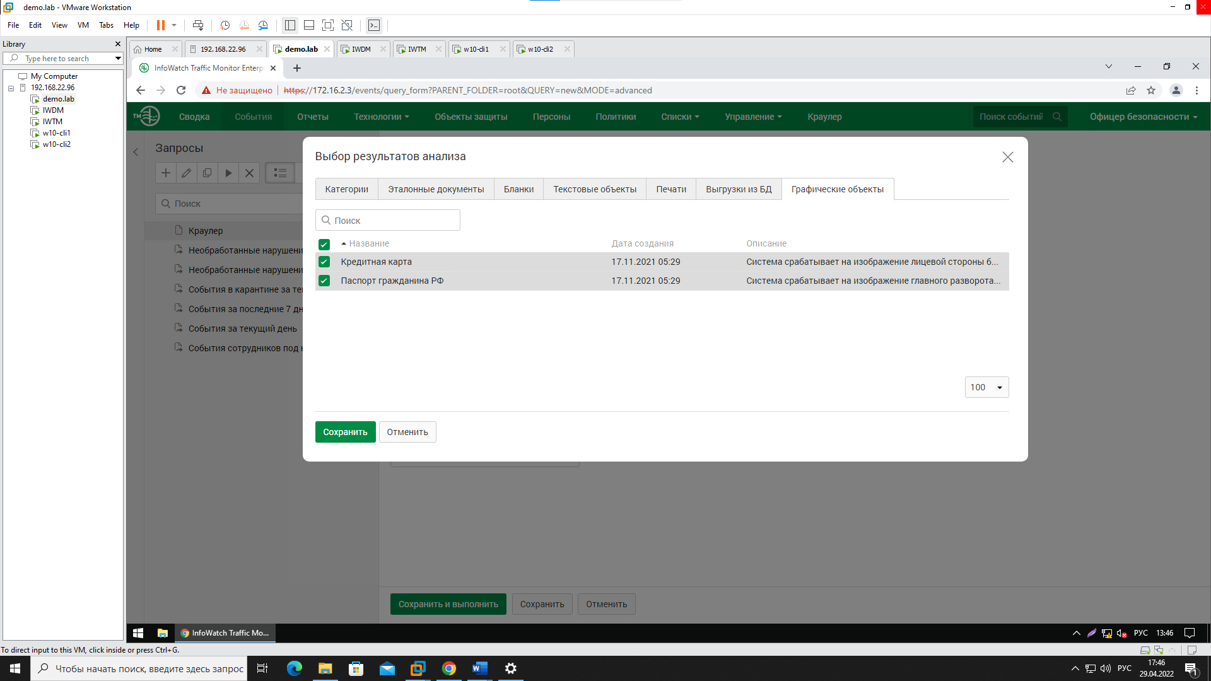

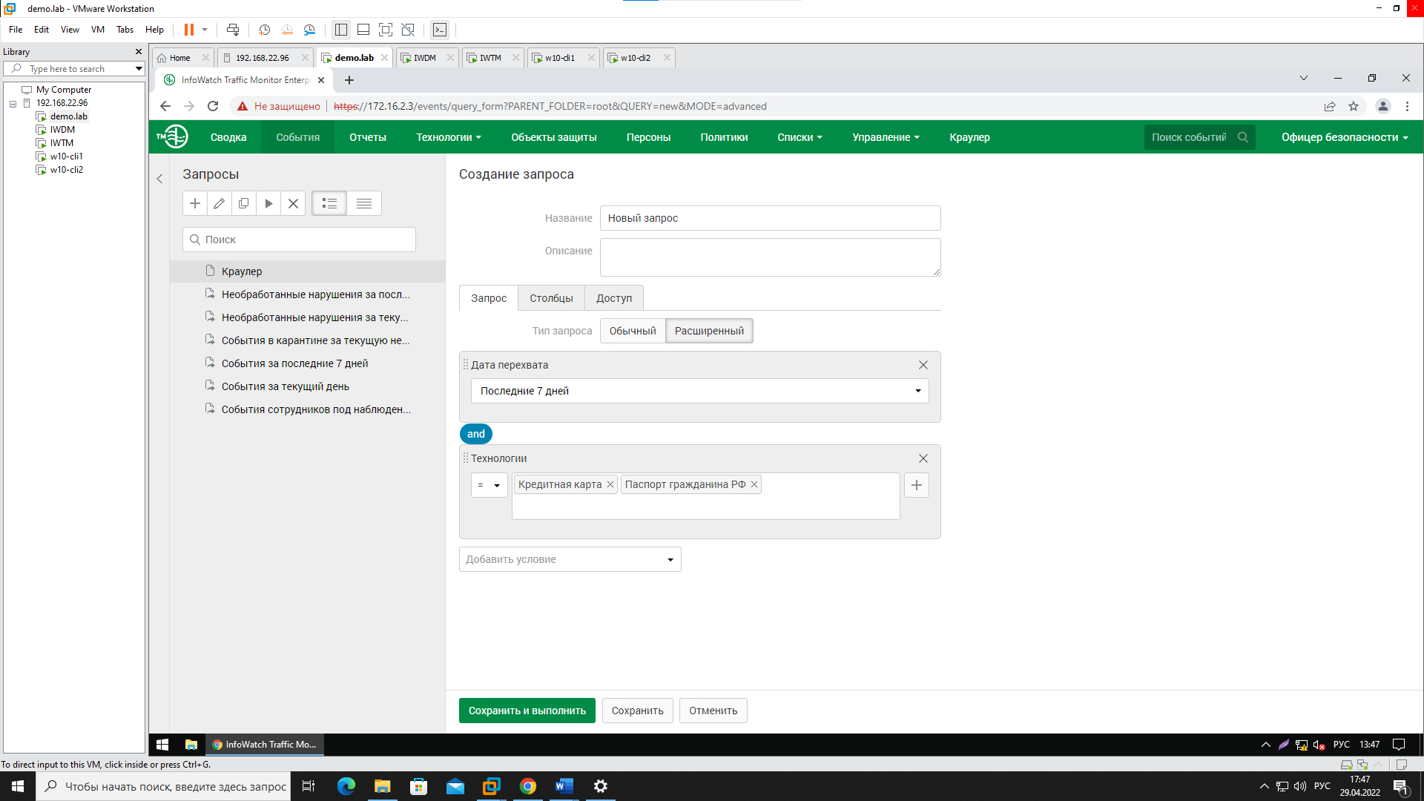

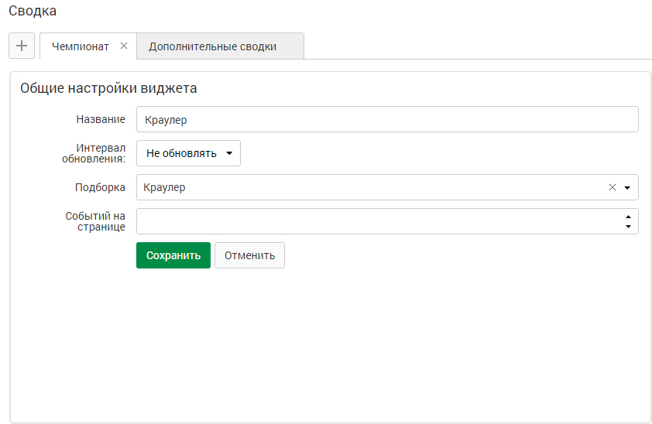

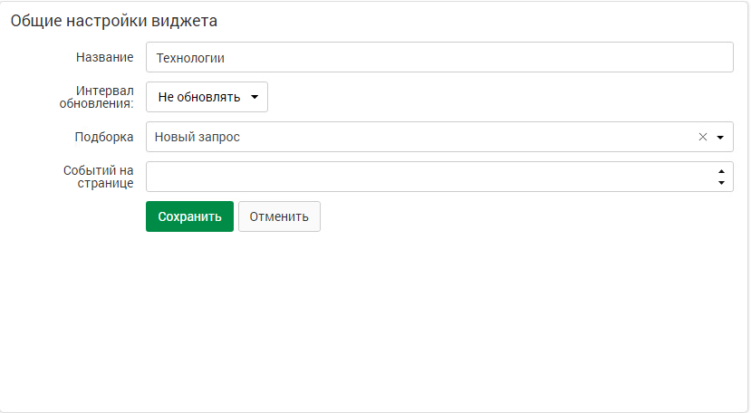

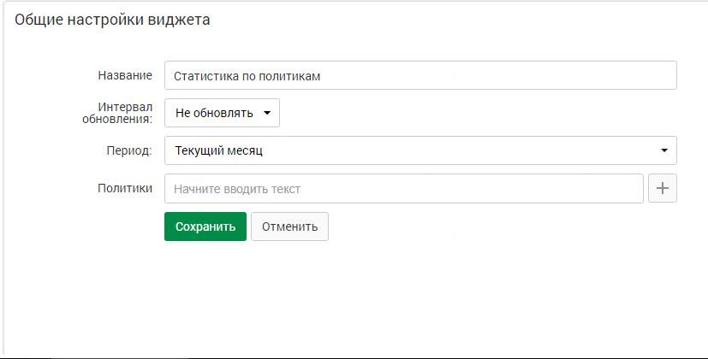

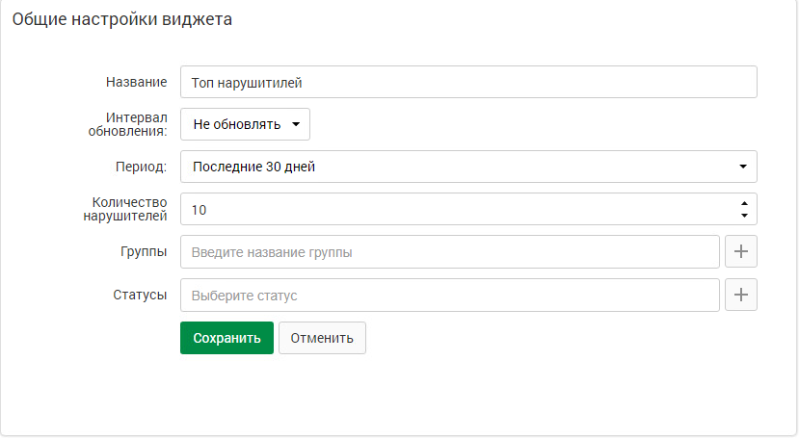

Задание 5

Добавляем компьютеры нарушителей – client1 и client2

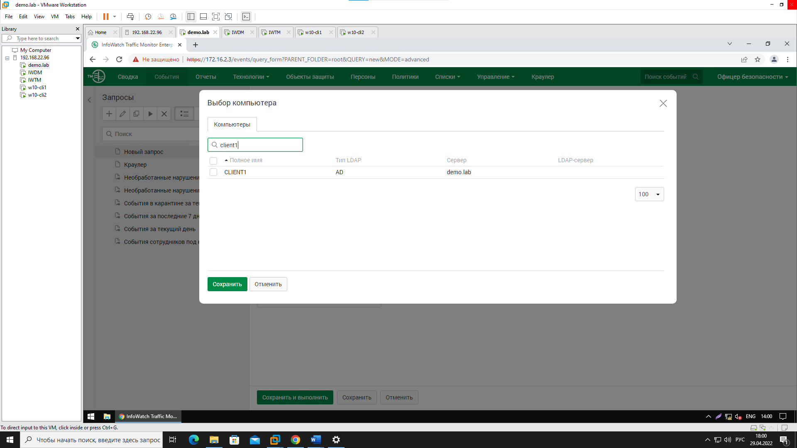

Добавляем уровень нарушения – высокий и средний

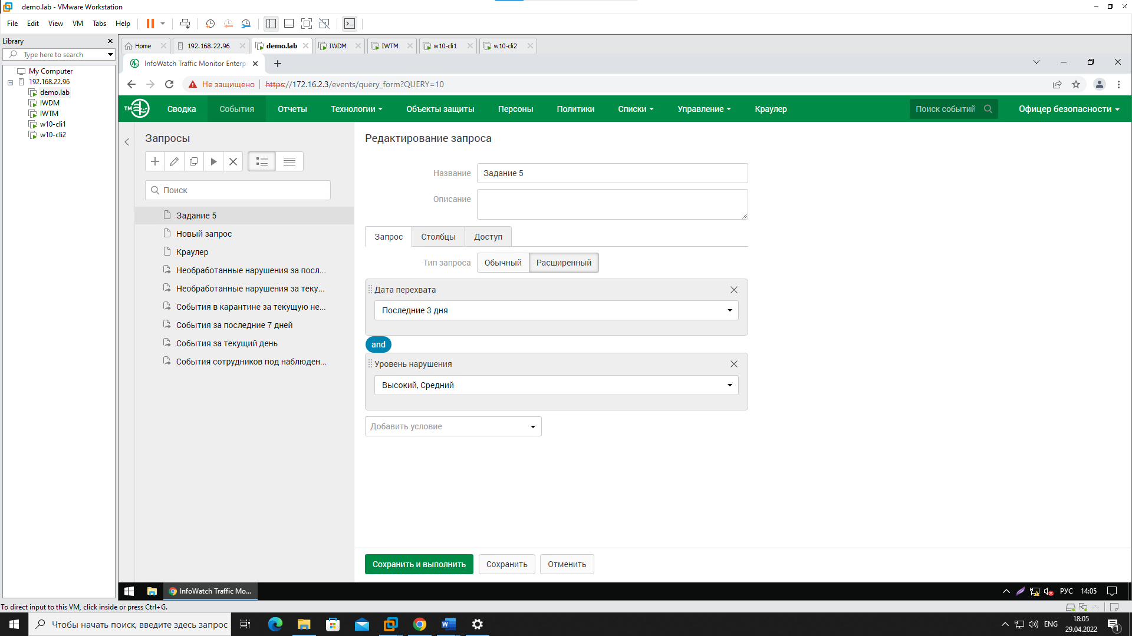

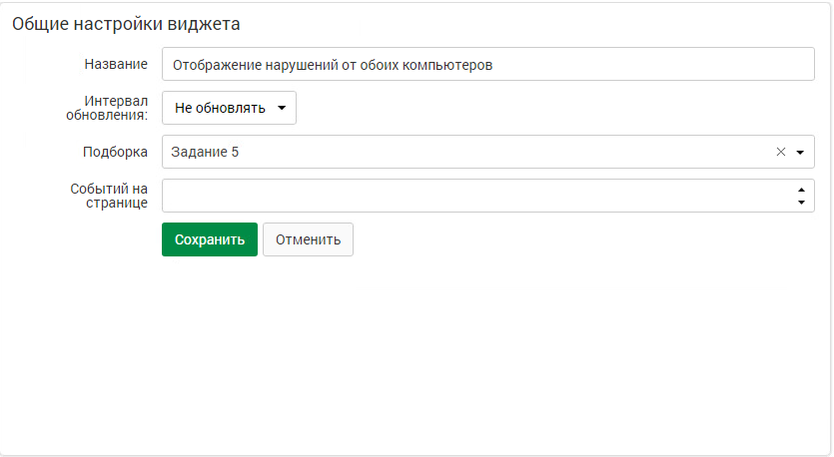

Задание 4

Дополнительные сводки

